目次
壹、 題目 1
貳、 通案調查研究主旨 1
二、 研究目的 1
三、 研究範疇 2
參、 研究方法與過程 2
一、 文獻研閱 3
二、 機關業務簡報 3
三、 辦理專家學者諮詢會議 3
四、 函請機關說明及提供卷證資料 3
五、 履勘 4
六、 相關主管機關座談 4
肆、 研究發現與分析 4
一、 相關文獻對「服務學習」與「海外服務學習」之定義/意涵 4
(一) 「服務學習」之定義/意涵 4
(二) 「海外服務學習」之定義/意涵 7
二、 國內大專院校服務學習推動之緣由及發展情形 9
三、 歷年各部會就海外服務學習之相關業務辦理情形 16
(一) 外交部 17
(二) 僑委會 24
(三) 教育部 28
四、 聯合國永續發展目標與各部會海外服務學習計畫之符合情形 45
(一) 聯合國永續發展目標 45
(二) 各部會海外服務學習計畫與SDGs之符合 47
五、 各部會就歷年海外服務學習之推動成效及所遭遇之困境 49
(一) 教育部之推動成效及計畫執行之回饋改善 49
(二) 僑委會之推動成效及困境 54
六、 本院辦理諮詢會議情形 59
七、 本院實地履勘情形 60
(一) 輔仁大學履勘情形 60
(二) 國合會履勘情形 75
(三) 文藻外語大學履勘情形 78
八、 本院辦理座談會議情形 84
伍、 結論與建議 85
一、 民國90年我國公布施行「志願服務法」，其後於92年前行政院青年輔導委員會制定「服務-學習年度計畫」，培養具有積極參與社會的公民，同年我國也加入「全球青年服務日」（Global Youth Service Day，簡稱GYSD）成為會員國，並成立「國際服務青年志工中心」籌組國際志工服務隊與國際接軌。而教育部也自96年訂定「大專校院服務學習方案」，鼓勵學校將服務學習融入課程或學生社團活動並納入校務發展，嗣經10多年之推動，各大專院校已將相關課程開設內化為例行性業務常態推動，現階段服務學習的第二代即為「大學社會責任實踐計畫」（University Social Responsibility，簡稱USR），教育部擬透過「大學社會責任實踐計畫」之推動，以「在地連結」與「人才培育」為核心，協助解決區域問題，善盡大專院校之社會責任。 85
二、 94年9月「聯合國發展高峰會」發布「翻轉我們的世界：2030年永續發展方針」，規劃出17項永續發展目標(Sustainable Development Goals,SDGs)及169項追蹤指標，作為成員國跨國合作的指導原則。而教育部現階段推動之「大學社會責任實踐計畫」（USR計畫）亦鼓勵大學連結國際社會日益重視大學教研活動對全球永續發展之貢獻，並有對應之SDGs相關指標進行評估。因此，SDGs所注重普世價值和近年教育部推動之大學社會責任（USR）息息相關，鑑於外交部、僑委會及教育部皆有對大專院校師生赴海外從事實習、見習、進修、學術交流、志工服務等國際交流活動，為了解該等在SDGs上對全球貢獻情形，相關部會允宜納入SDGs相關指標以為評估。 88
三、 按服務學習是整合學生的學業課程，提供學生機會在他們所處社區的真實生活情境中，應用最新獲得的技能和知識，經由擴展學生超越在教室的學習並應用到社區，促進學生在學校所學，並幫助促進發展對於他人的關懷。因此，服務學習須兼重「服務」與「學習」，但基於學校主要任務為教育，而學生本分為學習，大專院校在推動服務學習上應與正式的課程結合，讓服務能與學生所學專業緊密連結、應用；然大學院校的服務學習有偏差現象，如:多數偏向志工服務、甚至勞作服務；部分教師或學生為容納服務學習，而排擠替代原課程內容，侵蝕學科原本的專業學習；某些學生面臨服務學習任務，犧牲其他學科的專業學習；部分學校未獲得補助成立服務學習中心，老師沒有動力帶學生去做服務……等情事，顯已然偏離服務學習的教育初衷，教育部應予重視。 92
四、 教育部訂有學海計畫，鼓勵國內公私立大專校院選送在校成績優異學生，赴國外大專校院研修或企業、機構實習，全面擴展國內具發展潛力年輕學子參與國際交流與合作活動之機會，培養具有國際視野及實務經驗之專業人才。依據相關調查，選送生中近9成滿意學海計畫，皆表示赴國外研修/實習後，增進其外語能力、溝通能力、問題解決能力及學習適應能力等，另推動海外實習計畫，亦有助提升青年「全球移動力」，讓青年成為「世界公民」。然因全球性新冠肺炎疫情，已影響我青年學子赴世界各國進行短期研修或專業實習之機會，教育部應予妥為因應，並積極爭取編列預算穩定提供計畫之持續。 96
五、 教育部藉由「教育部補助師資培育之大學辦理國外教育見習教育實習及國際史懷哲計畫」補助，鼓勵師資生至國外高級中等以下學校、幼兒園、海外臺灣學校及大陸地區臺商學校進行教育見習及教育實習，學習新知、認識各國教育制度，並藉由實踐國際史懷哲計畫，培養作為教師應具備之人文關懷素養；同時，鼓勵師培大學依其優勢及特色發展，強化國際接軌為計畫目的。然依歷年補助之學校、計畫名稱、實習機構及前往國家之統計，發現有重複，恐造成資源排擠效應；又計畫皆為各校依年度申請執行期皆為1年，恐不利學校發展其長期性特色課程，教育部允宜評估105年至108年4年來重複性計畫執行之情形，對穩定發展且具成效之計畫，思考調整複數年計畫的可行性。 103
陸、 處理辦法 108

監察院109年度通案性案件調查研究報告

題目：「政府推動大學生海外『服務學習』之成效檢討」通案性案件調查研究。

通案調查研究主旨：

研究緣起：本院民國(下同)109年1月31日院台調壹字第1090800019號函，派調查專員林炎銘協助調查，另派傅學斌專員協助至4月15日止；再派調查專員賴媛君繼續協助調查。

研究目的：

服務學習顧名思義，即是「服務」與「學習」的結合，經由服務的過程中得到學習的效果，是有別於傳統課堂教學的進步教育，使學生有機會利用所學之專長服務社會，認識社區，與土地產生連結，並關注社會正義，達成自我教育的目標，並在反思過程中有所體悟。同時，服務學習也是互惠的行為：社會之中需要幫助之人，有機會得到協助，可以實際解決某些問題；人力短缺之社會機構可獲得短期人力喘息，相關人員較有時間發展新的服務項目，或開拓新的服務。
i

國內在西元2001年受到志願服務法的鼓勵，各大專院校陸續投入服務學習的社會參與以實踐該法之宗旨:為整合社會人士資源，使願意投入志願服務工作之國民力量做最有效之運用，以發揚志願服務美德，促進社會各項建設及提升國民生活素養。並據以開展了我國服務學習的風氣。

我國的服務學習推動之初，首先由高中職學生每學期服務8小時之公共服務改為服務學習，96年政府公布「大專校院服務學習方案」，鼓勵各大專院校成立服務學習推動單位，規劃相關課程，或將原有實習課程、學生社圑志工服務等結合服務學習等方案計晝，來推展及落實。此類之觸角，也相繼延伸至海外，前往非洲、亞洲（東南亞）、中南美洲，從事教育、醫療等服務工作，備受好評，成為我國公眾外交的前鋒之一。

依據前行政院青年輔導委員會(下稱前青輔會，現為教育部青年發展署)研究指出，我國高等教育機構實施服務學習的內涵，所有的學校都有環境清潔與維護的規定，但是大多留停在勞動教育階段，且服務範圍以學校公共空間為主，因此，為深化服務學習的內涵，民國(下同)96年教育部推出「大專校院服務學習方案」，自96學年度實施至98學年度，又為了鼓勵國內大專校院推動學校課程結合社區服務之服務學習，教育部在97年頒布「補助大專校院開設具服務學習內涵課程作業要點」，在教育部的推動下，我國高等教育服務學習蓬勃發展，然而對於歷年實施情形及成效，尤其海外服務學習部分，尚有待進一步深入去探究。

研究範疇：

歷年我國大專院校學生之海外服務/學習種類?

海外服務/學習在高等教育施行之情形？

各部會有關海外服務/學習之相關計畫?辦理情形?

海外服務/學習是否有達到預期之目標，或結合政府之現行政策以期事半功倍之效果？

目前我國大專院校學生在海外服務/學習所面臨之挑戰與問題？

研究方法與過程：

本通案性案件調查研究係屬實務面之調查，主要目的在提供相關主管機關研擬法令、計畫推動執行與檢討改善之參酌。研究方法先以現有學術文獻及機關文件資料構築理論基礎、以官方資料與機關之調卷內涵梳理相關政策、制度措施及計畫之整體架構，並透過專家諮詢會議、實地履勘、座談……等瞭解各界之意見。藉由蒐集多元資料及廣納意見來源，檢討現行制度措施及計畫執行面之相關成效，並歸納結論與建議，供各界參酌。具體研究方法如下：

文獻研閱：

以學術索引、圖書館期刊、博碩士論文資料、網路媒體、報章及雜誌等，廣泛蒐集國內外9位學者13篇有關服務學習之相關文獻，並加以研閱分析、歸納整體研究背景。

機關業務簡報:

為了解政府各機關就海外服務學習之辦理情形，分別於109年2月19邀請外交部及教育部到院業務簡報；同年6月5邀請客家委員會(下稱客委會)、衛生福利部(下稱衛福部)、原住民族委員會(下稱原民會)及僑務委員會(下稱僑委會)到院業務簡報。

辦理專家學者諮詢會議：

109年3月9日邀請 社團法人台灣志願服務國際交流協會秘書長、社團法人華人磐石領袖協會副秘書長、財團法人伊甸社會福利基金會志工活動中心主任到院參與諮詢會議，分享實務經驗及提供專業意見及建議。

函請機關說明及提供卷證資料：

本院分別向外交部、教育部、僑委會、衛福部、文化部、客委會、陸委會、農委會及原住民委員會等機關調取相關卷證，以瞭解各機關對服務學習之定義、類型、法令依據及權管業務執行情形、成效與面臨之問題。

履勘：

為實際了解大專院校就各校推動海外服務學習之現況、遭遇之問題與建議及財團法人推動大專生海外服務學習相關計畫辦理情形，並經由與參與的師生座談進行廣泛意見蒐集，以瞭解實務執行上之情形及待解決之問題。辦理之行程如下：

109年5月15日赴輔仁大學學校財團法人輔仁大學(下稱輔仁大學)訪視並與師生進行座談。

109年5月27日訪視財團法人國際合作發展基金會(下稱國合會)，了解該會為讓更多我國青年學子有機會參與該會海外實習計畫，已與國立政治大學、國立陽明大學、國立屏東科技大學、國立嘉義大學、靜宜大學及國立臺灣大學等校簽署「大專青年海外技術協助服務計畫」合作意向書，並定期選派學生赴海外實習，讓參與學生親赴友邦國家觀察我國外交現況。了解上開計畫辦理情形。並與學生進行座談

109年5月29日赴文藻外語大學訪視並與師生進行座談。

相關主管機關座談：

109年6月5日邀集僑委會、外交部及教育部等相關機關業管次長率員進行座談，瞭解我國政府各部會就大專院校生海外服務學習之推動情形及成效。

研究發現與分析：

相關文獻對「服務學習」與「海外服務學習」之定義/意涵

「服務學習」之定義/意涵:

有關服務學習的定義相當繁多，較常被引用的是西元1990年美國「國家和社區服務法案」（National and Community Service Act）的定義，此法案將服務學習定義為教育經驗，包括四項要點（Kendall,1990）：

學生學習發展是透過主動參與有組織的、符合真正社區需求的服務經驗，這些服務經驗是經由學校和社區合作協調的。

服務學習整合學生的學業課程，並且提供結構化時間，讓學生反思、討論和書寫，他們在真實服務活動中所做的和所看的。

服務學習提供學生機會在他們所處社區的真實生活情境中，應用最新獲得的技能和知識。

服務學習經由擴展學生超越在教室的學習並應用到社區，促進學生在學校所學，並幫助促進發展對於他人的關懷。

關於服務學習的定義，Bringle和Hatcher (1995:112)將服務學習定位於課程本位的學習活動，以學生爲主體，參與社區環境的改善與成長，培養公民意識責任。至於教育部補助大專校院開設具服務學習內涵課程作業要點（2008)也載明服務學習內涵課程應包括：（1)校內課堂學習、(2)校外（例如社區及非營利組織等)從事志願服務、（3)學生學習成效評量。此外，服務學習與社區服務（community service)容易被混淆，對於社區服務與服務學習的差別，Neal(2003)認爲要根據目的找出眞正的受益者，以社區服務來說，受益者是接受服務的人;至於參加的人服務學習，就是學生，而接受服務或參與的人都是共同受益者，因爲學生從日常生活中體驗助人的經驗，而接受服務的人則獲得實際的協助。

Sigmon(引自Eyler & Giles,1999)以服務與學習 兩者比重關係，將服務與學習分成四種類型(見表1)，一 是「service-LEARNING」注重學習目標，至於服務成果則較爲次要，但「SERVICE-服務學習課程的核心學習內涵learning」恰好相反，強調服務成果，其次才是學習目標，再者，「service-learning」呈現服務和學習是各自獨立的目標，亦即服務成效的達成度將由個人付出程度而論，同理「經由服務歷程獲得學習的成效多寡則端賴個人投入狀況；最後是服務與學習目標同等重要 的「SERVICE-LEARNING」，期望透過體驗過程共同 達到服務和學習目的，亦是期待中的服務學習。
- 服務與學習關係的類型
service-LEARNING | 以學習目標為主，服務成果不重要
SERVICE-learning | 以服務成果為主，學習目標不重要
service learning | 服務與學習彼此目標沒有關聯
SERVICE-LEARNING | 服務與學習目標同等重要，對所有服務與被服務的人都能加強其完成目標
資料來源:Sigmon,1996

Jacoby(1966)對於服務學習如何有效達成其目標，依據服務學習價值發展階段模式，將美國服務學習分為下列幾種類型：

一次或短期的服務學習：屬於一種試探手段，目的在介紹、引導學生進入服務領域，認識服務機會，培養服務興趣，以做為日後長期投入服務做準備。如新生訓練中安排半日或一日的服務活動，學校於一學期安排一次或二次的全校社區清潔日等等都屬於此類型式。

長期的課外服務學習：屬於一種長期推動，目的在引導服務者藉由長期、固定、 持續性的服務與結構化的省思，達成服務活動探索、澄清、理解階段。如服務 性社團、宿舍成長團體的長期服務方式屬之。

結合課程的服務學習：一種配合課程內容推動的方式，目的在結合課程內容與社會服務，協助澄清、理解階段。在此類服務機構的選擇與課程目標安排，服務主題及課程內容之間密切結合。如教育學程安排國中小學弱勢學生的輔導。

密集經驗的服務學習：一種密集性的短期服務，目的在迅速貼近融入被服務者生活，以促使參與者迅速理解並行動之階段。如，寒、暑假密集的與被服務者生活在一起的山地服務隊或社會服務隊，均屬於這種密集經驗的服務學習。

「海外服務學習」之定義/意涵:

海外服務學習將國內服務學習的經驗擴展至其他國家及其社區和組織（Plater,2011），人們前往不同的國家或不同的文化進行具計劃性的服務活動，與當地居民共同生活（Grusky, 2000）。其定義為在其他國家參與具有社區需求且有計劃的服務活動，從與他人的直接互動和跨文化對話中學習，並透過反思經驗進一步瞭解課程內容，且更深入瞭解全球和跨文化問題，加強了對當地和全球公民的責任感（Bringle & Hatcher,2011）。學生與當地組織合作，為居住的社區服務，進行文化交流，瞭解與自己別與以往的生活（Grusky,2000）。

海外服務學習的概念可分為服務學習、海外留學與國際教育三個教育領域。Fry等人提出海外留學的概念，對全球參與和全球價值觀產生長期影響，包括發展文化欣賞、國際語言能力、批判性思維、人際關係技巧、溝通能力、跨文化同情和理解、工作技能和其他認知技能。而國際教育透過專業技術與其他國家的文化、政治和社會制度相關的學科議題，包括全球意識、全球學習和發展、跨文化能力和跨文化理解。Brown（2011）提出服務學習是一個國際化的運動，促進對世界各地社區和社會相互關聯的瞭解。服務學習連繫著海外留學和國際教育的經驗，以有計劃的方式，使學生投入於國際社會中並且進行互動，提供了社區參與和面對面互動的機會、學習和貢獻，並具有真實深遠的教育意義（Bringle & Hatcher，2011）。

Bringle、Hatcher 與 Jones（2011）認為海外服務學習有以下三個特色：第一，具有組織性且切合社區需求的服務活動；第二，與當地居民直接互動，引導志工在跨文化的環境中學習；第三，透過經驗的反思能更深入瞭解課程內容、全球文化議題、欣賞異國文化，以及促進個人對社會的責任與公民觀。海外服務學習之特點是與夥伴關係的連結，志工從服務機構和社區學習，提供能力、智力、承諾、時間和技能以解決人類和社區問題，志工、機構、當地社區是一種合作夥伴關係且是國際化的，服務所產生的是全球性的學習（Brown, 2011）。

本案依據上開文獻定義，將服務學習的研究範疇涵括服務學習、海外留學與國際教育等三個領域。而海外服務學習則是一種經驗教育，透過有系統性的計畫，學生投入於海外社區與不熟悉的人事物之中，在服務的過程中產生學習，促進各方面的學習發展。

國內大專院校服務學習推動之緣由及發展情形

依「大專校院服務學習方案」，服務學習是一種經驗教育之模式，強調服務與學習並重，於課程或活動方案中，結合有意義之服務活動及結構化之反思與互惠過程，達到所訂定之學習目標。大專校院服務學習類型可為系所開設具服務學習內涵之專業領域課程、學校開設具服務學習內涵之校定共同課程及通識教育課程、大專校院學生社團發展服務學習活動等。

國內大專院校服務學習推動之緣由及發展情形如下:

教育部96年5月9日訂頒「大專校院服務學習方案」，鼓勵學校將服務學習納入校務發展計畫，融入課程或學生社團活動。

96年10月底完成「大專校院服務學習課程與活動參考手冊」之編輯，並函送各大專校院開設服務學習相關課程參考。

教育部為鼓勵國內大專校院推動「課程」結合「社區服務」之服務學習，於97年1月29日訂定「教育部補助大專校院開設具服務學習內涵課程作業要點」。

99年6月24日修訂「教育部補助大專校院開設具服務學習內涵課程作業要點」，敘明具服務學習內涵課程，係指結合校外服務與學生學習目標之課程；其應包括下列內容，並為有系統之設計及規劃：（1）校內課堂學習，須有助於學生從事服務及檢討反思。（2）配合課程目標，於校外（例如社區及非營利組織等）從事志願服務。（3）學生學習成效評量。

99年10月29日修訂「大專校院服務學習方案」，鼓勵各大專校院成立服務學習推動單位，並以「結合課程」及「結合社團活動」兩種類型推展服務學習。

100年實施「補助國民中小學服務學習計畫」，出版「國民中小學服務學習教師手冊」。

102年組織改造後由教育部青年發展署(下稱青年署)承接服務學習相關業務，並於103年1月13日公告「教育部服務學習推動方案」，以推廣及深耕服務學習理念，並強化服務學習課程及活動內涵，105年服務學習業務回歸教育部各司署負責。

105年訂定「青年服務學習人才培育方案」，此方案實施至108年12月31日止。

為鼓勵青年關注國際議題、偏鄉議題及以創新、線上、科技方式提點子提供高齡人口服務，109年研擬「超暖青年行動計畫」，以號召青年運用實體或線上等多元管道從事宣導及介紹，捲動更多青年認識及關心相關議題。

另教育部於97年1月29日訂定「教育部補助大專校院開設具服務學習內涵課程作業要點」，每年編列專案預算補助大學校院推動服務學習。嗣教育部表示，大學校院推動服務學習，屬課程規劃及學生學習一環，依法屬大學自主權責，各校業透過現有課程改良推動服務學習，爰自100年度起不再編列專案預算補助，並於大專校院校長會議及全國公私立大學校院教務主管聯席會議宣傳鼓勵各校開設服務學習相關議題課程。後因教育部多年未編列相關補助費用，考量已無繼續辦理補助之必要，爰於107年廢止該要點。再經查閱教育部大學校院課程資源網開課統計資料，比較受補助年度與近3年（106學年度至108學年度）各校開設服務學習課程之課程數及修習學生數，並未因停止補助而有減少之情事，學校已將相關課程開設內化為例行性業務常態推動。歷年辦理之成效如下:

補助一般大學開設具服務學習課程計畫，97學年度計有19校接受補助，總補助額度計新臺幣(下同)2,180萬元；98學年度計有22校接受補助，總補助額度計1,871萬元；99學年度計有26校接受補助，總補助額度計2,030萬元。

補助技專校院開設具服務學習課程之成效如下:

經費挹注:97學年度補助18校，總補助金額為 1,993萬元、98學年度補助31校，總補助金額為 2,011萬7,430元、99學年度補助33校，總補助金額為1,949萬4,541元。

開課課程、修習人數:於課程資源網統計受補助學校開設服 務學習相關課程數及修習人次，逐年穩定成長(98學年度開設1,735門課程，共計 71,305人次修習、99學年度開設1,861門課程，共計94,332人次修習、100學年度開設2,115門課程，共計111,525人次修習)。

目前各大專院校辦理服務學習之單位有五類包括：學務體系、教務體系推動，其他情況如由通識教育中心、校長室等單位推動，或由2個以上權責單位共同辦理。而大專校院服務學習類型可為系所開設具服務學習內涵之專業領域課程、學校開設具服務學習內涵之校定共同課程及通識教育課程、大專校院學生社團發展服務學習活動等。

大學社會責任實踐計畫（University Social Responsibility,簡稱USR計畫）

教育部技職司長楊玉惠於媒體表示，USR重視的是老師和學生共同參與，跟課程和校務發展結合，而服務學習則是偏重小規模的勞動服務。

政策依據:

106年3月30日行政院第3542次會議，將「推動高等教育產學研鏈結，強化大學在地社會責任，發展學校特色，提升學習成效及教學品質」列為高等教育轉型及人才培育發展方向。

USR計畫緣起:

大學的功能不僅為研究學術與培育人才，更以提升文化、服務社會、促進國家發展為宗旨， 應肩負「連結在地」的責任，實踐大學的社會責任（University Social Responsibility）以帶 動城鄉發展、促進文化振興、再造社區風華，創造在地價值。為使大學銜接推動高教未來發展方向，教育部訂定「教育部推動大專校院社會責任實踐計畫補助要點」，於106年試辦推動「大學社會責任實踐計畫」（USR計畫），逐步引導學校將 「善盡社會責任」列為107年起學校校務發展重點項目，期能帶動所有大學在地連接根基穩 固，鼓勵師生願意參與及實踐社會責任，並協助大學邁向自我特色發展。

USR計畫目的:

為強化大專校院與區域城鄉發展(社區、產業、文化、智慧城 市)之在地連結合作，實踐其社會責任，本計畫以「人才培育」為 核心任務，並透過人文關懷及協助解決區域問題之概念，鼓勵教 師帶領學生以跨系科、跨團隊或跨校串聯之結合，或以結合地方 政府及產業資源，共同促進在地產業聚落、社區文化創新發展， 並增進學生對在地認同，進而激發在地就業或創業。計畫將採鼓勵、引導及推廣之立場，支持各大學依其累積社會實踐經驗與能量，開展不同階段之計畫，並藉由專業諮詢輔導團隊協助、深入參與及支持陪伴計畫落實執行。

USR計畫的核心目標:

教育部透過「大學社會責任實踐計畫」的實行，希望高等教育能夠扎根於在地，伴隨著社會、產業成長，讓大學語言不再是複雜的數據和高深的學問；因此「大學社會責任實踐計畫」，將以產學合作、社會互動為基礎，以「在地連結．區域合作．社會創新」為願景，串聯技職教育與高等教育，一同推動產業創新、關懷社會、永續環境和高教轉型。計畫四大核心目標：

強化區域產學鏈結，協助在地產業發展與升級：為帶動在地產業創新發展與技術升級，透過區域凝聚共識，由學校針對在地發展及產業需求議題進行盤點，研提可行實踐方案，期能對區域發展能產生實質貢獻，並可提升在地價值。

連結區域學校資源，協助城鄉教育發展：由學校主動積極的連結區域學校協助發展、縮短城鄉差距並能帶動各地區的繁榮與發展。透過大學深入引導協助在地中小學進行教學翻轉，以培育學生「做中學」的解決問題能力，並透過學校與產業互動的經驗，更貼近產業的需求，培育學生具備實踐及行動的能力。

整合部會與地方政府資源，挹注在地發展：鼓勵大學師生參與社會創新實踐，藉由教師發掘及帶動學生解決在地議題，讓學生能瞭解在地產業的隱形冠軍，並運用所學去創造產業的價值，改變在地居民對於大學生的觀感增加學生對地區之認同感並創造價值。

落實大學社會責任，推動師生社會創新：透過大學生實地探尋及建構區域發展特色與區域產業人才及研發供需調研及對接機制，以培育產業所需實務人才，期可發揮促進區域學校學生連結在地就業，以提升在地就業率的效益。

計畫類型:

第一期(107-108年)USR計畫由學校依照執行經驗、規模與量能提出種子型（A類）、萌芽型（B類）、深耕型（C類）計畫，並設定在地關懷、產業鏈結、永續環境、食品安全與長期照護、其他社會實踐等5大重點議題，由學校擇定符合之重點議題研提推動社會實踐主題構想計畫，且能具體實現與在地連結、促進在地發展效益之計畫。

第二期(109-111年)計畫調整為「大學特色類計畫」，並新增「國際連結類計畫」，鼓勵大學連結國際社會日益重視大學教研活動對全球永續發展貢獻之趨勢，設定在地關懷、永續環境、產業鏈結與經濟永續、健康促進與食品安全、文化永續及其他社會實踐等六大重點議題，並分別對應SDGs(Sustainable Development Goals,簡稱SDGs)相關指標，由學校依據計畫主軸及重點工作，擇定所屬議題研提計畫內容與預期成果，相關工作規劃應能呼應場域議題及建立在地社群共識，並具備長程發展目標與永續推動機制。

USR計畫與服務學習的關係

服務學習強調從做中學的理念，是經驗學習的一種方式，以提供服務者(學生)為主體，學生在服務過程中滿足社區與被服務者的需求，透過服務學習過程中的反思與互惠，獲得學習效果與成長。

USR計畫以「在地連結」與「人才培育」為核心任務，由大學師生組成跨領域團隊，在區域發展上扮演地方核心智庫的角色，主動發掘在地需求，進而帶動當地產業與社區文化創新發展，並鼓勵大專校院跳出傳統教學研究框架，將學生的學習與學術研究帶入實踐場域，藉由回應在地需求與兼具創新性的課程教學設計，培育出具新思維又接地氣的創新人才。

USR計畫係教學革新結合社會實踐，改善學用落差的計畫，藉由大學擔任智庫角色協助解決區域發展問題，進而促成學生在地認同與在地就創業，並且連接在地、國際及貢獻全球永續發展，學校在執行USR計畫過程中，可融入服務與學習歷程，然而USR計畫為階段型計畫，各校針對服務學習應有更全面的執行策略，課程規劃應更具普遍性，以培養學生具備服務精神與態度的基本素養。

歷年各部會就海外服務學習之相關業務辦理情形

青年署於96年訂頒「輔導青年參與志願服務要點」，與學校、民間團體、業界結合，鼓勵青年參與國內外的國際服務工作。聯合國將西元2001年訂為「國際志工年」，同年1月20日臺灣也公布施行「志願服務法」及發布「行政院青年輔導委員會服務－學習推動委員會設置要點」，且訂定「2003年服務－學習年度計畫」，推動六大行動方案，藉由服務學習能培養具有積極參與社會的公民，以及具有服務觀與就業競爭力。此年也加入了「全球青年服務日」（Global Youth Service Day，簡稱GYSD）成為會員國，並成立「國際服務青年志工中心」，籌組國際志工服務隊試圖與國際接軌，2006年推動了全球青年服務日（GYSD）之系列活動、發展多元化的志工方案，且鼓勵青年參與國際志工服務隊，積極參與國際交流活動（徐明等人，2011）。近年國內各部會透過經費補助大專院校學生從事海外學習服務情形如下:

外交部:

鑒於國內NGO之國際參與，有助提升我國國際能見度及形象，外交部成立「非政府組織國際事務會」，協助國內NGO(含學校)參與國際交流及國際事務相關會議與活動。目前外交部協助大學生海外服務學習相關計畫包括「國際青年大使交流計畫」及「選送青年學子赴海外INGO實習計畫」，該等計畫辦理情形分述如次：

國際青年大使交流計畫:

「國際青年大使交流計畫」係自98年起透過每年遴選優秀大專青年赴邦交國及友好國家交流訪問，除擴大我國青年國際視野，並藉由新世代之創意與觀點宣介臺灣軟實力及深化與參訪國家之各項實質友好關係。

為促進我與受訪國之雙邊友好關係，增進我國青年學子實地瞭解我外交工作，並展現青年大使充沛活力及多元才華，訪團海外活動以拜會參訪、研習交流、志工服務、文化外交等4大活動為主。

辦理情形：

外交部近5年共甄選482位我國大專院校學生擔任國際青年大使，合計組成23個團隊前往50餘國參訪，各團由外交部兩名資深同仁分別擔任正副團長、該部乙名年輕同仁擔任隨團秘書陪同出訪。

歷年訪團海外之拜會參訪、研習交流、志工服務、文化外交等4大活動辦理情形如下:

拜會參訪：拜會帛琉、馬紹爾等友邦之總統、尼加拉瓜副總統、聖文森總理、聖露西亞總督、巴拉圭國會議長、馬紹爾群島第一夫人、史瓦帝尼部長級官員、印尼國會議員、菲律賓地方首長等政要，及參訪APEC (Asia-Pacific Economic Coopera-tion，簡稱 APEC，亞太經濟合作會議)等國際組織。

研習交流：安排青年大使與各國大學師生或智庫進行座談，就雙方關切議題交換意見，如赴菲律賓歷史悠久之聖托瑪士大學參訪，與受訪國「留臺校友會」成員交流座談、赴印度「亞非農村發展組織」參訪，瞭解發展中國家農業發展情形等。

志工服務：包括赴土耳其為敍利亞難民小學生表演，撫慰戰火下受創心靈；參訪土國白血病童醫院總部，關懷病童；在盧森堡邀請國際兒童村SOS(SOS CHILDREN'S VIIAGES)的青少年孤兒及癌童基金會病童共同觀賞演出；在澳洲與當地「腦性麻痺支持聯盟」共同舉辦慈善表演。

文化外交：主要藉由專業歌唱、舞蹈及樂器演出並穿插主題話劇串場，再搭配舞臺佈置，以展現具臺灣特色的自然美景、產業發展、多元族群、傳統節慶等。青年大使在索羅門群島訪演時，觀眾逾三千人，謝幕時現場觀眾蜂擁而上爭相與青年大使握手，據稱「撼動全島」。在南非約堡大學受邀參加該校國際文化日活動，觀眾高達五千人，場面盛大壯觀。在厄瓜多國家劇院表演，演出精彩程度與場地相得益彰。

迄今已逾1,700位我大專青年擔任國際青年大使。為鼓勵國際青年大使在訪問任務結束後仍能持續保持對外交事務之關心，外交部於107年成立「國際青年大使外交之友會」，透過此平臺不定期發布該部重要資訊，邀請歷屆國際青年大使參加相關活動。該等青年大使協助外交部推動之事務如次：

加入外交部工作行列：歷年已有十餘位青年大使經由外交特考進入外交部服務，多位已派駐外館服務，表現優秀，持續為我國外交工作貢獻心力。

參與外交部舉辦之外交活動並協助接待工作：包括「NGO新春茶會」、「國際青年菁英領袖研習班」(Mosaic Taiwan)、「亞太地區國際青年領袖研習班」、「全球海外青年僑務論壇」晚宴、洛杉磯市政府「市長青年大使」訪問團座談會等，均邀請青年大使參與接待。

持續參與志工服務，發揚愛心關懷：輔仁大學廖珮含同學赴訪諾魯，返國後成立1a1(1拉1)公益平臺，主動關懷諾魯來臺留學生之生活，並積極宣介南太平洋文化，對推展雙邊青年交流頗具助益。國立政治大學羅濟榕同學邀請3位喜愛國樂青年組成「文康小樂隊」，深入全臺各縣市安養院及老年人聚集地點，不定期進行公益演出。

推動文化交流，提升公眾外交成效：邀請具表演專長之青年大使於外交活動中進行文化表演，如「臺灣獎助金」中秋節聯誼茶會結合周杰倫「青花瓷」乙曲表演傳統舞蹈；在外交部NGO新春聯誼活動進行表演，傳達臺灣文化之美。另亦邀請青年大來部觀摩他國文化演出，如上年8月土耳其Hacettepe大學青少年傳統舞蹈團演出，鼓勵彼等進一步認識我友好國家傳統文化。

安排青年大使接受外交部外文期刊Taiwan Review訪問，發表參與計畫心得，或投稿「外交部通訊」期刊，以持續宣傳本計畫，使更多國際友人瞭解我國新世代觀點，並吸引更多我國青年學子報名參與。

108年為配合政府「新南向政策」，外交部以「青年外交 呈現臺灣」為108年計畫主軸對外進行公開甄選，計有逾1,100位我各大專院校學子報名，歷經初選、複選及決選三階段專業評核，最終計有來自38所學校共75位青年學子獲選，除人文學科與藝術表演相關科系外，亦有近10位主修理工及醫學科系學生獲選。獲選學生於暑假期間在銘傳大學龜山校區接受外交部安排之四週密集訓練，以培養渠等因應海外拜會參訪、研習交流、志工服務及文化展演等四大活動能力為主，具體課程包括邀請哈佛大學學者指導敍事技能、我國頂尖大學知名教授琢磨外語能力、受訪國駐臺官員介紹母國政經現況，以及該部資深同仁講授全球局勢與對外政策等。於108年8月下旬分3團隨外交部資深同仁分赴亞太友邦與「新南向政策」重點國家各進行10天之訪問交流，宣傳我國軟實力與新南向政策，並使青年大使實地瞭解我駐外人員推動外交工作之內涵。

選送青年學子赴海外INGO(International Non-Government Organization，簡稱INGO；國際非政府組織)實習計畫:

外交部自94年起每年辦理「選送國內NGO幹部赴INGO實習計畫」，迄今已選送60位NGO幹部赴海外INGO實習。另自108年起增辦「選送青年學子赴海外INGO實習計畫」，將選送目標擴大納入我國大專院校青年學子，盼藉以吸引優秀大學生投入NGO領域，進而培育具國際視野及實務經驗之NGO儲備人才。

「選送青年學子赴海外INGO實習計畫」，由有意實習之青年學子逕與擬實習之海外INGO進行洽繫，在獲得該組織同意後向外交部申請。預計規劃錄取6個名額，由外交部補助往返實習地之個人經濟艙機票費六成、簽證費、保險費及至多2個月上限之當地日支生活費等必要實習費用。

辦理情形:

本計畫於108年1月22日對外公告至5月3日截止，計有3位我青年學子向外交部提出申請，經該部書面審查及中英語面試後，通過選送國立臺灣大學政治學系方○丞同學於6月下旬至9月上旬赴美國洛杉磯“Good Neighbors”實習。方同學於實習期間與該機構其他成員互動良好，每週在外交部NGO國際事務會臉書專頁上分享實習情形，並協助該機構處理在臺設立分部等相關事宜，回臺後亦依規定繳交實習成果報告。

國合會「大專青年海外技術協助服務計畫」:

107年蔡總統英文於「同心永固專案」出訪時，指示研議以「外交事務志工」方式填補外交替代役停派後造成援外計畫之人力缺口，爰研擬規劃「大專青年海外技術協助服務計畫」，並於108年3月22日簽奉行政院同意推動。

本計畫係以我教育部鼓勵大專院校開發產學合作關係作為規劃基礎，招募大專青年參與我駐外技術團相關合作計畫並實習執行，另協調各大專院校同意學子赴海外服務得抵免學分以增加誘因，比照外交替代役既有派遣模式與待遇，分從「甄選」、「訓練」、「海外服務／實習」與「留才」4個面向規劃本計畫執行內容，期能作為外交替代役無法獲配足夠員額之配套方案，持續培育我國參與援外工作與國際事務之新血，儲備駐外技術團所需專業技術人員。然在募兵制實施後，國合會108年外交替代役招募成效仍佳，暫時無人力斷層問題，因此調整「大專青年海外技術協助服務計畫」目標，著重校園向下紮根，呼應國內大學加強產學合作、提升大學社會責任的趨勢，讓學生學以致用、以專業實習抵免學分，也讓學校有機會參與國際永續發展工作、培育學生回饋社會，另一方面則是藉此讓國內男女青年參與外交、認識友邦、改變對於援外的觀念，並同時激發學生擴大個人職涯的思考可能性，建立在海外獨立生活與貢獻專業的自信。

辦理情形:

國合會於108年派遣首批10名海外實習生赴海外服務6個月（108年8月至109年1月），7個服務國家包含史瓦帝尼、巴拉圭、聖文森、聖露西亞、貝里斯、帛琉、斐濟(見表2)；4大實習類別包含農園藝、畜牧、水產養殖、企管行銷。其中並有4位女同學參與此計畫，打破了過去外交替代役只有男生可以參與的情形。

108年簽約合作學校計有4所，包含國立屏東科技大學、國立政治大學、國立嘉義大學及國立陽明大學，本(109)年增加3所簽約大學，分別為國立台灣大學、文藻外語大學及靜宜大學。

- 108年實際派遣學校、學生及參與之合作計畫一覽表
姓名 | 國家 | 專長 | 計畫名稱 | 學校
鄭○昇 | 史瓦帝尼 | 畜牧與獸醫 | 養豬產業提升計畫 | 屏東科技大學
顏○明 | 史瓦帝尼 | 農、園藝 | 果樹產銷計畫 | 屏東科技大學
葉○宏 | 吉里巴斯  斐濟 | 水產養殖 | (原吉國虱目魚苗生產計畫)  斐濟水產養殖計畫 | 屏東科技大學
莊○雅 | 帛琉 | 農、園藝 | 園藝推廣計畫 | 屏東科技大學
宋○箏 | 聖文森 | 農、園藝 | 香蕉復育計畫 | 屏東科技大學
鍾○宇 | 聖文森 | 農、園藝 | 香蕉復育計畫 | 屏東科技大學
韓○宇 | 巴拉圭 | 企業管理與行銷 | 微中小企業輔導體系能力建構計畫 | 政治大學
古○煒 | 聖露西亞 | 企業管理與行銷 | 蔬果產銷供應鏈效能提升計畫 | 政治大學
賴○韻 | 貝里斯 | 畜牧與獸醫 | 羊隻品種改良計畫 | 嘉義大學
陳○立 | 斐濟 | 農、園藝 | 蔬果產銷輔導計畫 | 嘉義大學
資料來源:外交部109年6月5日座談書面資料。

僑委會:

僑委會為鼓勵臺灣青年運用所學專長參與國際志工服務，協助推展海外僑教業務，並促進與僑界之青年互動，擴展國內青年的國際視野及關懷世界的用心，僑委會自96年起與青年署合作辦理青年志工赴僑校服務相關專案並分攤部分經費，而前青輔會為推動海外僑校業務等，於97年3月26日以青肆字第0970400111號令發布「補助辦理青年國際志工海外僑校服務活動要點」以為依據，嗣因配合青年署組織改造，該署盤點整併相關法規，於104年11月27日修正「教育部青年發展署服務學習及海外志工獎補助要點」，將海外志工服務相關事項納入，並以此要點持續推動海外志工相關業務。僑委會與青年署補助僑校志工出隊情形(見表3)：
- 96-105年間僑委會與青年署(前行政院青年輔導委員會)補助僑校志工出隊情形
年度  統計 | 96年 | 97年 | 98年 | 99年 | 100年 | 101  年 | 102年 | 103年 | 104年 | 105年
志工  團隊數 | 5 | 9 | 25 | 20 | 27 | 29 | 41 | 29 | 18 | 18
志工  人數 | 15 | 43 | 83 | 103 | 100 | 171 | 291 | 117 | 89 | 96
前往  國家數 | 4 | 4 | 5 | 5 | 5 | 3 | 4 | 5 | 4 | 5
受服務  僑校數 | 4 | 8 | 17 | 13 | 19 | 17 | 36 | 19 | 12 | 11
資料來源:僑委會座談書面資料。

自106年起因僑委會表示可自行辦理，爰未再與青年署合作，惟大專校院及非營利組織仍可依青年署補助辦理海外志工服務隊計畫申請相關補助，未受影響。

自106年起為聚焦僑校服務，並配合政府新南向政策，改由僑委會獨立辦理，並訂定「輔助國內大專院校及民間團體赴東南亞僑校志願服務作業計畫」作為法源依據。目前僑委會協助大學生海外服務學習相關計畫係依「輔助國內大專院校及民間團體赴東南亞僑校志願服務作業計畫」辦理，該計畫辦理情形如下：

僑委會為鼓勵國內青年走出舒適圈、赴海外服務增進國際視野，並擴增資源較缺乏地區之海外僑校志工服務能量，於106年訂定「輔助國內大專院校暨民間團體赴東南亞僑校志願服務作業計畫」，針對國內大專院校及民間團體組成青年志工團隊前往東南亞國家僑校進行志願服務者提供經費輔助。

依據本計畫，近年青年志工服務團隊於海外僑校服務約有6種不同之服務學習類型：

華文教學:運用多元授課方式教授華語文。

綜合科目教學：教授如英文、體育、幼教或數理課程教學等。

資訊服務：進行電腦課程教學或學校電腦設備整理等。

文化推廣：於僑校進行民俗舞蹈、扯鈴等文化教學服務。

圖書館服務：協助僑校進行圖書館整理、校史館規劃等。

社區服務：如校園環境彩繪、物資發放、衛生教育等。

「輔助國內大專院校及民間團體赴東南亞僑校志願服務作業計畫」至海外志願服務內容依僑校需求而定，包含華語文、英文、數學、幼教、電腦應用、民俗舞蹈、扯鈴等課程教學，以及學校電腦設備整理、圖書館整理、校史館規劃等服務，也會利用空餘時間，在僑校周邊進行社區服務，與當地國主流人士交流接觸，協助推動國民外交工作。

辦理情形:

依僑校需求提供實質服務，強化僑校競爭力：東南亞僑（華）校普遍存在師資缺乏的問題，僑委會除編製、供應教材，辦理師資培訓、補助軟硬體經費外，也採取各項積極措施來協助紓解師資不足問題，輔助我國青年志工前往服務、教學，便是其中重要的一環。僑委會於每年第四季均透過駐外館處先行調查東南亞地區友我僑校隔年之志願服務需求，並請志工服務團隊於申請前即根據僑委會公告之僑校清單先與僑校聯繫，確認服務需求之細節，以針對僑校需求規劃服務內容，有效運用服務資源，提升僑校的教學廣度及多元化。

協助國內青年從事海外志願服務，藉此增加國際觀與競爭力：本計畫106年至108年共輔助84個志工團隊、741人次，於暑假期間赴東南亞菲律賓、馬來西亞、泰國、緬甸及越南等5國僑（華）校服務。國內青年藉由參與本計畫進行志願服務，得以瞭解海外僑社及僑校現況，擴展其國際視野，亦讓國內青年感動而認識僑教及文化外交之重要性。

促使海外僑校與國內建立更緊密連結，展現臺灣文化軟實力，有助生源拓展：本計畫鼓勵國內青年志工赴海外僑校及僑教組織進行志願服務，展現臺灣青年的活力與愛心，有助增進僑校師生與臺灣之情感連結，並藉由華語文及文化教學服務展現臺灣文化軟實力，亦能鼓勵更多僑校畢業生選擇來臺就學。

增進國內青年對於新南向國家之認識：在志工赴海外服務前特別舉辦培訓講習，邀請曾在東南亞志願服務或對東南亞國家文化深入瞭解之講師與青年志工們交流，讓志工們能在行前即有充分的準備，減少抵達異國後之文化衝擊與適應時間，增加國際服務之學習與體驗成效，並能藉由志工實際體驗與服務，了解海外僑界堅持教育文化傳承的信念與奉獻。

歷年補助經費(見表4):
- 「輔助國內大專院校暨民間團體赴東南亞僑校志願服務作業計畫」歷年補助經費一覽表
年度 | 志工團隊數 | 志工人數 | 補助金額  （幣別：新臺幣）
106年 | 15所大專院校組成24個團隊 | 179人 | 1,075,095元
107年 | 21所大專院校及3個民間團體組成32個團隊 | 291人 | 1,906,800元
108年 | 19所大專院校及1個民間團體組成28個團隊 | 271人 | 1,630,252元
資料來源:僑委會109年4月6日橋教師字第1090200731號函。

教育部:

教育部有關大專生海外服務學習包括:大專校院學生出國實習、見習、進修、學術交流、志工服務等，業務單位包括高等教育司、國際及兩岸教育司、師資培育及藝術教育司和青年發展署。相關計畫包括：「強化與東協及南亞國家合作交流計畫」、「補助大專校院選送學生出國研修或國外專業實習計畫（下簡稱為學海計畫）」、「教育部補助師資培育之大學辦理國外教育見習教育實習及國際史懷哲計畫」、「青年海外和平工作團計畫」、「補助辦理青年海外志工服務隊計畫」及「推動青年從事海外長期志工計畫」。該等計畫辦理情形分述如次：

學海計畫:

教育部為鼓勵國內公私立大專校院選送學生赴國外(不包括大陸地區及香港、澳門)大專校院研修或企業、機構實習，擴展國內具發展潛力年輕學子參與國際交流與合作活動之機會，以期培養具有國際視野及實務經驗之專業人才，特訂定本計畫。

學海計畫分成研修（學海飛颺、學海惜珠）及實習（學海築夢、新南向學海築夢）兩種方式：

研修（學海飛颺、學海惜珠）：薦送學校評估校內學生需求並辦理校內選送生資格甄選。經由薦送學校提出計畫書報部審核。

實習（學海築夢、新南向學海築夢）：薦送學校評估校內各計畫案需求，並由校內計畫主持人與國外企業或機構接洽實習及辦理選送生資格甄選，經由薦送學校提出計畫書報部審核。

學海系列計畫自96年開辦(「新南向學海築夢計畫」為106年新增計畫)，至108年12月31日止，總計已選送3萬6,905名學生赴國外短期研修或專業實習(包含106年增設之新南向學海築夢計畫，開辦以來選送學生人數達4,164名)，依目的不同，學海計畫共分為四種補助類型(見表5):

- 學海計畫簡介
計畫別 | 學海飛颺 | 學海惜珠 | 學海築夢 | 新南向學海築夢
計畫辦理緣由 | 鼓勵國內公私立大專校院選送在校學生赴國外（不包括大陸地區及香港、澳門，以下同）大專校院研修，以擴展國內年輕學子參與國際學術社群之機會。 | 鼓勵國內公私立大專校院選送校內勵學優秀學生(低收入戶或中低收入戶學子)赴國外研修，以保障經濟弱勢學子教育機會，翻轉社會階層。 | 鼓勵國內公私立大專校院選送學生赴國外(非新南向國家)企業、機構進行職場實習，以培養具有國際視野及實務經驗之專業人才。 | 為配合新南向政策，使國內學子更瞭解新南向等重點區域經濟國家發展現況，自106年起新增「新南向學海築夢計畫」，期透過選送在校學生赴新南向國家進行職場實習，培養通曉該地區語言及熟稔各該國政經背景之國際實務經驗專業人才，提供臺商企業未來所需產業人力。
研修或實習 | 選送優秀在校學生出國修讀學分 | 選送勵學優秀在校學生出國修讀學分 | 選送在校學生赴非新南向國家之企業或機構實習。108年起，亦得遴選他校學生參與計畫，赴國外企業、機構實習 | 選送在校學生赴新南向國家之企業或機構實習。108年起，亦得遴選他校學生參與計畫，赴國外企業、機構實習
獎助經費  項目內容 | 補助每人新臺幣5萬元以上30萬元以下，得包含來回經濟艙機票款、國外學費及生活費 | 採個案審查後評定審查等級。依據審查結果分不同等級核予補助，核定最低補助等級至少新臺幣30萬元以上，補助項目得包括來回經濟艙機票款、國外學費及生活費；其實際補助金額視學生申請計畫經費需求及年度經費預算調整 | 至少應包含1張來回經濟艙機票款，另得包含生活費 | 至少應包含1張來回經濟艙機票款，另得包含生活費
獎助期限 | 以1學期(季)或1學年為限 | 以1學期(季)或1學年為限 | 不得少於30日(不包括來回途程交通時日) | 不得少於30日(不包括來回途程交通時日)。但赴印尼實習者，於國外實習機構實習期間，不得少於25日(不包括來回途程交通時日)

資料來源:教育部109年2月19日到院業務簡報書面資料。

辦理情形:

學海系列計畫歷年學海各子計畫統計:

歷年學海各項子計畫出國人數暨整體補助金額統計(見表6):
- 歷年學海各項子計畫出國人數暨整體補助金額統計一覽表
已出國人數  年度 | 學海飛颺 | 學海惜珠 | 學海築夢 | 新南向  學海築夢 | 各年度補助人數總計 | 各年度補助  金額總計  (單位：千元)
96 | 674 | 71 | 225 | 為106年起新辦計畫 | 970 | 126,855
97 | 710 | 62 | 513 |  | 1,285 | 144,511
98 | 1,096 | 77 | 828 |  | 2,001 | 180,933
99 | 1,272 | 36 | 876 |  | 2,184 | 25,746
100 | 1,387 | 47 | 1,234 |  | 2,668 | 248,779
101 | 1,138 | 51 | 844 |  | 2,033 | 195,168
102 | 1,146 | 51 | 1,496 |  | 2,693 | 22,638
103 | 1,484 | 56 | 1,251 |  | 2,791 | 224,651
104 | 1,224 | 69 | 2,222 |  | 3,515 | 229,588
105 | 1,037 | 74 | 1,944 |  | 3,055 | 194,664
106 | 1,505 | 84 | 1,597 | 1,259 | 4,445 | 341,277
107 (執行中) | 1,572 | 96 | 1,981 | 1,712 | 5,361 | 425,316
108 (執行中) | 1,101 | 64 | 1,546 | 1,193 | 3,904 | 503,848
總計 | 15,346 | 838 | 16,557 | 4,164 | 36,905 | 3,247,723
註:教育部學海系列計畫107年度選送生最遲於109年10月31日以前回國，故當年度實際獎助人數須俟109年10月底確定。各校現仍持續選送107、108年度獲獎學生出國中，故實際獎助人數未來將持續增加。
資料來源:教育部109年2月19日到院業務簡報書面資料(截至108年12月31日止)。

歷年學海計畫所赴國家統計(見表7、8、9):

獲補助學生所赴國家達84國，以赴日本及美國為大宗。
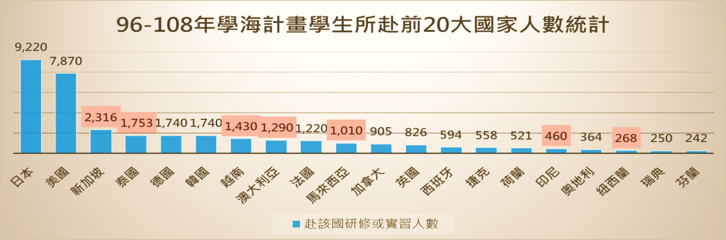
- 學海計畫學生出國赴世界前20名國家人數統計
資料來源:教育部109年2月19日到院業務簡報書面資料。(統計時間自96年起至108年12月31日止)
- 學海計畫學生實習及研修所赴主要國別人數統計
國家別 | 歷年赴該國實習學生人數 | 國家別 | 歷年赴該國研修學生人數
日本 | 5,016 | 日本 | 4,204
美國 | 4,405 | 美國 | 3,465
新加坡 | 2,229 | 韓國 | 1,392
泰國 | 1,639 | 德國 | 1,392
越南 | 1,328 | 法國 | 974
總人數 | 20,721 | 總人數 | 16,184
佔所有出國實習人數比例 | 70.54% | 佔所有出國研修人數比例 | 70.55%
資料來源:教育部109年2月19日到院業務簡報書面資料(統計時間自96年起至108年12月31日止)。
- 近3年（106-108年）學海計畫學生赴新南向國家國別人數統計
國家別 | 赴該國實習學生人數
泰國 | 957
越南 | 771
新加坡 | 754
馬來西亞 | 521
澳大利亞 | 369
印尼 | 331
菲律賓 | 117
其他新南向國家（紐西蘭、印度、柬埔寨、緬甸、汶萊、尼泊爾等） | 344
總人數 | 4,164
資料來源:教育部109年2月19日到院業務簡報書面資料(統計時間截至108年12月31日止)。

近年學海計畫案件申請實習領域統計

各申請計畫教育部共分為8類領域進行書面審查。近3年(106-108年)學海築夢及新南向學海築夢計畫申請案件主要以「餐旅、運動休閒管理」、「生醫科技」、「語文與教育」，及「商業管理」領域較多(見下圖1)。

- 學海計畫案件申請實習領域統計圖
資料來源:教育部109年2月19日到院業務簡報書面資料。

教育部補助師資培育之大學辦理國外教育見習教育實習及國際史懷哲計畫:

教育部為培育師資生成為具有國際移動力的未來教師，涵養其國際視野、加強外語能力與多元文化素養，自105年開始辦理「教育部補助師資培育之大學辦理國外教育見習課程計畫及教育實習課程計畫」，藉由部分補助師資生與帶隊教師的交通、生活與相關業務費用，鼓勵師資生至國外高級中等以下學校、幼兒園、海外臺灣學校及大陸地區臺商學校進行教育見習及教育實習，以此機會學習新知、認識各國教育制度，並增加其未來赴國外就學或就業之意願；同時，以政府支持與鼓勵的政策角度，鼓勵師培大學依其優勢及特色發展，強化國際接軌，與國外教學機構建立雙邊或多邊的策略合作，為未來國際人才培育奠定穩固根基重要方略。

本計畫於107年新增國際史懷哲項目，更名為「教育部補助師資培育之大學辦理國外教育見習教育實習及國際史懷哲計畫」(見表10) ，冀望藉由實踐國際史懷哲計畫，了解世界各國的文化差異，以培養其作為教師應具備之人文關懷素養，並藉行動展現其教育愛、關懷弱勢與專業服務之精神。
- 教育部補助師資培育之大學辦理國外教育見習教育實習及國際史懷哲計畫簡介
計畫類型 | 選送國家 | 執行期間 | 補助額度 | 選送人數
教育見習 | 已開發國家 | ≧13天 | ≦160萬元 | 至少5人
教育實習 | 已開發國家 | ≧2個月* | ≦400萬元 | 至少2人
國際史懷哲 | 開發中國家 | ≧14天 | ≦160萬元 | 至少5人
資料來源:教育部109年2月19日到院業務簡報書面資料。

辦理情形:

教育部105至108年度補助見習、實習及國際史懷哲計畫統統計表(見表11)。
- 105-108 年度補助見習、實習及國際史懷哲計畫統計表
地區  年度 |  | 新南向地區 | 綜合地區 | 大陸地區 | 總計
105 | 見習件數 | 17 | 7 | 4 | 28(244人)
 | 實習件數 | 3 | 2 | 3 | 8(50人)
 | 小計 | 20 | 9 | 7 | 36(24校)
 | 補助經費(新台幣/元) | 10,530,200 | 7,242,490 | 3,020,066 | 20,792,756
 | 學生數 | 165 | 73 | 56 | 294
 | 國家 | 澳洲(2)  紐西蘭(1)  馬來西亞(6)  越南(3)  新加坡(4)  印尼(4) | 美國(3)  德國(1)  加拿大(1)  日本(4) | 臺商學校(7)
106 | 見習件數 | 18 | 10 | 5 | 33件(274人)
 | 實習件數 | 10 | 4 | 2 | 16件(71人)
 | 小計 | 28 | 14 | 7 | 49件(28校)
 | 補助經費(新台幣/元元) | 19,789,669 | 9,643,856 | 2,079,980 | 31,513,505
 | 學生數 | 208 | 99 | 38 | 345
 | 國家 | 澳洲(1件）  紐西蘭（1件）  馬來西亞（8件）  越南（6件）  新加坡（5件）  印尼（5件）  泰國（2件） | 美國（7件）  瑞典（1件）  芬蘭（1件）  日本（5件） | 臺商學校(7件） | 共計選送學生赴12個國家
107 | 見習件數 | 7 | 22 | 0 | 29件(231人)
 | 實習件數 | 1 | 7 | 0 | 8件(47人)
 | 國際史懷哲 | 12 | 0 | 2 | 14件(148人)
 | 小計 | 20 | 29 | 2 | 51件(23校)
 | 補助經費(新台幣/元元) | 10,601,167 | 18,343,333 | 980,960 | 29,925,460
 | 學生數 | 194 | 212 | 20 | 426
 | 國家 | 紐西蘭（1件）  馬來西亞（4件）  越南（2件）  新加坡（7件）  印尼（3件）  泰國（3件） | 美國（13件）  德國（1件）  波蘭（1件）  芬蘭（1件）  香港（1件）  日本（7件）  韓國（2件）  法國（1件）  奧地利（1件）  加拿大（1件） | 大陸地區（2件） | 共計選送學生赴16個國家
108 | 見習件數 | 6 | 18 | 2 | 26件(218人)
 | 實習件數 | 4 | 5 | 1 | 10件(44人)
 | 國際史懷哲 | 7 | 1 | 2 | 10件(81人)
 | 小計 | 17 | 24 | 5 | 46件(21校)
 | 補助經費(新台幣/元元) | 9,099,960 | 13,598,412 | 1,976,980 | 24,675,352
 | 學生數 | 150 | 155 | 38 | 343
 | 國家 | 馬來西亞（1件）  越南（5件）  新加坡（3件）  印尼（4件）  泰國（3件）  尼泊爾（1件） | 美國（8件）  德國（1件）  芬蘭（3件）  日本（6件）  韓國（1件）  法國（1件）  加拿大（2件）  瑞典（1件）  哥斯大黎加（1件） | 大陸地區（5件） | 共計選送學生赴16個國家

資料來源:教育部109年2月19日到院業務簡報書面資料及109年4月23日臺教授青部字第1090000014號函。

強化與東協及南亞國家合作交流計畫:

自106年起推動大學校院「強化與東協及南亞國家合作交流計畫」針對「商管及社會科學」、「工程」、「醫藥」、「農業」、「教育及人文」等重點領域，補助學生赴東協及南亞臺商企業進行見習或實習計畫。

辦理情形:

106年核定補助633名、107年核定補助521名、108年核定補助539名學生(見表12)。學校於選送學生見或實習前，於國內課程提供當地國文化及經貿相關課程，結合在新南向國家設立的區域經貿文化及產學資源中心，鎖定前述領域與新南向國家產業建立穩定長期的學生見實習夥伴關係。

- 106-108年補助情形一覽表
補助人數  領域 | 106年核定補助人數(人) | 107年核定補助人數(人) | 108年核定補助人數(人)
農業 | 60 | 39 | 39
醫藥 | 82 | 69 | 86
工程 | 82 | 83 | 80
商管及社會科學 | 237 | 182 | 179
教育及人文 | 166 | 150 | 153
其他 | 0 | 0 | 2
補助人數總計 | 633 | 521 | 539
補助總金額(千元) | 28,305 | 21,605 | 22,530
資料來源:教育部109年2月19日到院業務簡報書面資料。

青年海外和平工作團計畫:

蔡總統於105年提出為建立「不只為今日而教育，要為明日而學習」的前瞻教育，鼓勵高中職畢業生多樣生涯發展，先社會歷練而後到大學就讀，同時舉辦千人青年海外和平工作團，鼓勵青年前往海外國家進行志願服務，提升外語能力，開展國際視野。為落實總統政見，教育部於105年成立青年海外和平工作團，擴大推動海外志工服務，鼓勵18-35歲青年積極參與志工服務，結合非營利組織及大專校院，運用青年所學專長與知能，提供其他國家或地區有價值之服務，達成聯合國永續發展目標(SDGs)。另為強化公私部門合作機制，整合各項資源，另成立青年海外和平工作團推動委員會，由教育部部長擔任召集人，由政府機關代表、民間團體代表、大專校院及青年代表組成。

教育部調查國內非營利組織、大專校院、高級中學之青年學子參與海外志願服務情形，106年共補助287團隊、3,004人次，赴30個國家從事海外服務；107年共補助268團隊、3,583人次，赴33個國家從事海外服務；108年共補助301團隊、3,609人次，赴35個國家從事海外服務(見表13)，其中文化部、僑委會、國合會、青年署108年共補助188團隊、1,937人從事海外服務。
- 調查青年參與海外志願服務一覽表
年度 | 名稱 | 校/組織數 | 隊數 | 人數
108 | 大專校院 | 82 | 189 | 2,006
 | 高級中等學校 | 23 | 24 | 488
 | 非政府組織 | 28 | 88 | 1,115
合計 |  | 133 | 301 | 3,609

資料來源:教育部109年2月19日到院業務簡報書面資料。

補助辦理青年海外志工服務隊計畫:

為鼓勵18至35歲青年參與海外志工服務，結合非營利組織及大專校院，運用青年所學專長與知能，提供其他國家或地區有價值之服務，並達成聯合國永續發展目標(SDGs)，增進與世界其他國家人民間之相互瞭解及交流，105年訂定「補助辦理青年海外志工服務隊計畫」，補助大專校院及非營利組織海外志工服務隊提案，服務類型包括教育、社區 、環境 、文化 、健康 、科技等六大面向，或與海外(臺澎金馬以外地區)非營利組織共同合作之志工服務活動。

本計畫補助國內大專校院或非營利組織提案，服務隊每隊出國參與服務人數至少3人，實際志工服務時間至少7日，最高補助50萬元，歷年補助情形(見表14)。
- 「補助辦理青年海外志工服務隊計畫」歷年補助情形
年度 | 補助隊數(單位：隊) | 補助人數(單位：人) | 補助金額  (單位：新臺幣/元)
105 | 84 | 971 | 5,852,000
106 | 92 | 971 | 7,595,000
107 | 98 | 1,000 | 13,532,920
108 | 157 | 1,612 | 22,870,539
109 | 32(寒假) | 322 | 4,885,192
合計 | 463 | 4,876 | 54,735,651
註：109年補助尚執行中，惟因疫情關係，影響青年出國之可行性。
資料來源:教育部109年4月23日臺教授青部字第1090000014號函。

106年補助前往19個國家從事海外服務；107年補助前往23個國家從事海外服務；108年補助前往24個國家從事海外服務。

近3年補助非營利組織之情形(見表15):
- 近3年「補助辦理青年海外志工服務隊計畫」補助非營利組織情形
年度 | 補助隊數(單位：隊) | 補助人數(單位：人) | 補助金額  (單位：新臺幣/元)
107 | 5 | 44 | 618,000
108 | 15 | 143 | 2,087,500
109 | 5 | 27 | 402,000
合計 | 25 | 214 | 3,107,500
資料來源:教育部109年4月23日臺教授青部字第1090000014號函。

推動青年從事海外長期志工計畫:

為結合非營利組織及大專校院資源，增進青年國際關懷之實踐力，鼓勵青年參與深度國際體驗，協助其開拓視野、增廣見聞、探索自我，以確立未來生涯發展志向，本計畫補助非營利組織及大專校院所提案之長期志工至海外服務90天以上，108年修正計畫，放寬團隊隊員的參與資格及申請方式，除依法設立之國內非營利組織或大專校院外，如參與服務國家之官方計畫且取得相關同意證明(如以色列勞工社福社工部下轄社福機構之國際志工計畫)，也得由個人提出計畫申請，最高補助18萬元，歷年補助情形(見表16)。
- 教育部青年發展署「推動青年從事海外長期志工計畫」歷年補助
年度 | 補助長期志工人數 | 服務內容 | 服務國家 | 補助金額
106年 | 2人 | 社區服務、衛生教育 | 菲律賓 | 8萬元
107年 | 6人 | 社區服務、弱勢照顧服務、衛生教育 | 泰國(1人  )、以色列(5人) | 46萬2,990元
108年 | 14人 | 社區服務、弱勢照顧服務、英語教學、親子共讀、藝術教育 | 以色列(9人)、斯里蘭卡(1人)、史瓦帝尼(1人)、美國(2人)、巴西、(1人) | 111萬2,786元
109 | 6人 | 藝術教育、中文教育、弱勢照顧服務 | 以色列(1人)、印尼(2人)、紐西蘭(1人)、史瓦帝尼(2人) | 64萬元
資料來源:教育部109年4月23日臺教授青部字第1090000014號函。

歷年補助非營利組織情形(見表17):
- 「推動青年從事海外長期志工計畫」補助非營利組織情形
年度 | 單位名稱 | 服務國家 | 補助金額(單位：新臺幣/元)
106 | 願景青年行動網協會 | 菲律賓 | 80,000
107 | 財團法人新漾基金會 | 以色列 | 50,000
 | 社團法人台灣全球在地行動公益協會 | 泰國 | 72,400
108 | 財團法人十大傑出青年基金會 | 以色列 | 96,000
 | 台灣展臂閱讀協會 | 美國 | 90,000
 | 台灣展臂閱讀協會 | 美國 | 90,000
 | 財團法人昌禾教育事務基金會 | 史瓦帝尼 | 150,000
 | 社團法人台灣基督教好牧人全人關顧協會 | 巴西 | 100,000
109年 | 財團法人青年和平團 | 史瓦帝尼 | 170,000
 | 財團法人青年和平團 | 史瓦帝尼 | 170,000
 | 中華民國全國家長會 | 紐西蘭 | 120,000
合計 |  |  | 1,188,400
資料來源:教育部109年4月23日臺教授青部字第1090000014號函。

教育部成立青年署承接原青輔會業務與NGO合作推展服務學習情形:

有關學習服務/海外志工相關業務，依96年訂定之「行政院青年輔導委員會台灣青年國際志工服務隊補助要點」第三點規定，補助對象為依法設立之民間團體及國內各大專院校。103年整併相關補助要點，訂定「教育部青年發展署服務學習及海外志工獎補助要點」，其中第二點規定，(一)獎勵對象：參與本署推動服務學習所公告指定相關計畫或專案之依法設立之民間團體、各級學校及個人；(二)補助對象：以前款規定之民間團體、各級學校及個人為原則，102年組織改造青年署成立後，與民間團體(NGO)之合作仍持續進行。

在實際合作案件數方面，「補助辦理青年海外志工服務隊計畫」和「推動青年從事海外長期志工計畫」之補助對象為國內各大專校院及依法設立之民間團體，青年志工以年齡18歲至35歲為限。

「補助辦理青年海外志工服務隊計畫」部分，106年補助NGO計2隊，補助比率約2%；107年補助NGO計5隊，補助比率約5%；108年補助NGO計15隊，補助比率約10%；109年(截至目前為止)補助NGO計5隊，補助比率約16%。「推動青年從事海外長期志工計畫」，106年補助NGO計2案，107年補助NGO計2案，108年補助NGO計5案，109年(截至目前為止)補助NGO計3案，補助NGO所提之青年海外志工的比率有逐年上升的趨勢，青年署推動相關業務仍持續透過NGO協助。

聯合國永續發展目標與各部會海外服務學習計畫之符合情形

聯合國永續發展目標:

2015年9月25日，聯合國成立70週年之際，舉行「聯合國發展高峰會」，發布「翻轉我們的世界：2030 年永續發展方針」。這份方針提出所有國家都面臨的問題，並基於積極實踐平等與人權，規劃出17項永續發展目標(SDGs)及169項追蹤指標，作為未來15年內（2030年以前），成員國跨國合作的指導原則。17項永續發展目標包括如下:

目標1（無貧窮）：在全世界消除一切形式的貧困；

目標2（零飢餓）：消除飢餓，實現糧食安全，改善營養狀況和促進可持續農業；

目標3（良好健康與福祉）：確保健康的生活方式，促進各年齡段人群的福祉；

目標4（優質教育）：確保包容和公平的優質教育，讓全民終身享有學習機會；

目標5（性别平等）：實現性别平等，增强所有婦女和女童的權能；

目標6（清潔飲水和衛生設施）：為所有人提供水和環境衛生並對其進行可持續管理；

目標7（經濟適用的清潔能源）：確保人人獲得負擔得起的、可靠和可持續的現代能源；

目標8（體面工作和經濟增長）：促進持久、包容和可持續經濟增長，促進充分的生產性就業和人人獲得體面工作；

目標9（產業、創新和基礎設施）：建造具備抵禦災害能力的基礎設施，促進具有包容性的可持續工業化，推動創新；

目標10（減少不平等）：減少國家内部和國家之間的不平等；

目標11（可持續城市和社區）：建設包容、安全、有抵禦災害能力和可持續的城市和人類住區；

目標12（負責任消費和生產）：採用可持續的消費和生產模式；

目標13（氣候行動）：採取緊急行動應對氣候變化及其影響；

目標14（水下生物）：保護和可持續利用海洋和海洋資源以促進可持續發展；

目標15（陸地生物）：保護、恢復和促進可持續利用陸地生態系統，可持續管理森林，防治荒漠化，制止和扭轉土地退化，遏制生物多樣性的喪失；

目標16（和平、正義與強大機構）：創建和平、包容的社會以促進可持續發展，讓所有人都能訴諸司法，在各級建立有效、負責和包容的機構；

目標17（促進目標實現的夥伴關係）：加强執行手段，重振可持續發展全球夥伴關。

各部會海外服務學習計畫與SDGs之符合

外交部部分:

有關目前國內NGO、NPO等團體赴海外進行志工服務及我國各大專院校赴海外進行志工服務、實習、見習及研習等服務學習時，外交部前提供資料包括補助東吳大學等大專院校或民間團體組織學生於寒暑假期間赴海外偏遠地區進行短期志工服務，此類補助案內容契合聯合國永續發展之情形(見表18)。

- 外交部補助大專院校或民間團體組織志工服務內容與聯合國永續發展目標契合情形
補助單位 | 事項 | SDGs
東吳大學 | 赴泰國、菲律賓及印尼等地辦理寒暑假服務隊﹕協助當地弱勢學童英語學習、協助當地居民進行環境清掃及美化社區等 | 目標1.  目標3.  目標4.  目標10.
馬偕醫護管理專科學校 | 赴泰國辦理「泰北阿卡國際志工服務計畫」﹕提供衛教及毒品防治教育
國立臺灣大學 | 赴馬來西亞海外服務學習團﹕提供弱勢孩童基礎教學、拜訪當地貧困人家及長者等
淡江大學 | 赴柬埔寨及尼泊爾等地辦理志工服務團﹕提供當地弱勢住民及學童文化及基礎電腦教育
國立清華大學 | 赴貝里斯、肯亞及坦尚尼亞等地辦理國際志工團﹕提供當地學童資通訊基礎教育
國立臺北大學 | 赴尼泊爾、菲律賓等地辦理國際志工活動﹕針對當地弱勢孩童提供教育、發放必要民生物資
臺灣世界青年志工協會 | 赴斯里蘭卡及泰國等地辦理國際青年志工服務﹕協助修繕當地小學校區、提供弱勢孩童基礎教育等
國立暨南國際大學 | 赴印尼及越南等地辦理國際志工團﹕培訓當地婦女導覽部落及提供英語教學，以提升弱勢婦女之技能教育 | 目標1.  目標3.  目標4.  目標5.  目標8.  目標10.
輔仁大學 | 赴蒙古、印度、越南、坦尚尼亞及布吉納法索等地辦理國際志工服務團﹕提供衛教教育、教導當地孤兒院院童編織織品及行銷產品等

資料來源:外交部。

教育部部分:

經教育部分析，青年海外志工服務隊之服務計畫，符合聯合國永續發展目標(SDGs)各項情形中，符應最多者為「教育品質」目標，計有142隊(約90.45%)，顯示大多數團隊於服務當地推動教育活動，對於促進教師教學以及增加學生學習機會和提升學習成效有一定的助益。其他符應情形較多的還有聯結「健康與福祉」目標者有77隊(約49.04%）、聯結「全球夥伴」者有50隊(約31.85%)、聯結「淨水與衛生」者有47隊(約29.94%)，以及聯結「消除貧窮」者有47隊(約29.94%)。

各部會就歷年海外服務學習之推動成效及所遭遇之困境

教育部之推動成效及計畫執行之回饋改善:

學海計畫:

成效:

教育部之學海計畫分成研修（學海飛颺、學海惜珠）及實習（學海築夢、新南向學海築夢）兩種。歷年計畫在成效評估上分成質化及量化分析，質化分析以選送生心得(成果)報告及問卷調查表進行評估；量化分析則以歷年選送生人數、國別進行評估。計畫成效評估如下:

質化分析：

學海計畫選送生及計畫主持人於出國研修或實習計畫結束後須繳交心得(成果)報告及填寫問卷調查表。

教育部請專家學者審核並擇選優良心得(成果)報告，於每年11月份辦理之北、中、南區3場次留遊學宣導說明會，分享選送生海外研修與實習成果，並將本計畫選送生所獲豐碩經驗及成功案例作為典範，提供國內各大專校院參考，辦理成果記者會等。

另學海計畫選送生返國後需填寫問卷調查表，掌握選送生對於參與學海計畫及赴國外大專院校研修或國外企業機構實習參與情形，以評估瞭解學海計畫是否有達到提升青年全球移動力及建構學生與國際接軌專業力的具體實現，以培植企業所需高階幹部及增進國內大專校院學生國際視野。依問卷結果顯示，近9成選送生滿意學海計畫，皆表示赴國外研修/實習後，增進其外語能力、溝通能力、問題解決能力及學習適應能力等，且這些選送生畢業投入職場工作後，有近6成選送生在職場的薪資高於其他學生。

量化分析：

學海計畫針對每年選送生數量及所赴國別等資料進行分析以瞭解執行成效及情形。教育部委由臺灣科技大學協助分析學海計畫相關數據，從96年辦理至今(109年4月30日止)，已選送3萬7,904名大專校院學生赴國外大專院校研修或國外企業機構實習，其中所赴國家已達84國，以日本及美國為最大宗。

計畫執行之回饋改善:

教育部學海計畫從96年開辦迄今已14年，每年依當年度學海計畫辦理情形召開「教育部鼓勵國內大專校院選送學生出國研修或國外專業實習補助要點研商會議」，討論該年度學海計畫辦理成果並廣納各校建議。歷年依各界回饋改善建議修正內容如下：

新增新南向學海築夢計畫：為因應政府推動新南向政策，培育我國瞭解東協10國與南亞6國的「新南向人才」。教育部自106年起新增「新南向學海築夢計畫」，加強鼓勵選送青年學子赴東南亞各國及印度等新興國家產業機構實習。

新住民及原住民子女人數納入審核項目：為鼓勵更多新住民子女及原住民子女出國擴展國際視野，教育部於107年、108年修正補助要點研商會議討論，各校選送新住民及原住民子女人數需納入審核評分依據。

新增學海築夢及新南向學海築夢第2次甄選計畫：為擴大辦理學海系列計畫，持續佈局全球，選送學生赴世界各國企業、機構進行專業實習，教育部從107年起新增學海築夢及新南向學海築夢第2次甄選計畫，以選送更多國內學子出國，拓展國際視野及加強國際競爭力。

協調衛福部修正「低收入戶及中低收入戶學生參加教育部、大專校院選(薦)出國研修或國外專業實習返國後專案性補助計畫」：針對中低收入戶學生參與海外研修及實習，導致喪失中低收入戶資格事，108年協調衛福部修正「低收入戶及中低收入戶學生參加教育部、大專校院選(薦)出國研修或國外專業實習返國後專案性補助計畫」，凡具低收入戶或中低收入戶資格學生，參加教育部學海各項計畫出國研修或實習超過183日以上，返國後亦得依前述計畫規定辦理相關補助，不再因擔心補助被取消，無法一圓出國留學夢想。

擴編學海計畫預算：教育部持續接獲許多大專校院反映各國近年物價日益高漲，如獲補助經費偏低，恐導致計畫無法執行，建請該部提高各校補助額度。考量學海計畫為提升我國青年學子國際移動力之重要政策，為鼓勵更多優秀在學學生出國，學海計畫預算額度於108及109年皆有增加(見表19)，俾利充裕獎助生出國經費。
- 學海計畫 106-109 年經費預算額度表
年度 | 預算額度
106 | 2億4,790萬元
107 | 2億4,790萬元
108 | 4億5,429萬8,000元
109 | 4億8,429萬8,000元
資料來源:教育部109年6月5日座談書面資料。

「教育部補助師資培育之大學辦理國外教育見習教育實習及國際史懷哲計畫」

成效:

各校於本計畫結案時須繳交成果報告，由教育部檢核成果報告書之執行情況是否有符合預期效益。計畫成效評估分為質化與量化，質化以「計畫預期效 益與辦理情形」、「具體成果及效益」、「參與師資生之學習成效」等項目為參酌；量化則請學校提供本計畫的問卷調 查表，藉以了解計畫主持人與選送學生的滿意度及回饋。

計畫執行之回饋改善:

透過本計畫培育具有國際素養與教學專業能力之未來教師，並建立後續跨國交流合作模式。歷年來多以優化計畫執行層面的回饋建議為主，例如簽證申請、補助計畫期程、經費補助額度及項目等，以及配合國內職前培育制度轉變下須調整及銜接方式的建議；每年度本計畫皆會邀集部分獲補助之計畫主持人參與檢討會議，了解執行層面須解決的問題。

計畫執行至今，各師培大學多期望本計畫能延續，讓更多的師資生有機會，可以拓展宏觀的教育視野，帶來不同的教學刺激，增進教學專業，提升國際競爭力。

「補助辦理青年海外志工服務隊計畫」

成效:

青年署每年年底辦理青年海外和平工作團隊競賽及表揚暨分享會，依「青年海外和平工作團隊競賽」第伍點規定，初選評分項目包括：服務主題規劃及執行成效與影響性(含符合受服務單位之需求、青年運用所學專長投入服務、聯合國永續發展目標之服務成效)、服務特色及資源結合運用(如：跨領域合作)、團隊分工及運作等；決選評分項目包括：服務企劃之完整性、創意以及與執行成果(含服務成效評估方式、聯合國永續發展目標SDGs服務成效、服務內容對自我學習或當地的效益)、團隊運作及未來規劃建議、簡報及詢答完整度等。在競賽的選拔過程中，透過青年海外志工服務隊團隊服務成果之呈現及評選委員的回饋中，檢視並評估團隊的服務成效。

計畫執行之回饋改善:

歷年依「青年海外和平工作團」推動委員會會議及相關計畫審查會議審查委員相關意見回饋改善如下：

「補助辦理青年海外志工服務隊計畫」：包括團隊中取得基礎及特殊訓練證書或服務紀錄冊者，所佔團隊比例由2/3調整為1/2、延後提案申請時間、每團隊最高補助上限由40萬元調高為50萬元、針對每團隊之指導老師補助1萬元(限出國期間支出)、除核定團隊補助額度外，針對經濟弱勢之家庭青年、原住民族青年、新住民(子女)青年，加額補助每名1萬元、為達成聯合國永續發展目標(SDGs)，增訂申請補助與經費核銷時須檢附SDGs相關資料。

「推動青年從事海外長期志工計畫」：補助對象由領有志願服務紀錄冊青年調整為取得基礎訓練證書，且除原先透過依法設立之國內非營利組織或大專校院發函申請外，如參與服務國家之官方計畫且取得相關同意證明(如以色列勞工社福社工部下轄社福機構之國際志工計畫)，得由個人提出申請，放寬團隊隊員的參與資格及申請方式。

僑委會之推動成效及困境:

與前青輔會合辦「補助辦理青年國際志工海外僑校服務活動要點」:

僑委會與前行政院青年輔導委員會為鼓勵台灣青年參與國際志工服務，結合大專院校及民間團體，運用青年所學專長與知識技能，協助推動海外僑校業務等於97年3月26日訂有「補助辦理青年國際志工海外僑校服務活動要點」，106年起為聚焦僑校服務，並配合政府新南向政策，改由僑委會獨立辦理，並訂定「輔助國內大專院校及民間團體赴東南亞僑校志願服務作業計畫」作為依據。96年至105年間與前行政院青年輔導委員會推動海外僑校業務，各大專院校及相關民間團體在執行上之困難有：

僑委會專案補助預算有限:茲因該會預算有限，爰依據旨案之作業辦法，每個申請團隊至多補助8萬元，然多數赴海外服務之團體係學生社團，並無固定、充足之志願服務經費，仍需透過募款、申請其他單位補助方式以補足經費之缺口。

服務團隊人力無法穩定:茲因多數赴海外服務之團體係學生社團，每年都可能因幹部更迭及社員進出，導致人力資源穩定度不足，進而可因人力青黃不接導致無法延續服務品質，甚至取消之情形。

服務團隊對於環境之要求:志工服務團體成員多係在學學生，在出團均需綜整考量僑校能否提供住宿、當地衛生條件與治安等因素，因此多不考慮位處較偏遠且無法提供住宿之僑校，以致條件相對落後之僑校不易受到關注或取得相關資源。

「輔助國內大專院校暨民間團體赴東南亞僑校志願服務作業計畫」:

僑委會鑑於在海外約有2千多所僑校教授華語文，其中約三分之二位於東南亞，而東南亞僑（華）校普遍存在師資缺乏的問題，該會除編製、供應教材，辦理師資培訓、補助軟硬體經費外，也採取各項措施來協助紓解師資不足問題，輔助我國青年志工前往服務、教學，便是其中重要的一環。另對於青年志工團隊申請前往東南亞以外地區之僑（華）校進行志願服務，僑委會另訂有「僑務委員會補助國內團體活動經費作業原則」採逐案審核方式給予經費輔助；而該會所屬之財團法人海華文教基金會，自103年起每年培訓數十位國內華語文相關系所學生於暑期赴海外僑校實習，並協助教學，服務地點則遍布世界各地。

僑委會辦理「輔助國內大專院校暨民間團體赴東南亞僑校志願服務作業計畫」歷年之成效：

依僑校需求提供實質服務，強化僑校競爭力：東南亞僑（華）校普遍存在師資缺乏的問題，僑委會除編製、供應教材，辦理師資培訓、補助軟硬體經費外，也採取各項積極措施來協助紓解師資不足問題，輔助我國青年志工前往服務、教學，便是其中重要的一環。於每年第四季均透過駐外館處先行調查東南亞地區友我僑校隔年之志願服務需求，請志工服務團隊於申請前即根據公告之僑校清單先與僑校聯繫，確認服務需求之細節，以針對僑校需求規劃服務內容，有效運用服務資源，提升僑校的教學廣度及多元化。

協助國內青年從事海外志願服務，藉此增加國際觀與競爭力：本計畫106年至108年共輔助84個志工團隊、741人次，於暑假期間赴東南亞菲律賓、馬來西亞、泰國、緬甸及越南等5國僑（華）校服務。國內青年藉由參與本計畫進行志願服務，得以瞭解海外僑社及僑校現況，擴展其國際視野，亦讓國內青年感動而認識僑教及文化外交之重要性。

促使海外僑校與國內建立更緊密連結，展現臺灣文化軟實力，有助生源拓展：本計畫鼓勵國內青年志工赴海外僑校及僑教組織進行志願服務，展現臺灣青年的活力與愛心，有助增進僑校師生與臺灣之情感連結，並藉由華語文及文化教學服務展現臺灣文化軟實力，亦能鼓勵更多僑校畢業生選擇來臺就學。

增進國內青年對於新南向國家之認識：在志工赴海外服務前特別舉辦培訓講習，邀請曾在東南亞志願服務或對東南亞國家文化深入瞭解之講師與青年志工們交流，讓志工們能在行前即有充分的準備，減少抵達異國後之文化衝擊與適應時間，增加國際服務之學習與體驗成效，並能藉由志工實際體驗與服務，了解海外僑界堅持教育文化傳承的信念與奉獻。

僑委會辦理「輔助國內大專院校暨民間團體赴東南亞僑校志願服務作業計畫」歷年之困境：

歷年申請案中，針對有多個志工團隊同時前往少數僑校或無志工團隊申請前往服務之僑校之處理如下：

原則上希望每所提出需求之僑校均能有國內志願服務團體前往服務，惟審酌實情仍有少部分單一僑校得到較多服務機會之例外狀況，主要原因係部分僑校較具規模，需求服務項目較廣且人數需求較高，非單一志願服務社團所能提供，爰由不同學校多個社團分別提供多樣化服務。

至僑校提出需求後，亦有無志工團隊申請前往服務之之情形。分析原因如次:

需求大於供給:以107、108年為例，提出需求之僑校數均為34所，惟分別僅有26、25個志工團隊提出服務申請計畫。

社團對環境安全之考量:海外志願服務首重安全及能提供基本住宿需求之僑校，因此社團在選擇服務對象時會以對環境較安全、熟悉及住宿條件較佳者優先。

服務延續之考量:部分較具規模且服務績效深受僑校肯定之志工團隊會將延續服務納入考量，故每年均持續投入特定僑校之服務。

106年至108年提出需求之海外僑校與實際獲得服務之僑校數對照表(見表20):
- 歷年提出需求之海外僑校與實際獲得服務之僑校數統計
 | 106年 | 107年 | 108年
提出需求僑校數 | – | 34 | 34
獲得服務僑校數 | 26 | 26 | 25（其中2校之志工團未申請僑委會經費）
未獲得服務僑校數 | – | 8 | 9

資料來源:僑委會。

無志工團隊申請前往服務之僑校經協調前往服務之具體情形：

針對提出需求但未能有志工服務團隊前往服務之僑校，僑委會協助徵詢過往曾前往該校服務之團隊，希能鼓勵渠等申請計畫前往服務，或瞭解其中困難、無法出行之理由。以108年為例，經徵詢後仍未能引介志工團隊前往服務之原因及案例如次:

志工團隊縮減:如泰國回馬村恩泉小學、緬甸臘戌明德中學、馬來西亞泗里奎民立中學之需求，經洽文化大學表示因學生人數減少，108年暑假不出團，今後每年僅預定寒假出1團；臺灣大學泰北社表示，108年暑假團人數不足，爰不出團；國立臺北科技大學馬來西亞志工團隊聯絡人則表示，108年無出團計畫。

志工團隊調整服務僑校:馬來西亞檳城菩提獨立中學之需求，經洽國立臺中教育大學表示該校108年已出2團至泰國清萊滿星疊大同中學及印尼慈心學校，爰無出團至馬來西亞計畫。

志願服務社團持續出團服務，但不向僑委會申請補助之案例如次:

泰國邦孔村蓮花中學之需求，經洽慈濟大學表示業規劃持續前往蓮花中學服務，惟資源已足爰不向僑委會申請補助。

泰國回龍中文學校之需求，經電洽嶺東科技大學表示業規劃續前往回龍中文學校服務，惟當年度嶺東科大校方補助增加，爰不向僑委會申請補助。

經僑委會徵詢協調，順利引導資源投入之案例:印尼泗水飛象三語學校，經洽第5屆海華文教志工團，同意派遣2位華語文教學志工於7月15日至9月6日前往進行華文教育服務。

本院辦理諮詢會議情形

109年3月9日邀請社團法人台灣志願服務國際交流協會秘書長、社團法人華人磐石領袖協會副秘書長、財團法人伊甸社會福利基金會志工活動中心主任等，就民間團體近年推動大專院校生海外服務學習情形與發展、歷年與政府機關合作推動大專院校生海外服務學習情形、我國大專院校生歷年在海外服務學習的成效與對我國外交之影響、對我國推動大專院校生海外服務學習的看法、政府機關在推動上的建議……等議題提供專業意見及實務經驗分享。

本院實地履勘情形

為實際了解大學及非政府組織歷年辦理海外「服務學習」情形與困境並進行廣泛意見蒐集，本案規劃分赴輔仁大學、國合會及文藻外語大學進行3場履勘。辦理情形如下：

輔仁大學履勘情形：

109年5月15日至輔仁大學聽取該校推動海外服務學習情形、進行教職員與學生經驗分享座談。

江綺雯委員及包宗和委員與輔大教職員及學生當日座談相關參與情形(見以下照片)。

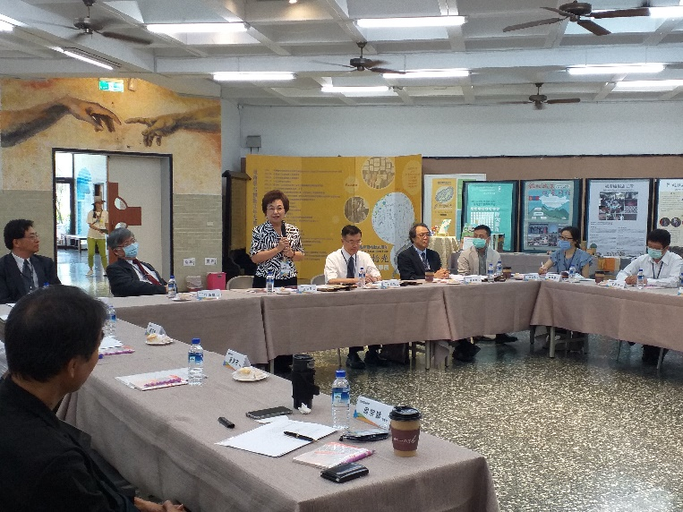

江綺雯委員說明本專案背景及緣由。

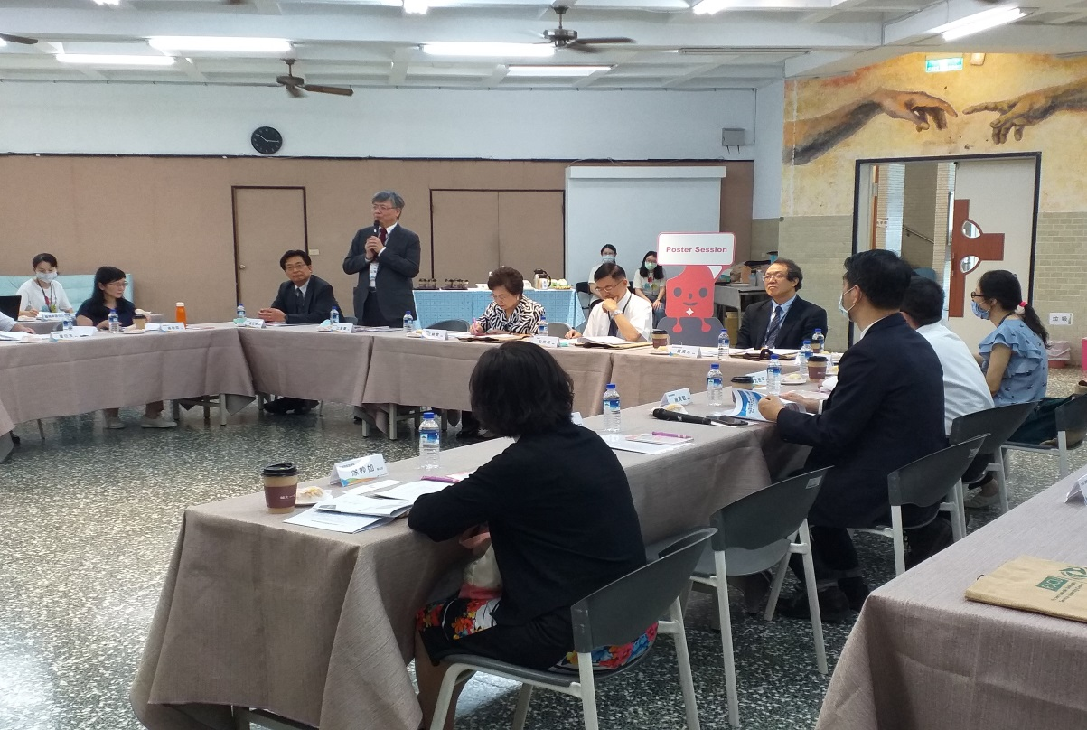

輔大江漢聲校長致詞

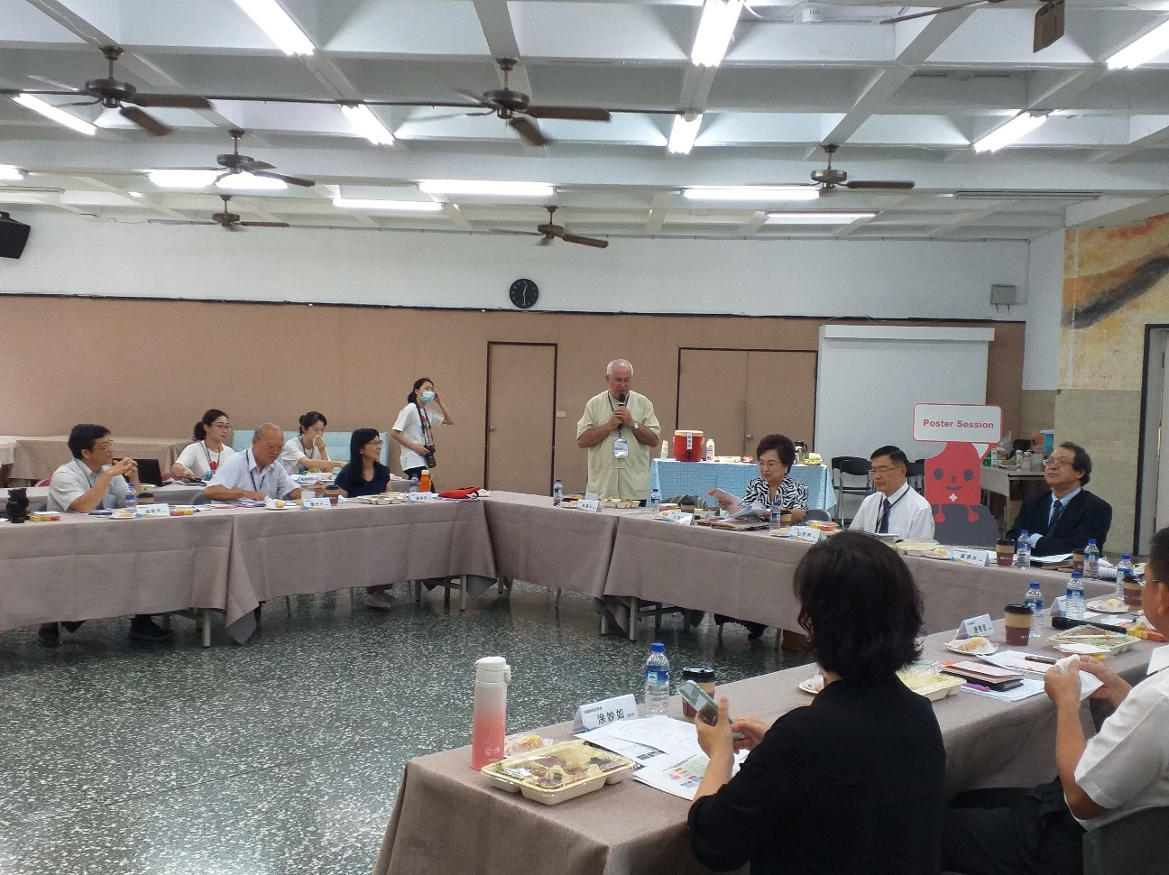

輔大聶達安使命副校長簡介該校服務學習辦理情形

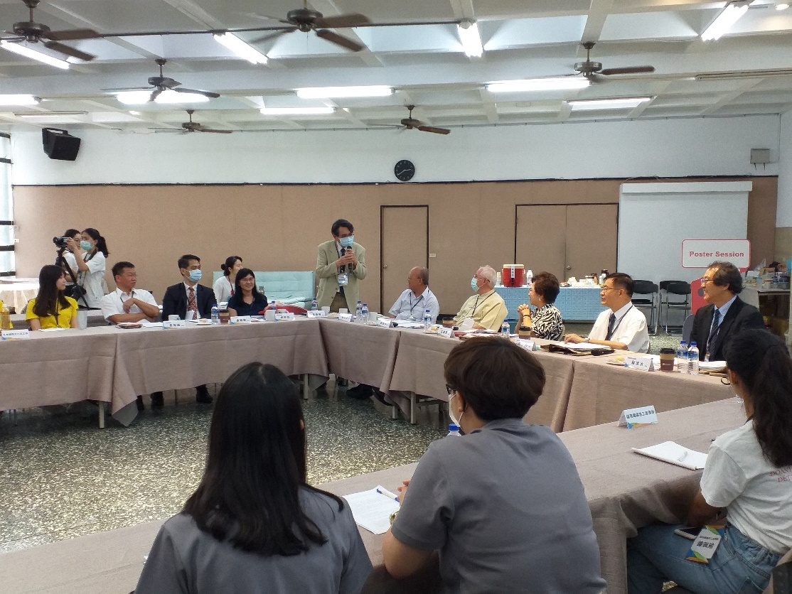

輔大醫學院院長葉炳強業務簡介

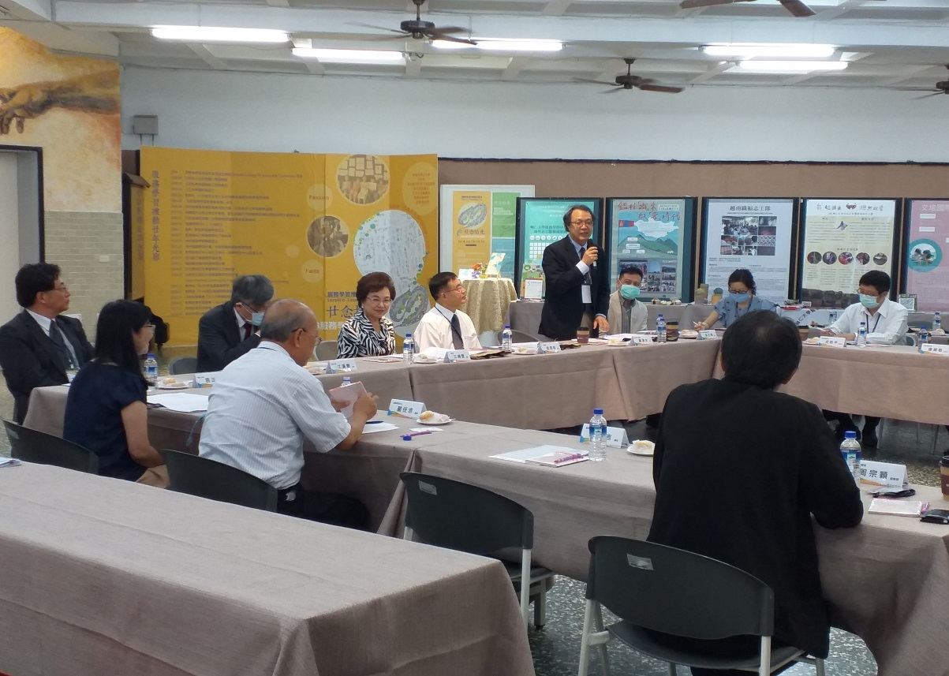

教育部青年署羅清水署長說明該署推動大專生海外服務學習業務。

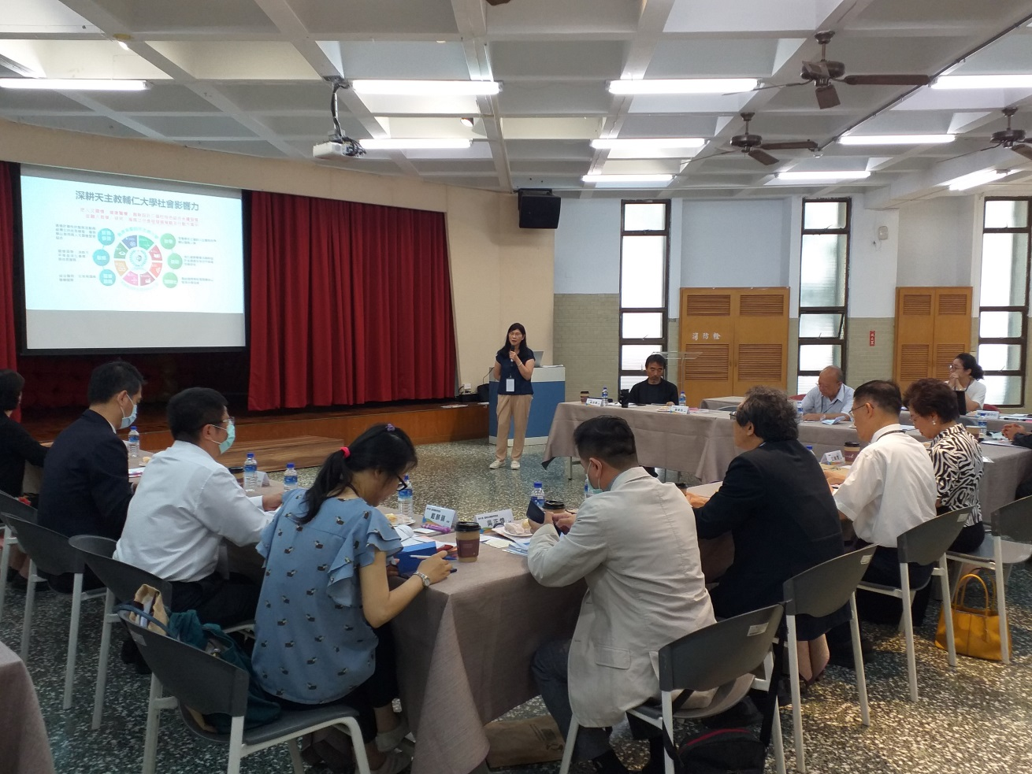

輔大服務學習中心卓妙如主任業務簡報:服務學習發展架構與學生培育歷程。

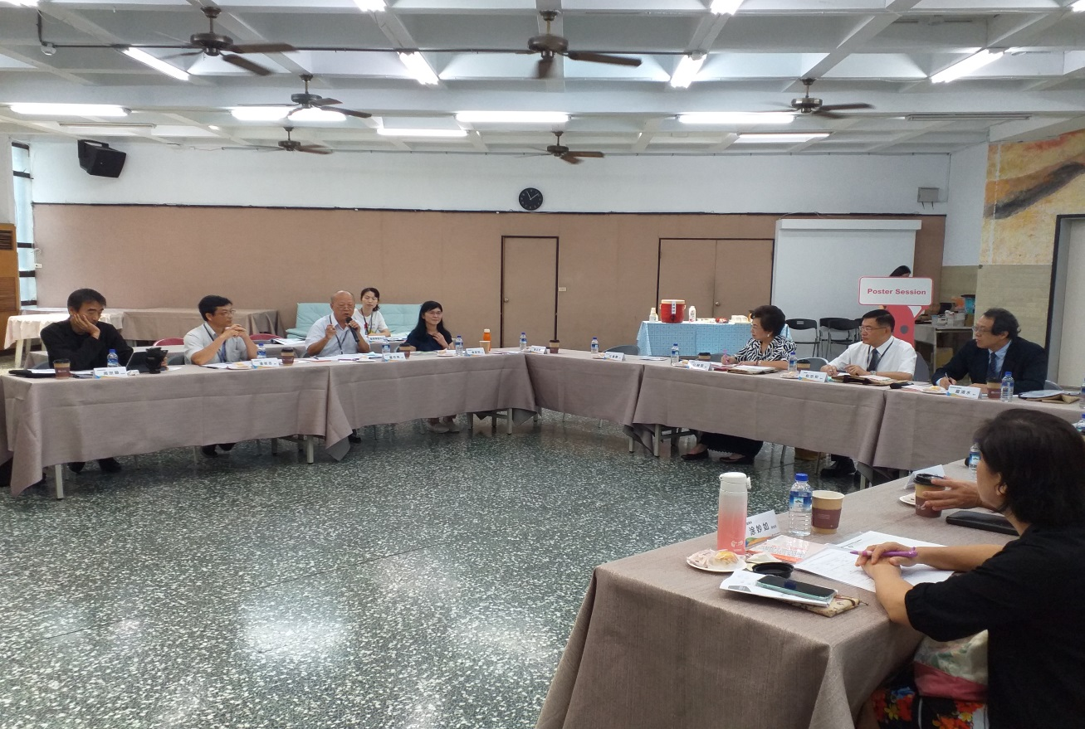

座談一:服務學習中心嚴任吉顧問經驗分享

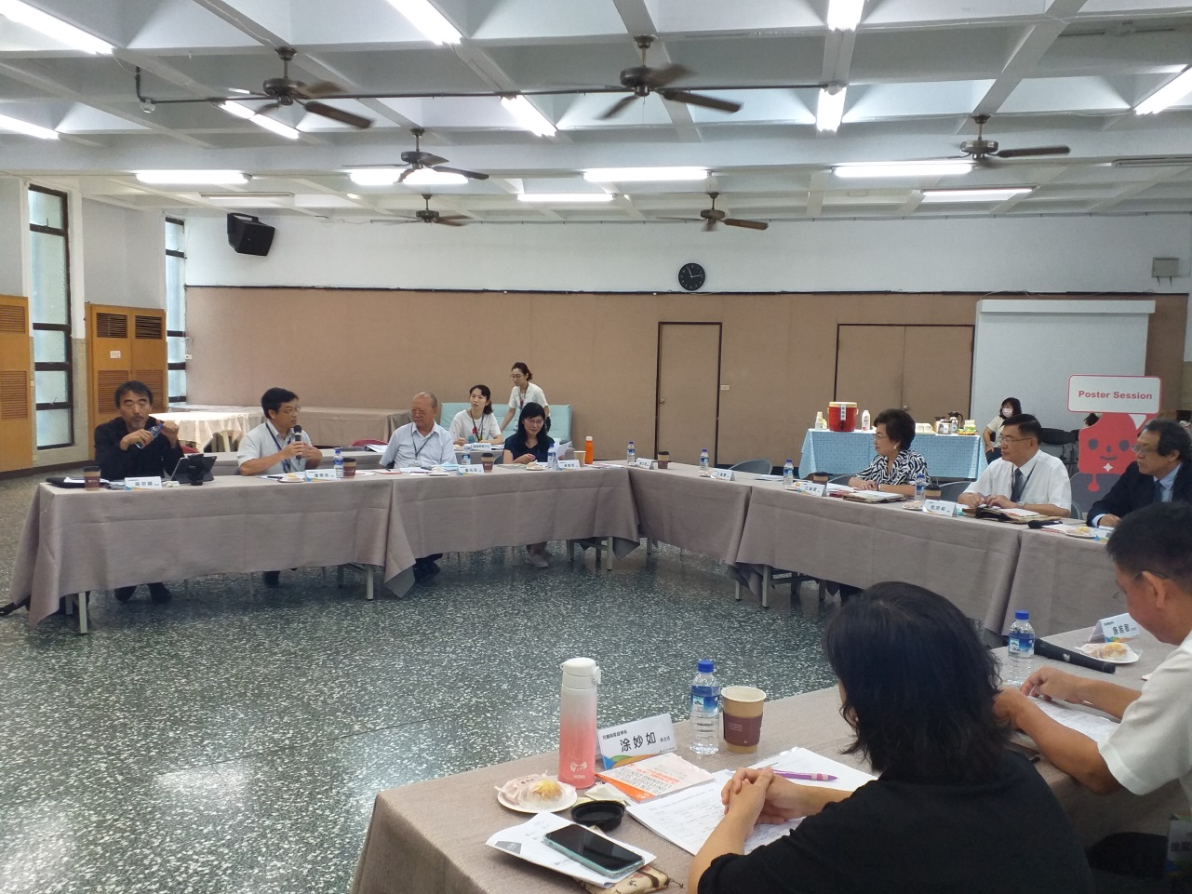

座談一:服務學習中心潘榮吉顧問經驗分享。

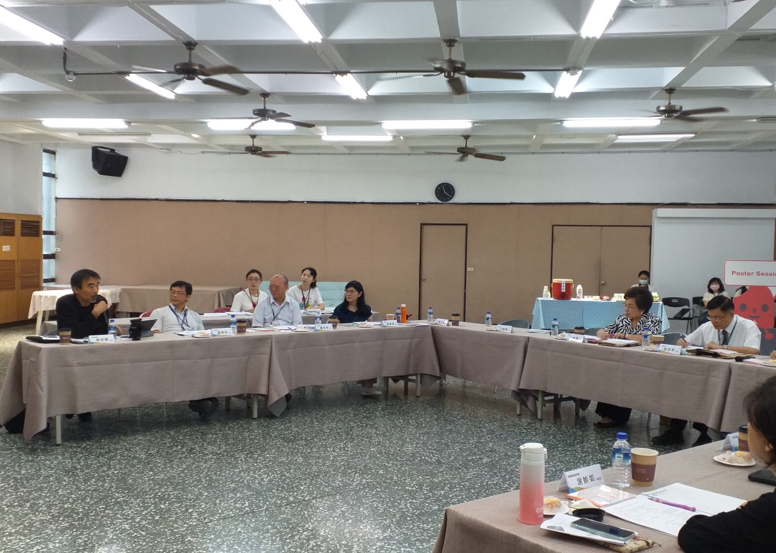

座談一:輔大蒙古烏蘭巴托服務學習團隊指導老師--周宗穎經驗分享。

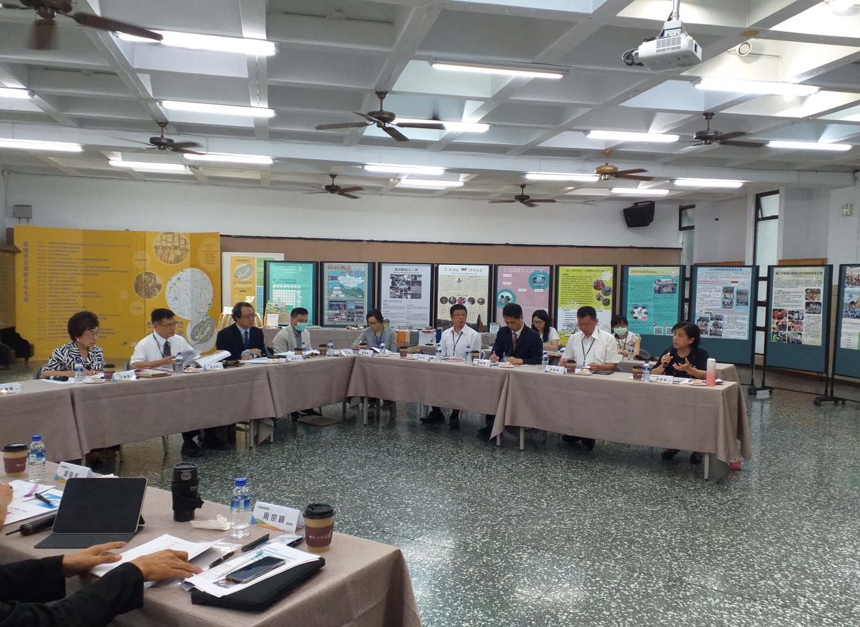

座談一:輔大四川服務學習團隊領隊老師--涂妙如經驗分享。

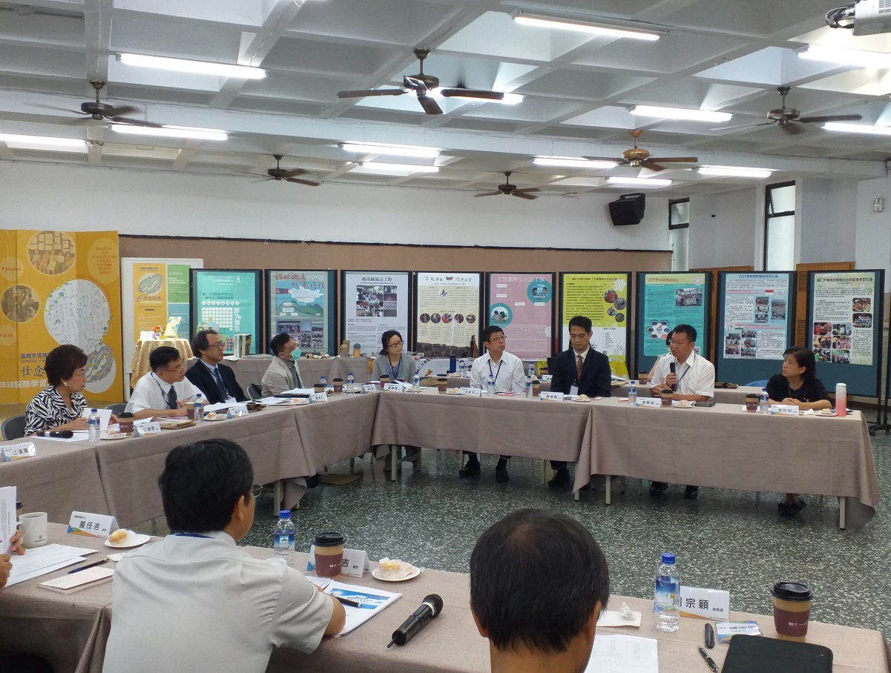

座談一:輔大文學院團隊指導老師、菲律賓服務學習團隊領隊老師--曾聖益經驗分享。

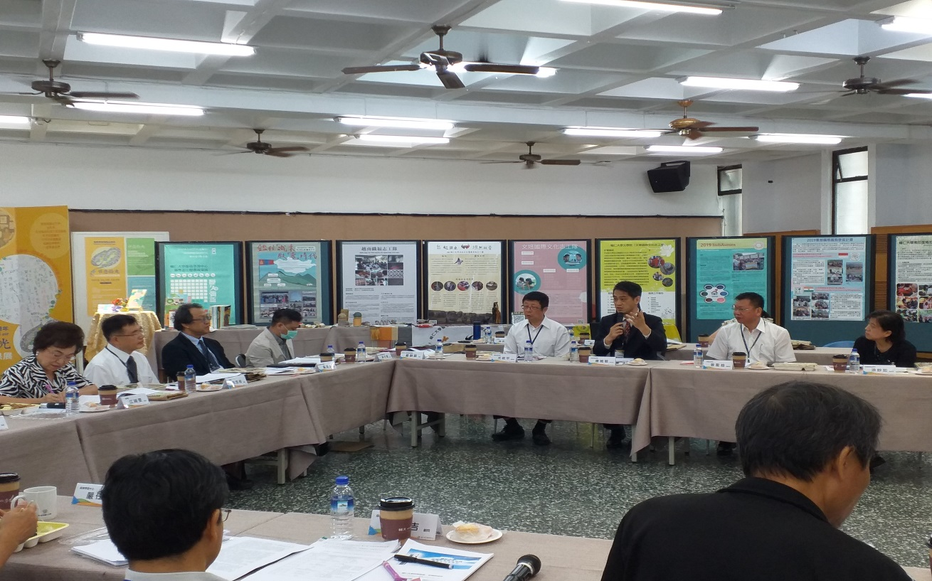

座談一:輔大印度服務學習團隊領隊老師--唐維敏經驗分享。

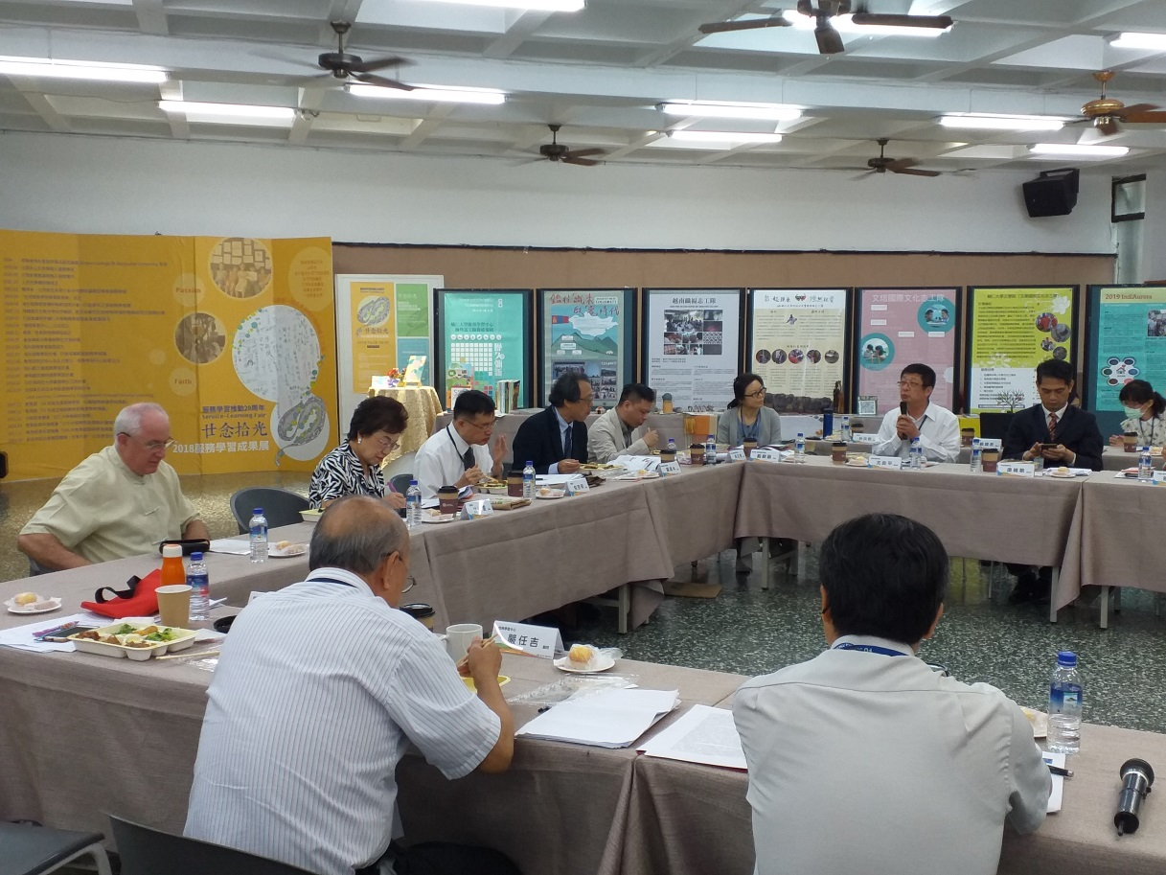

座談一:輔大越南織福志工服務隊指導老師--尤政平經驗分享。

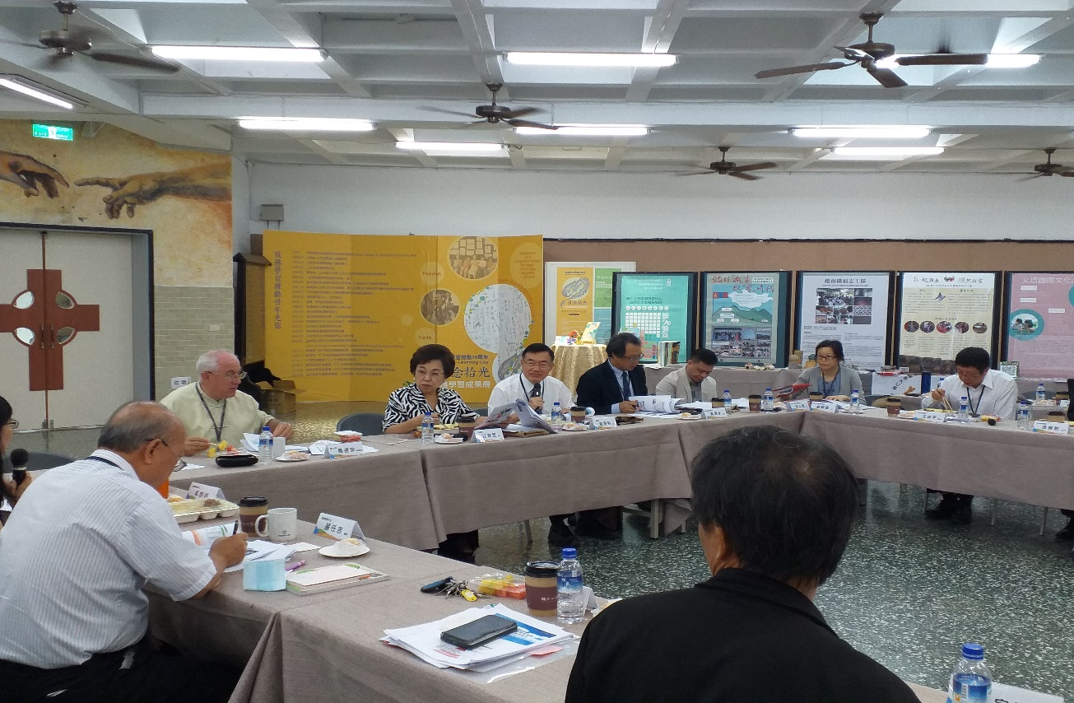

江委員綺雯、包委員宗和與輔大領隊老師進行意見交換。

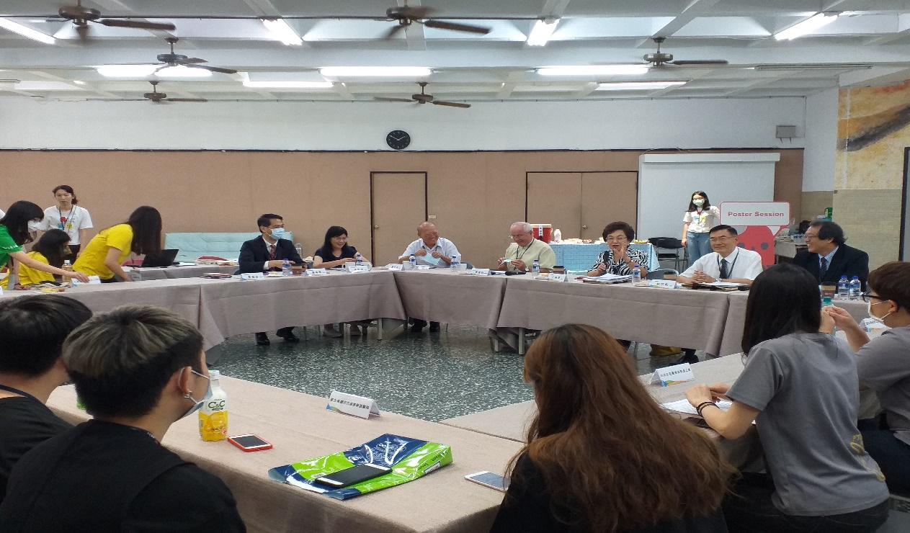

座談二:江委員綺雯向輔大各學生服務志工團說明本專案背景及緣由。

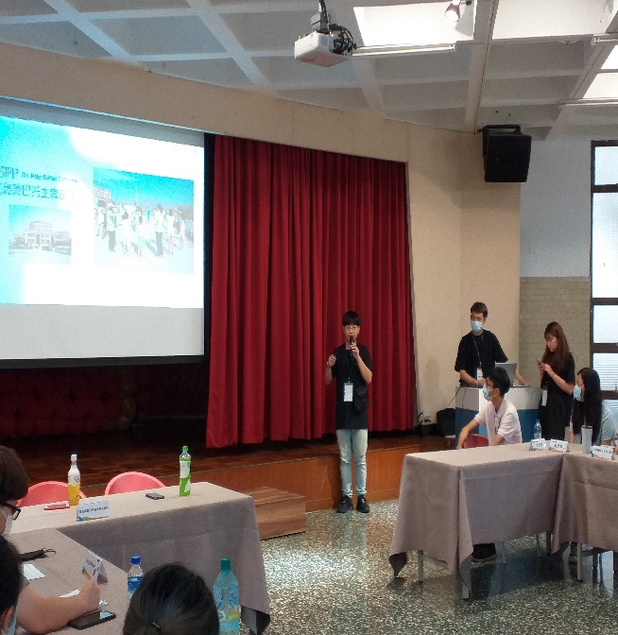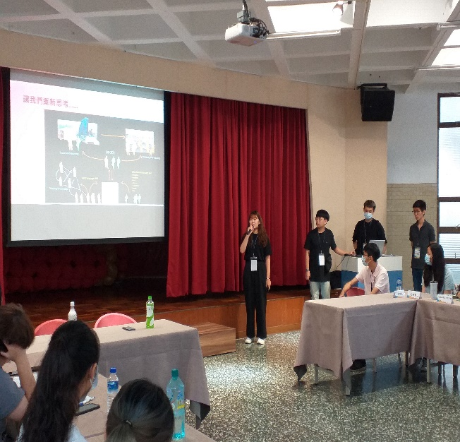

座談二:輔大蒙古烏蘭巴托服務學習團隊經驗分享

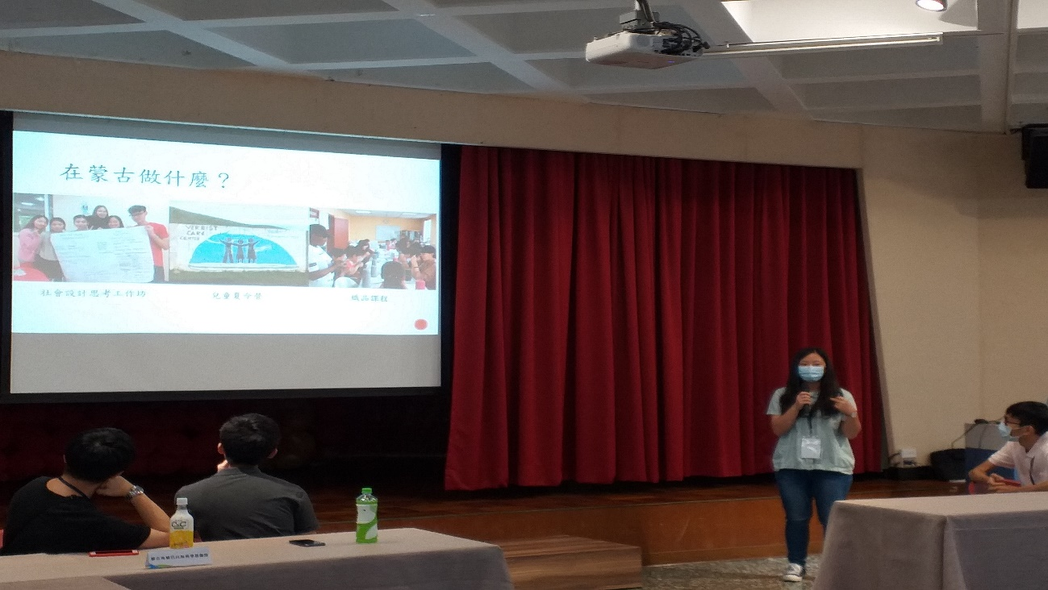

座談二:企業管理學系四年級紀○臻分享參與2018蒙古烏蘭巴托服務學習團隊經驗

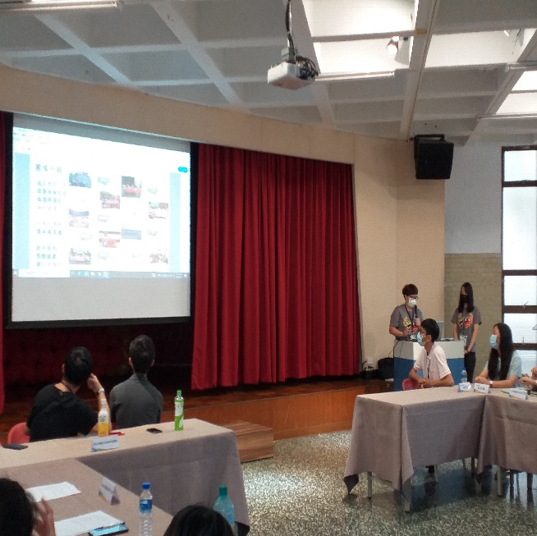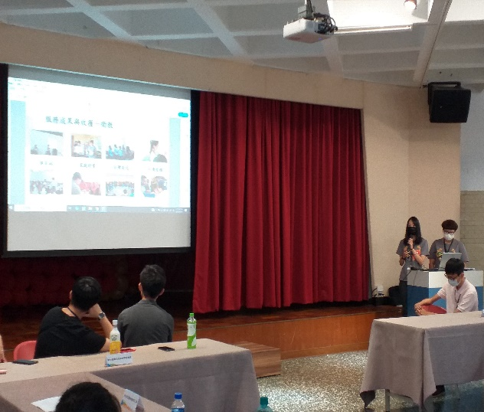

座談二:輔大坦尚尼亞醫療服務志工團經驗分享

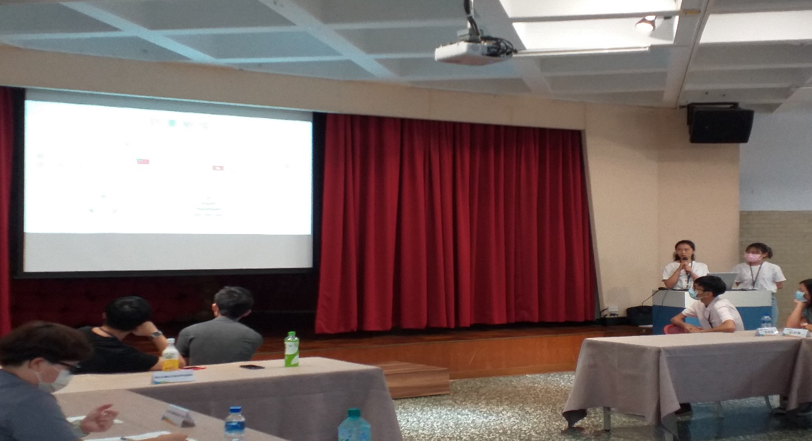

座談二:輔大越南織福志工服務隊經驗分享

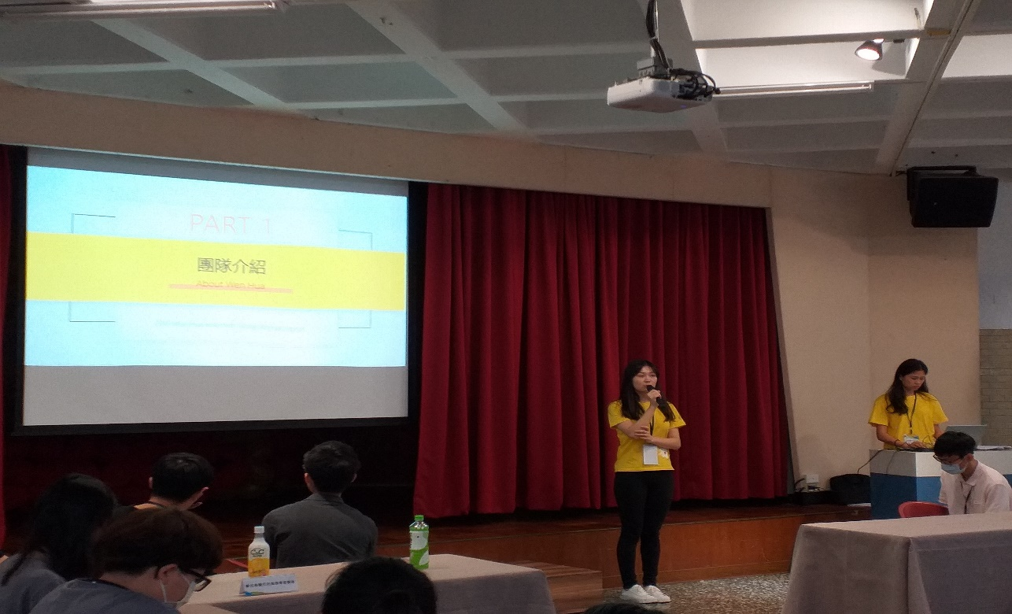

座談二:輔大文華國際文化志工隊經驗分享

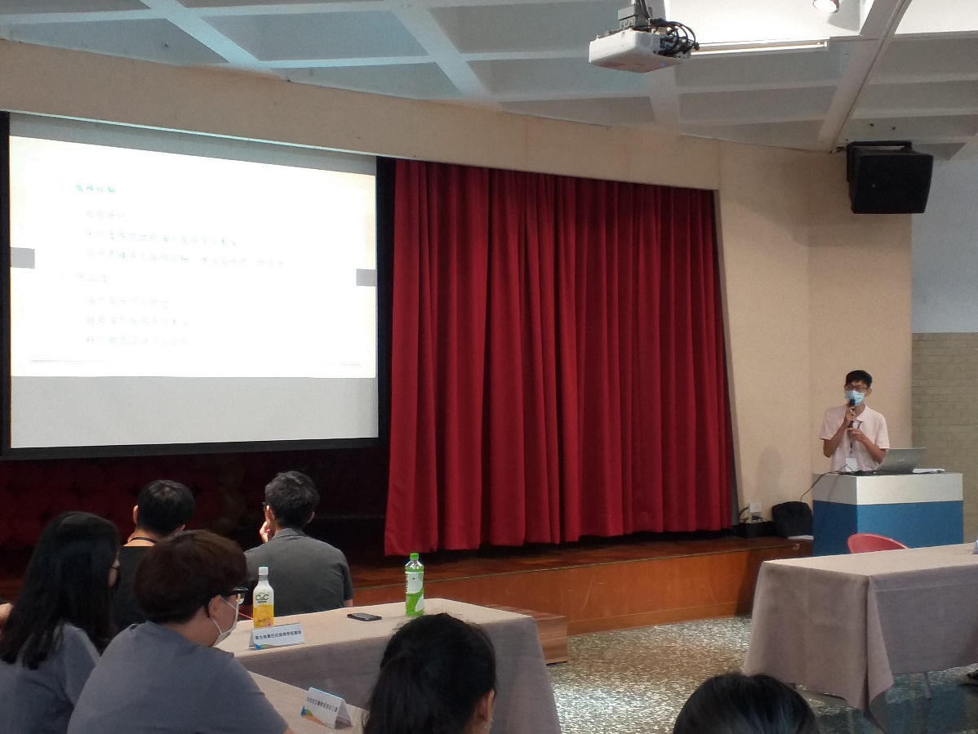

座談二:輔大金融與國際企業學系三年級李○昌分享參與2019南印度服務學習團隊經驗

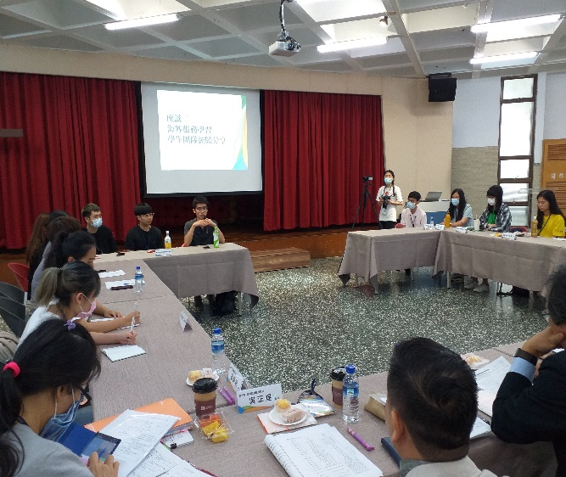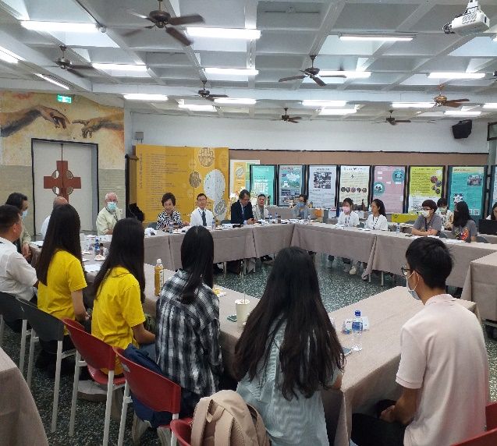

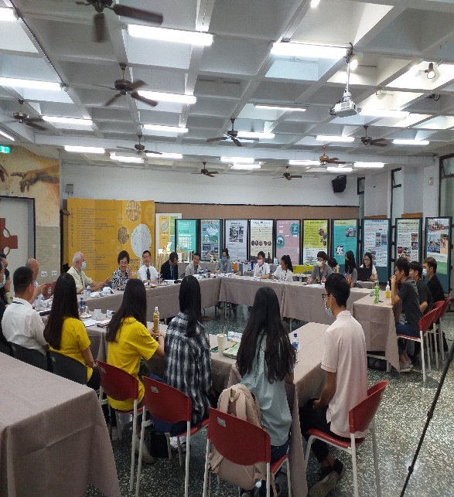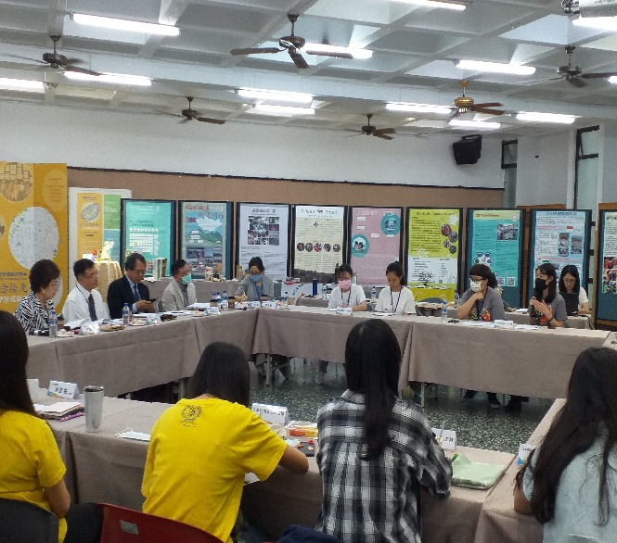

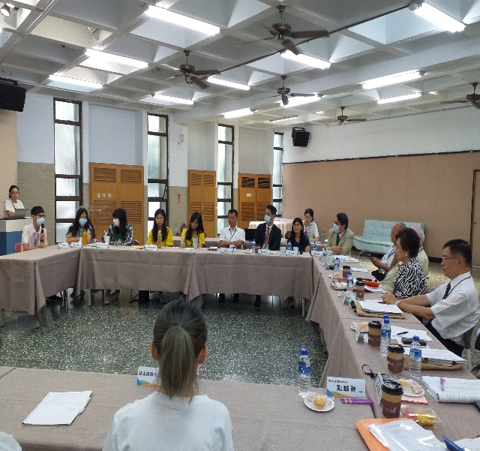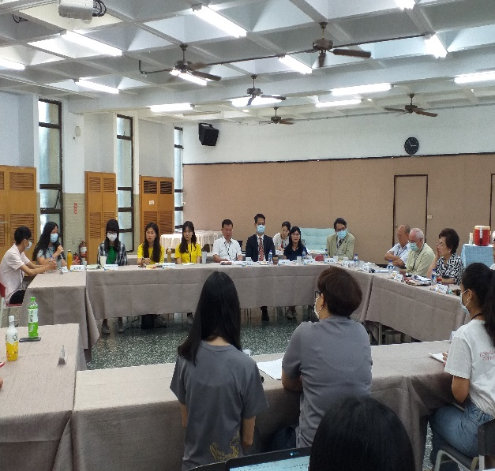

座談二:江綺雯委員與各學生團隊意見交換及互動

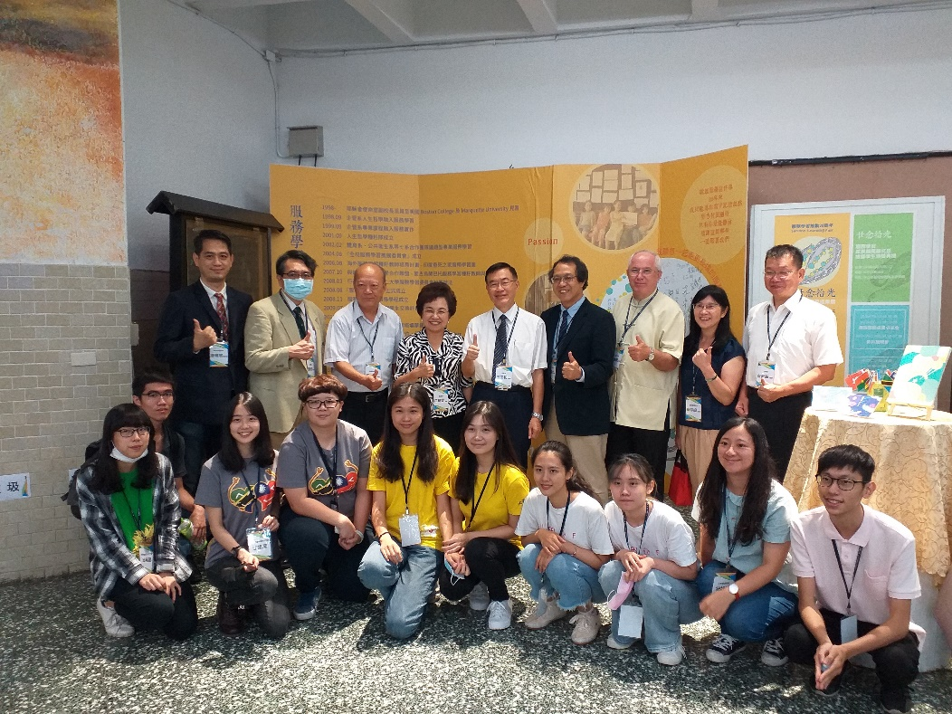

座談會後江委員綺雯、包委員宗和與輔大師生合影

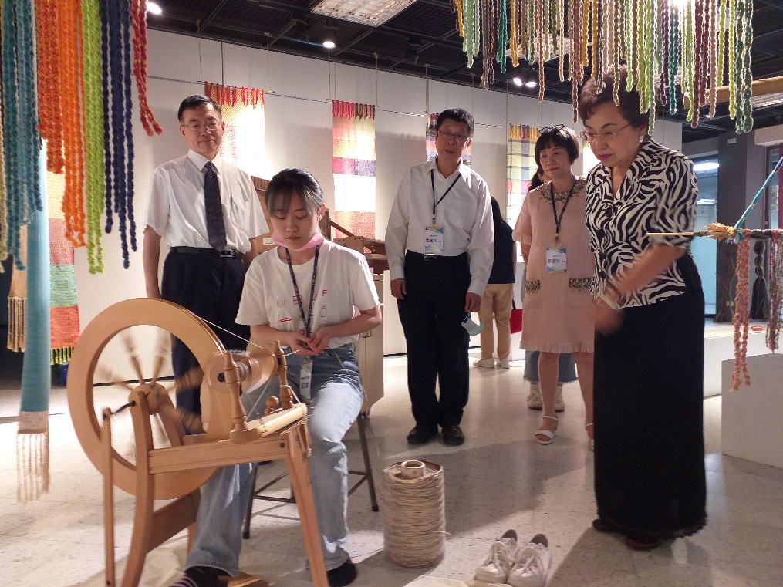

江委員綺雯、包委員宗和參訪織品服裝學院

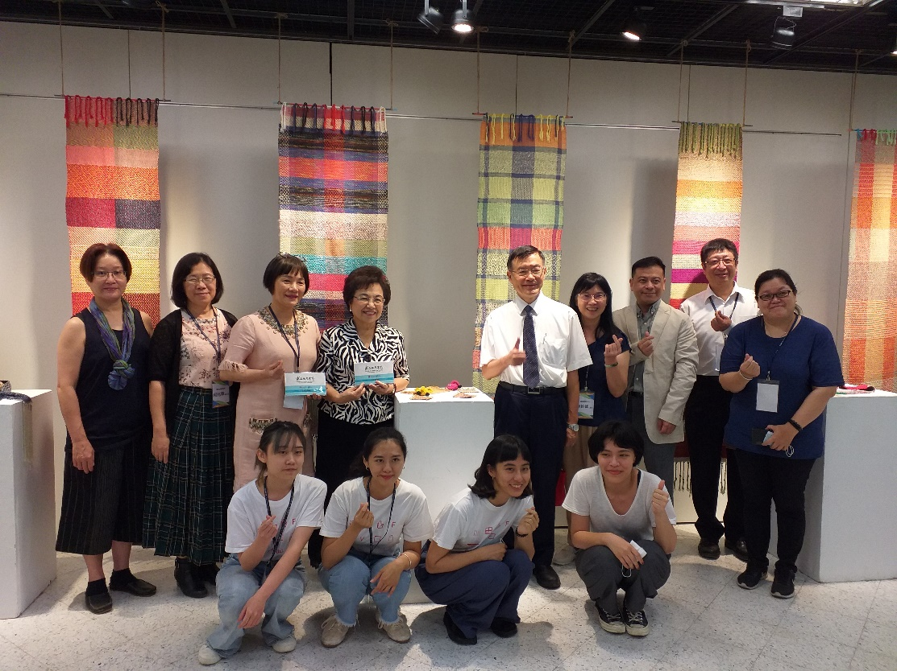

江委員綺雯、包委員宗和與輔大織品服裝學院師生及越南織福志工服務團隊合影

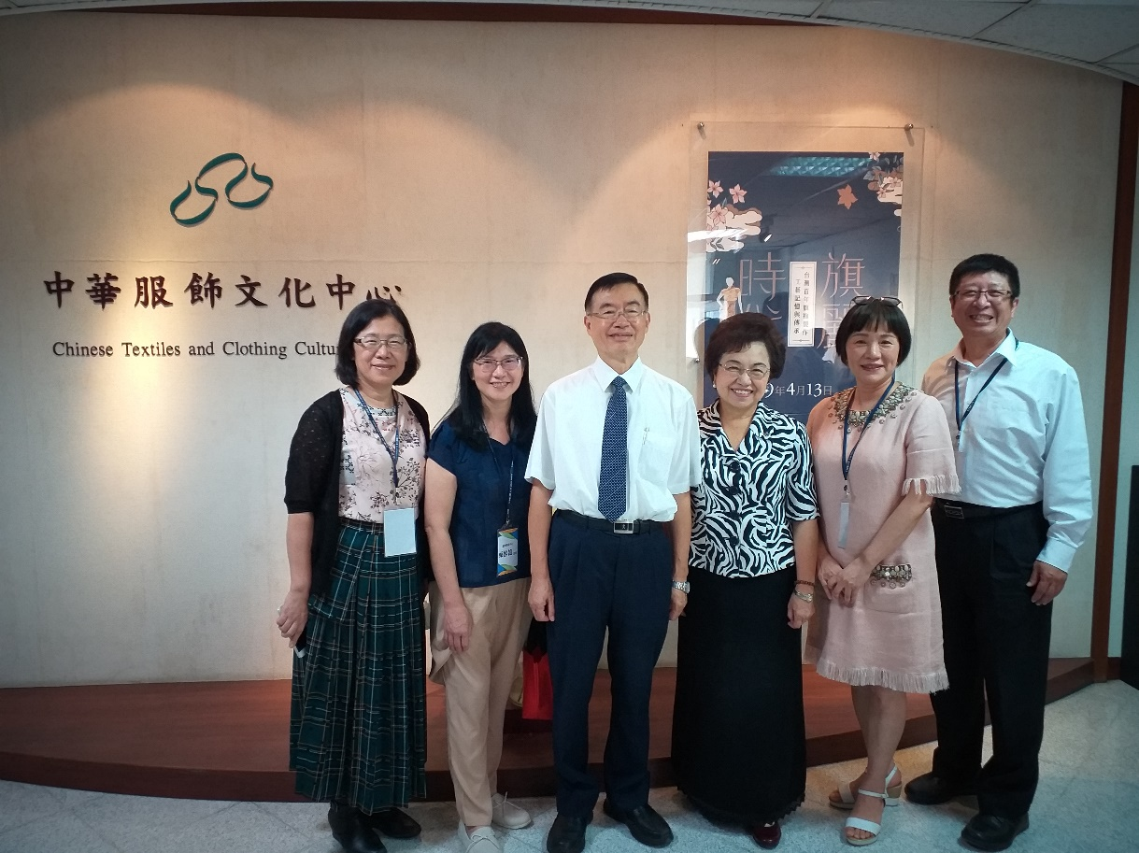

江委員綺雯、包委員宗和參訪輔大中華服飾文化中心並與織品服裝學院院長蔡淑梨教授、越南織福志工服務隊指導老師尤政平副教授、服務學習中心卓妙如主任合影

國合會履勘情形:

國合會為讓更多我國青年學子有機會參與該會海外實習計畫，已與國立政治大學、國立陽明大學、國立屏東科技大學、國立嘉義大學、靜宜大學及國立臺灣大學等校簽署「大專青年海外技術協助服務計畫」合作意向書，並定期選派學生赴海外實習，讓參與學生親赴友邦國家觀察我國外交現況，並利用自身專業為國際合作工作盡一份心力。故於109年5月27日至國合會了解上開計畫辦理情形。當日座談相關參與情形(見以下照片)。

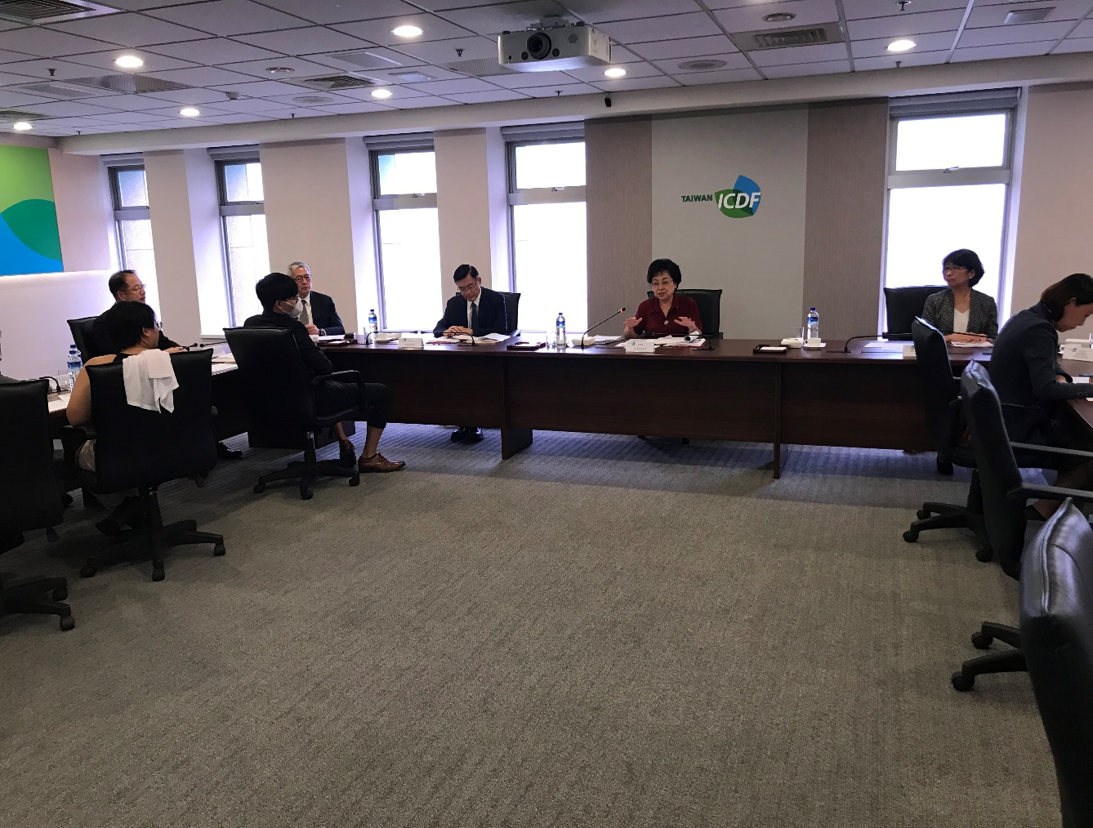

江綺雯委員說明本專案背景及緣由。

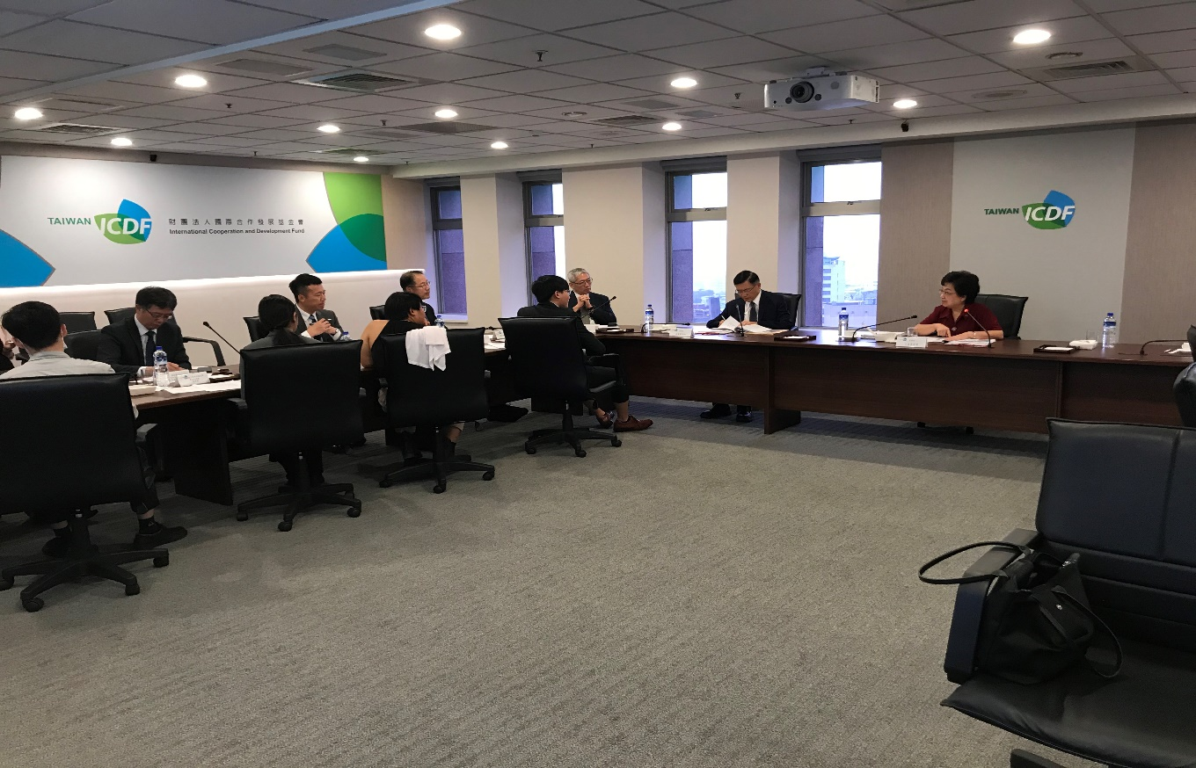

江委員綺雯、包委員宗和與外交部及國合會與會人員意見交流

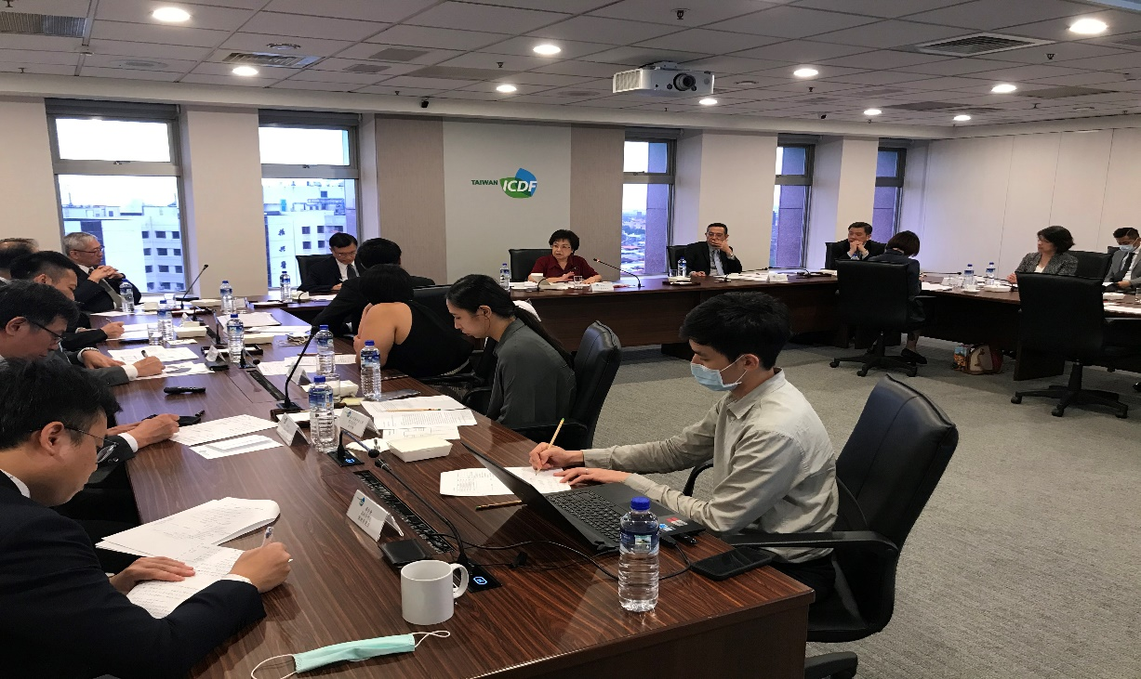

實習生代表就實習計畫與江委員綺雯、包委員宗和經驗分享

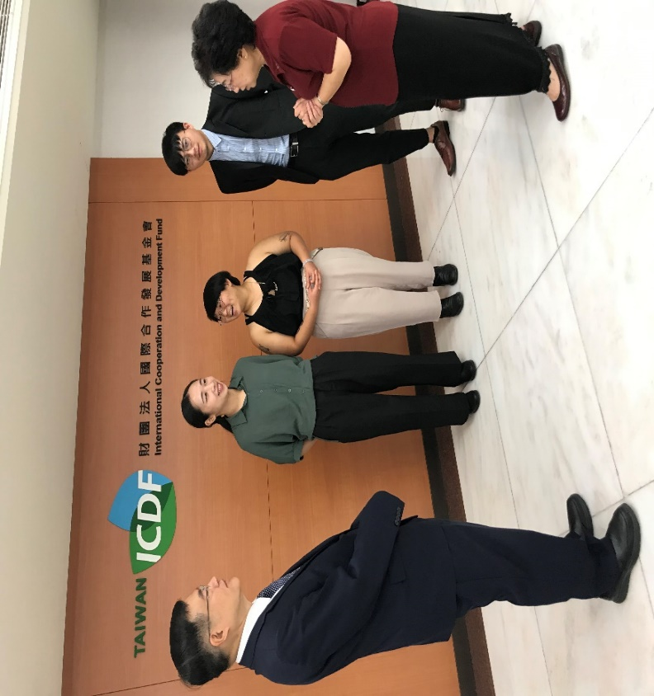

江委員綺雯、包委員宗和會後與政治大學韓○宇(實習計畫：巴拉圭微中小企業輔導體系能力建構計畫)、嘉義大學賴○韻(實習計畫：貝里斯羊隻品種改良計畫)、莊○雅同學(實習計畫：帛琉園藝推廣計畫)意見交流

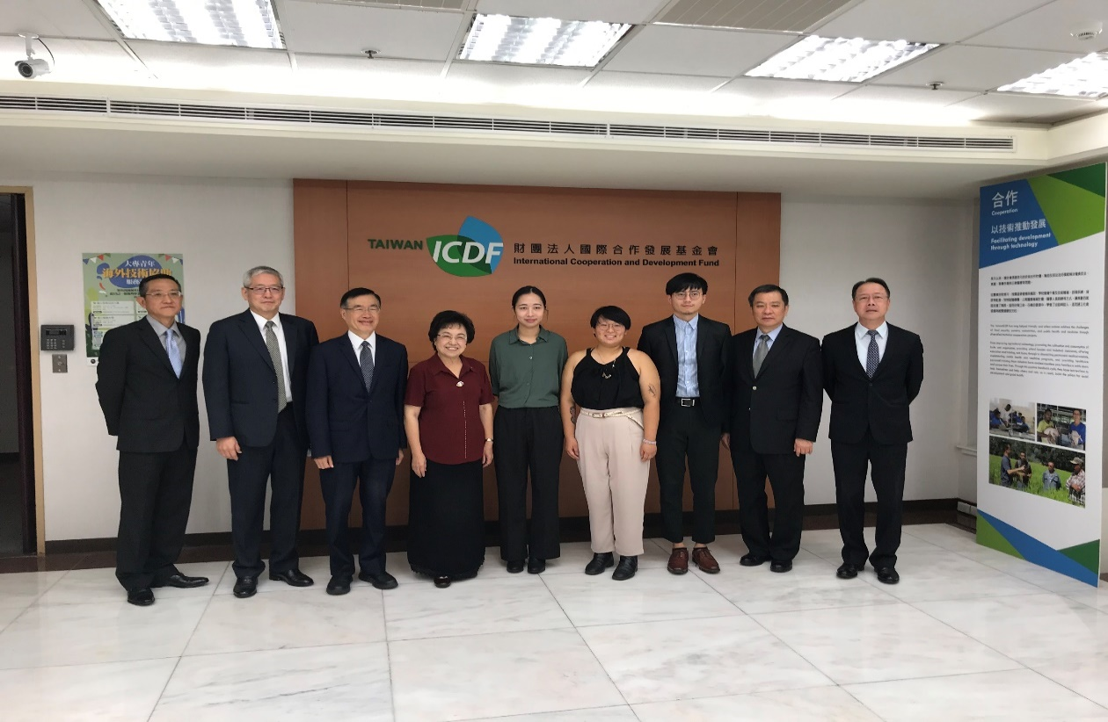

江委員綺雯、包委員宗和與外交部、國合會及實習計畫學生代表合影

文藻外語大學履勘情形:

109年5月29日至文藻外語大學聽取該校推動海外服務學習情形、進行教職員與學生經驗分享座談。文藻外語大學教職員及學生當日座談相關參與情形(見以下照片)。

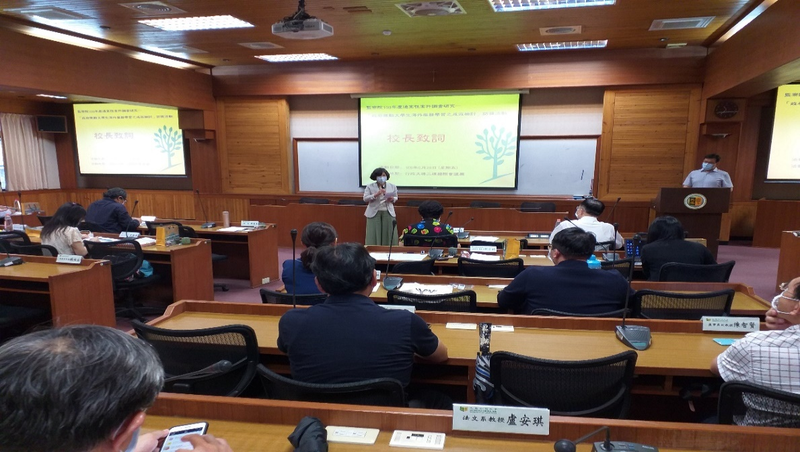

文藻外語大學陳美華校長致詞

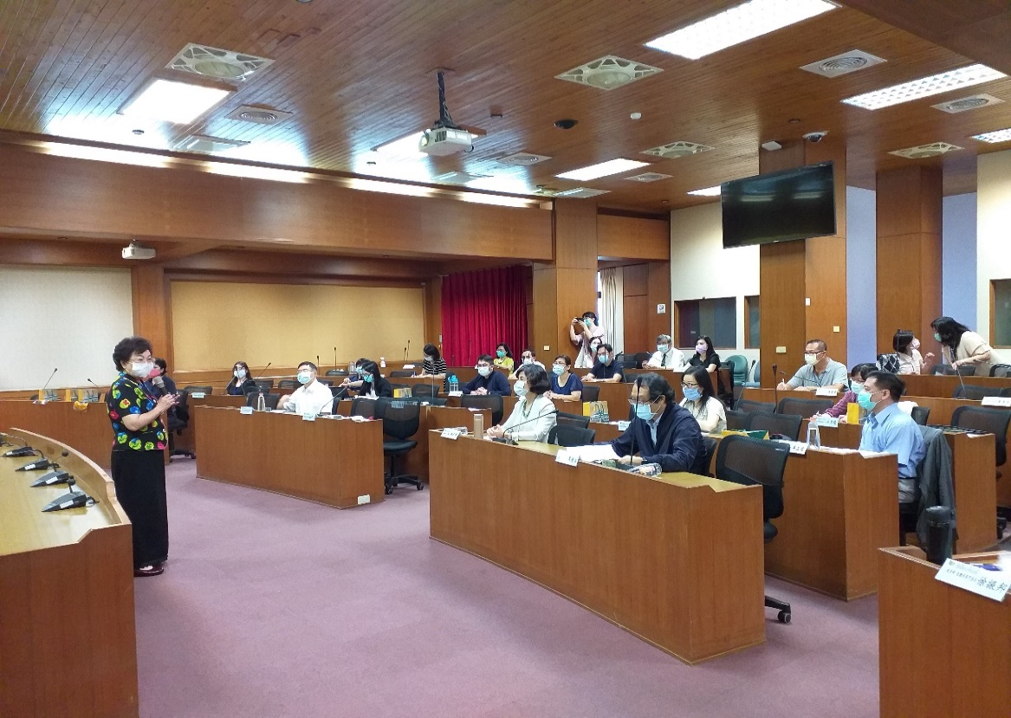

江綺雯委員說明本專案背景及緣由。

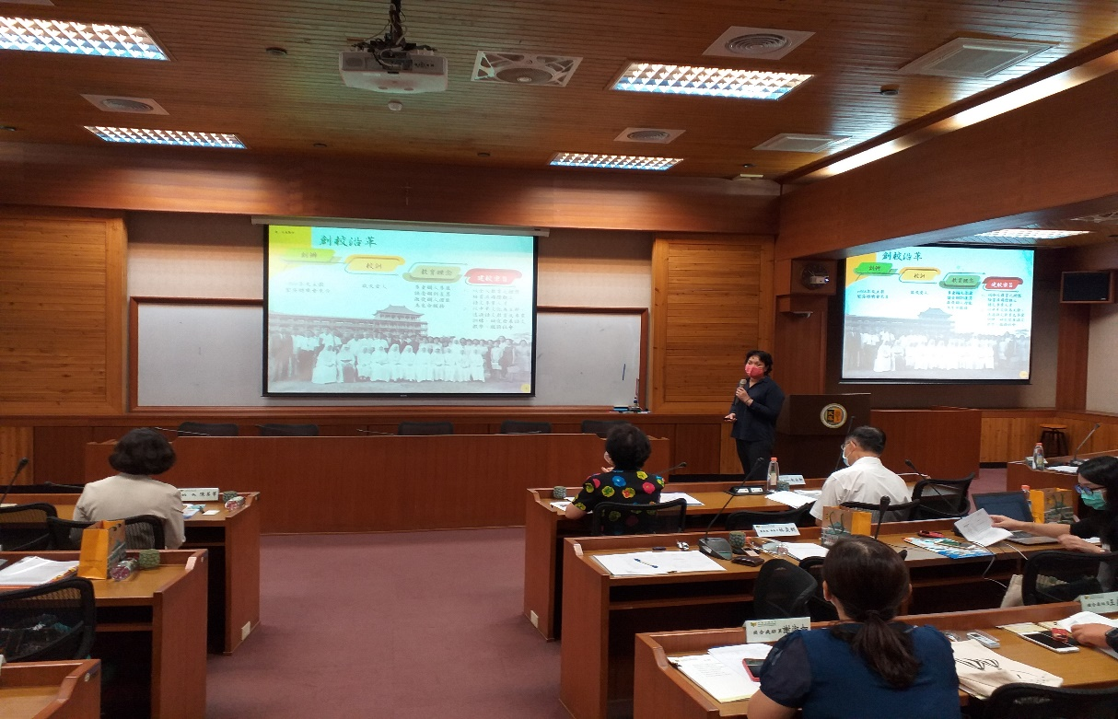

文藻外語大學許淮之副校長簡介該校服務學習辦理情形

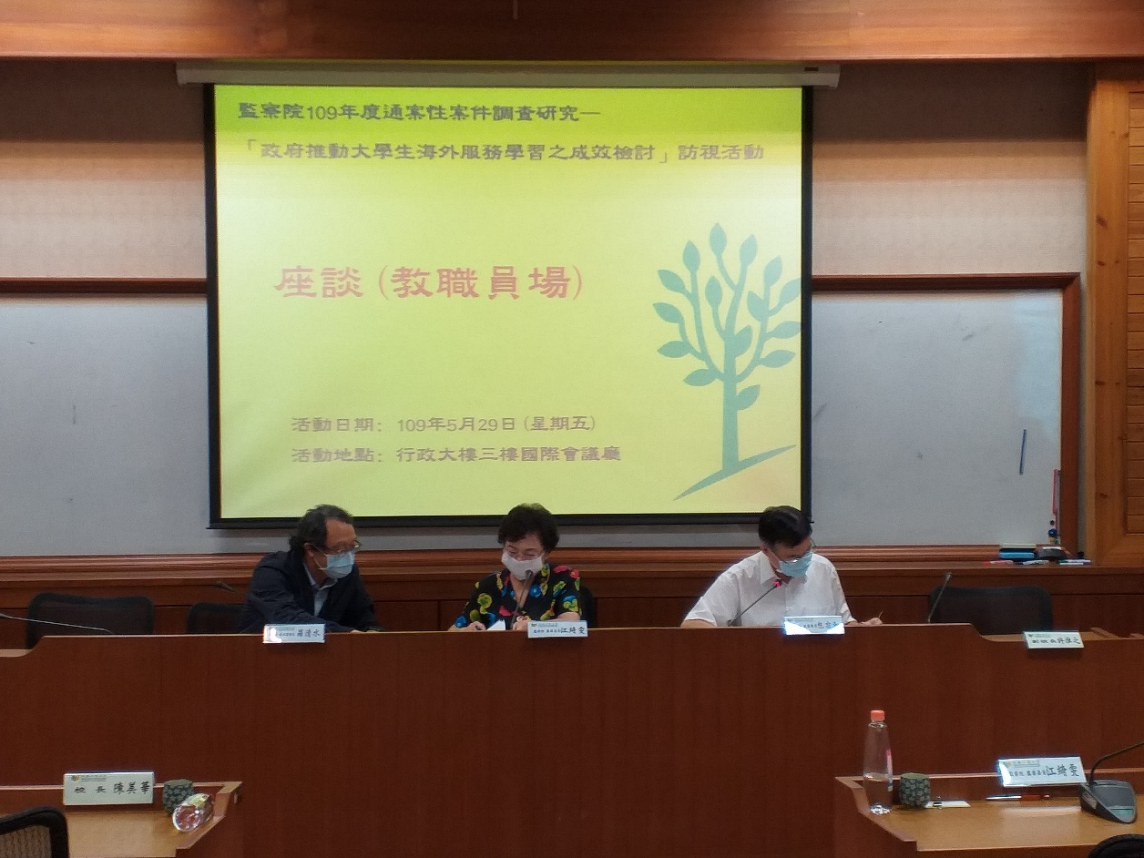

座談一:江綺雯委員、包委員宗和及教育部青年署羅清水署長與文藻外語大學教職員進行經驗分享與意見交流

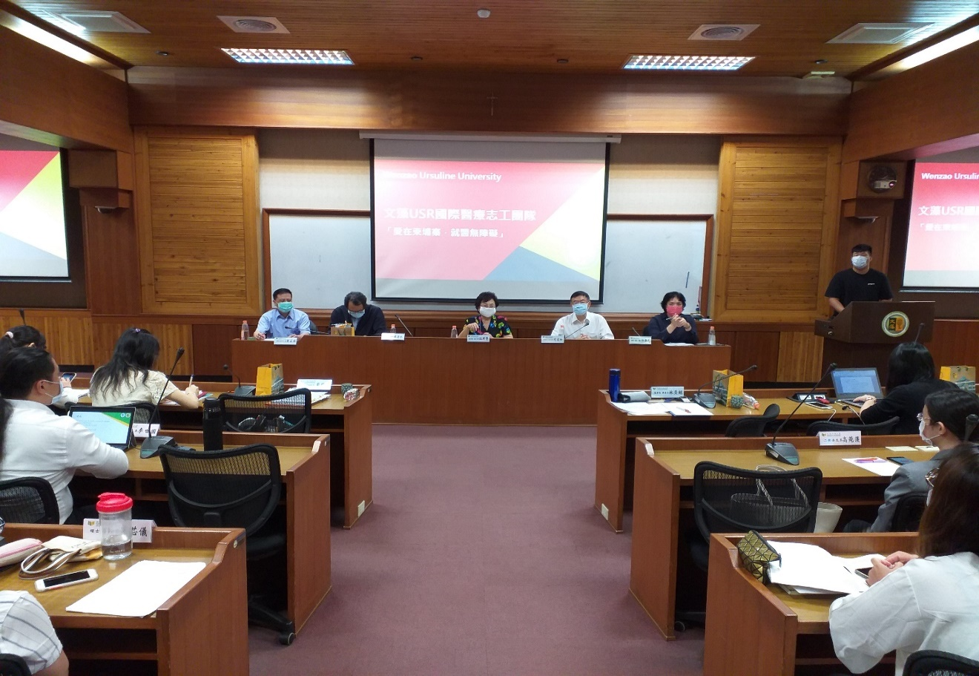

座談二:江綺雯委員、包委員宗和及教育部青年署羅清水署長與文藻外語大學服務、實習、交換學生進行經驗分享與意見交流

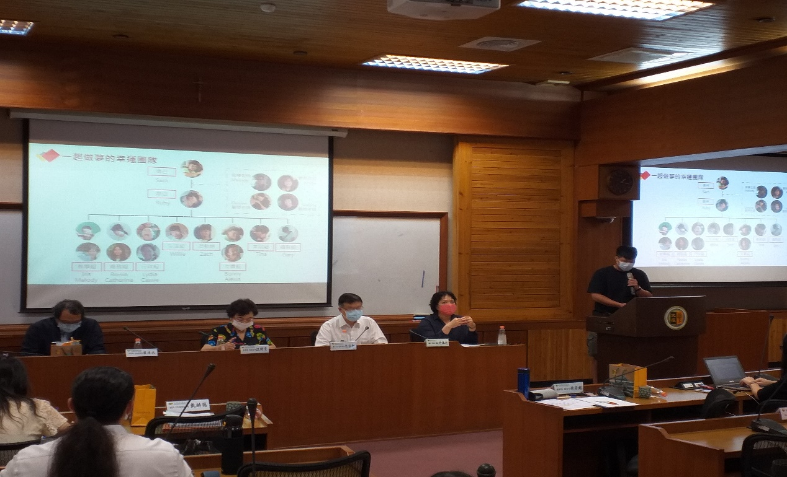

座談二:教育部USR「溫暖白色巨塔的小螺絲釘-文藻國際志工共創就醫無障礙」參與學生四技外語教學系鄧○偉經驗分享(柬埔寨)

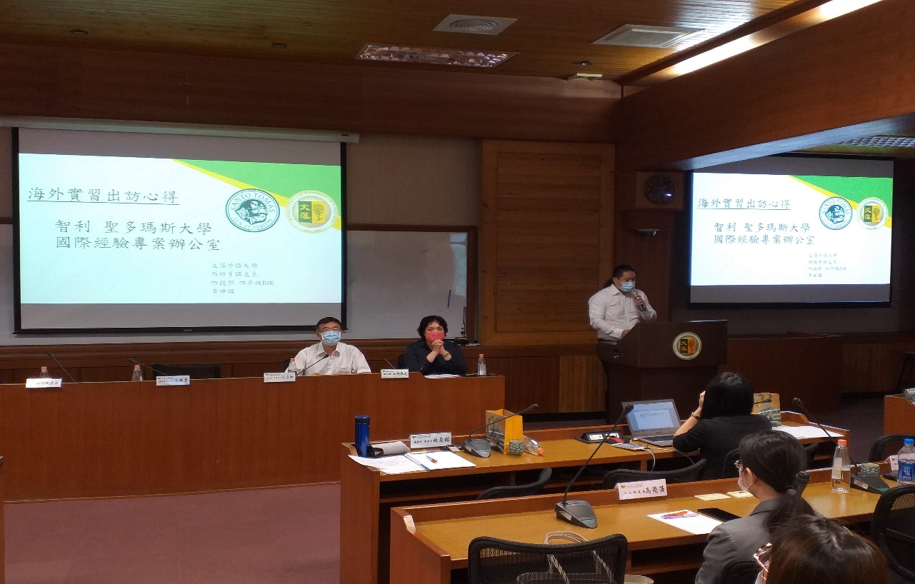

座談二:教育部高等教育深耕計畫補助之海外實習學生四技西班牙語文系李○國經驗分享(智利)

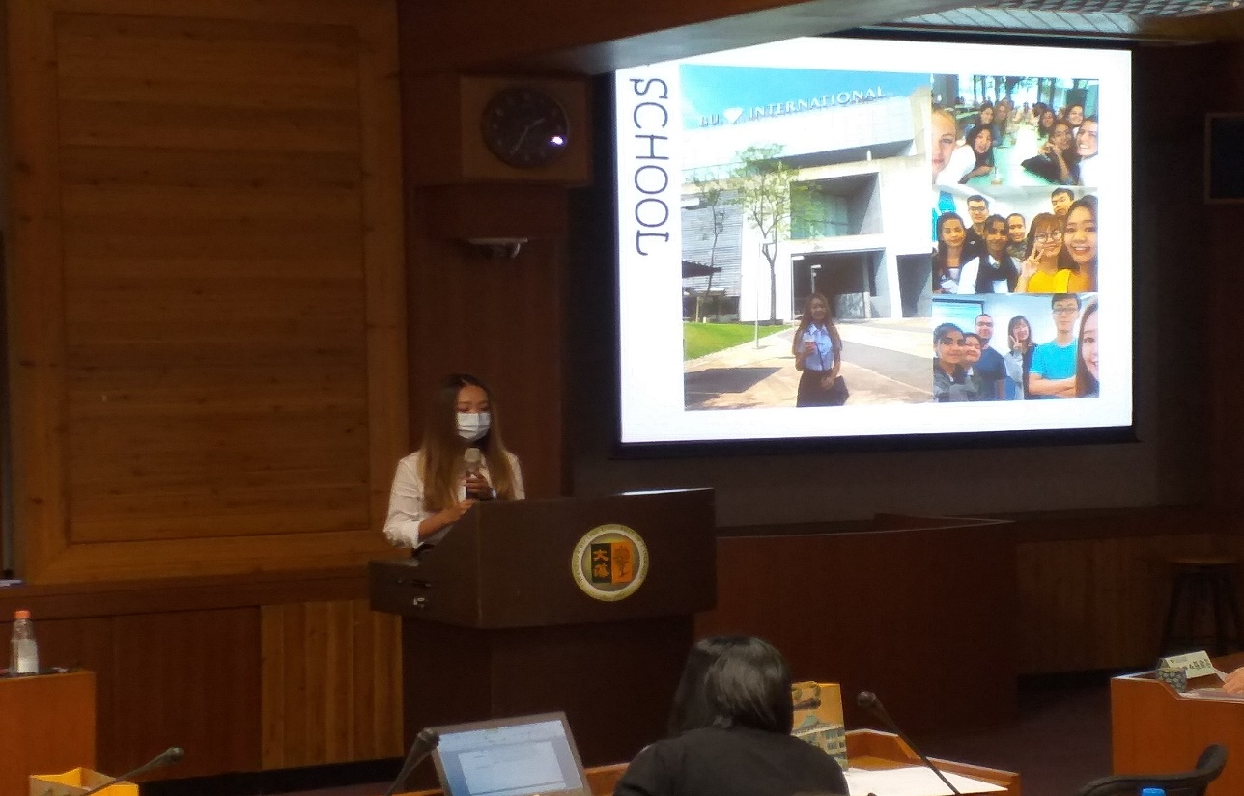

座談二:教育部新南向學海築夢計畫海外實習學生四技數位系張○淇經驗分享(泰國)

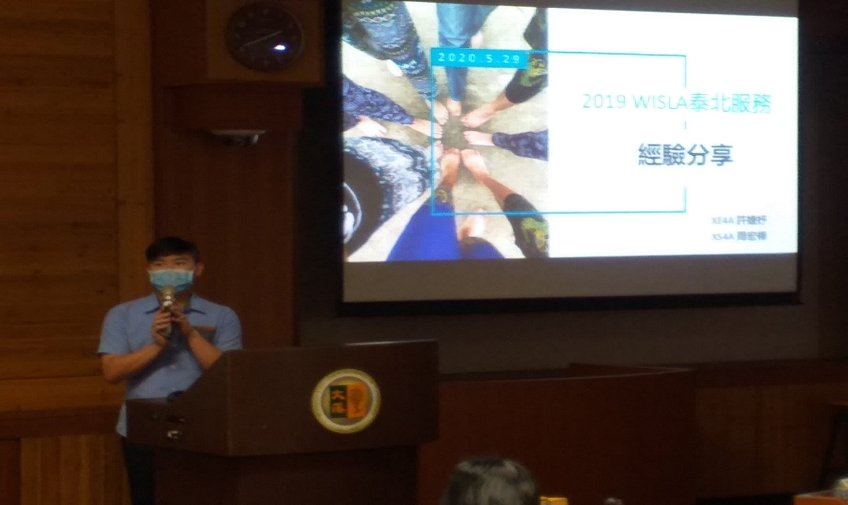

座談二:教育部青年發展署青年海外志工服務隊(WISLA文藻國際服務學習團)參與學生五專部西文科周○樺經驗分享(泰北)

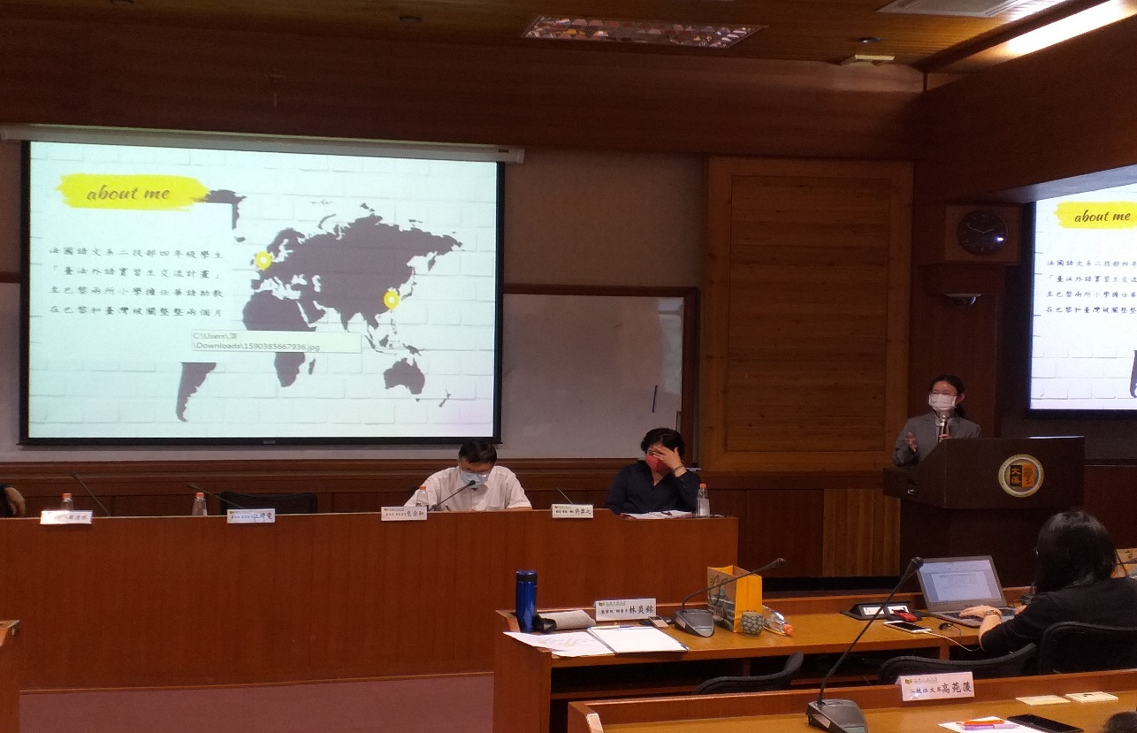

座談二:教育部台法外語實習生二技法文系高○蔆交流計畫經驗分享(法國)

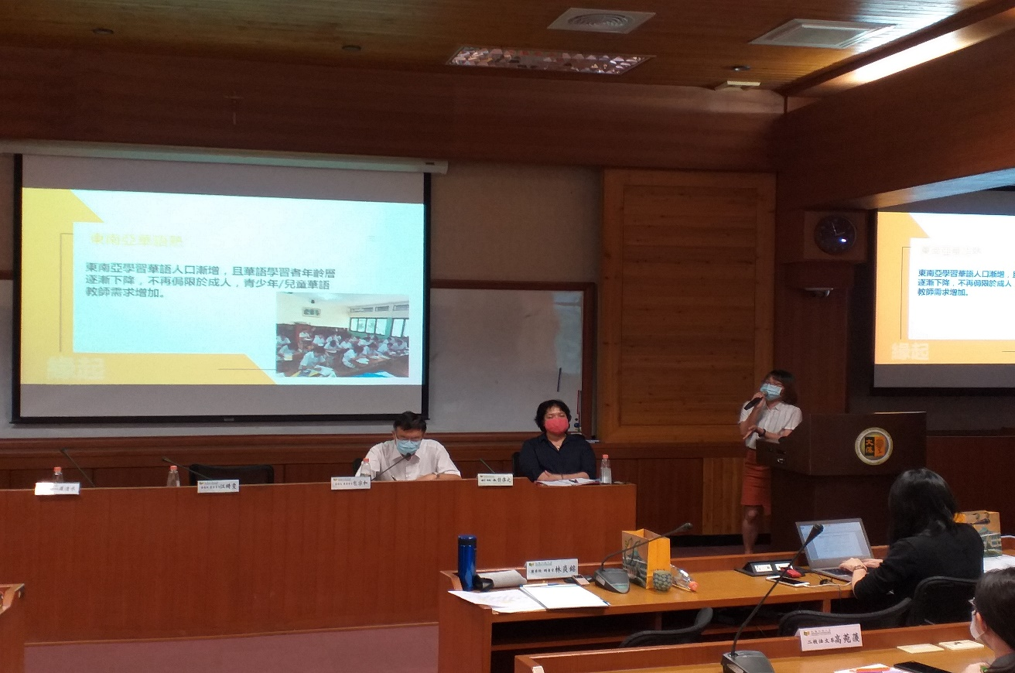

座談二:教育部新南向學海築夢計畫海外實習學生碩士班華研所蘇○儀經驗分享(印尼)

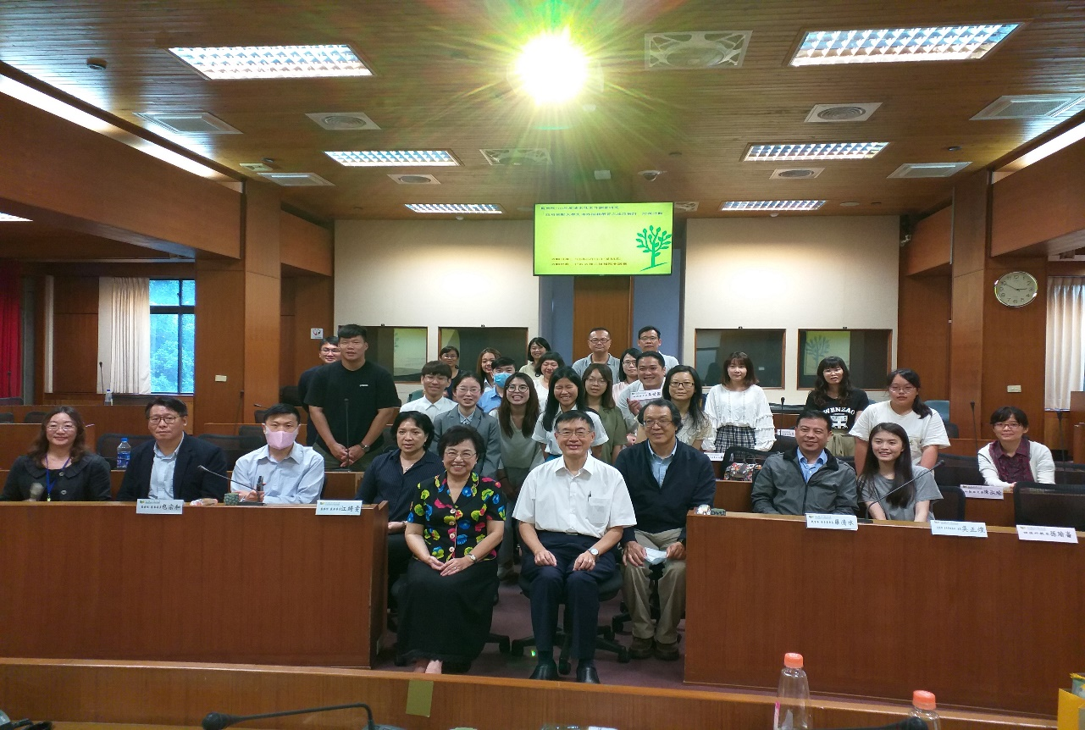

江委員綺雯、包委員宗和、青年署羅清水署長、教育部國際及兩岸教育司李世屏簡秘、教育部技術及職業教育司徐振邦專委等與文藻外語大學師生合影

本院辦理座談會議情形
本經先期的文獻研閱、邀請外交部、教育部、客委會、衛福部、原民會及僑委會等機關到院業務簡報了解政府各機關就海外服務學習之辦理情形，辦理專家學者諮詢會議，函請機關說明及提供卷證資料，並赴輔仁大學、國合會及文藻外語大學藉由與師生座談進行廣泛意見蒐集，以瞭解實務執行上之情形後，於109年6月5日邀集僑委會、外交部及教育部等主要業管機關，就本案所收集到的意見進行座談交換意見。

結論與建議：

民國90年我國公布施行「志願服務法」，其後於92年前行政院青年輔導委員會制定「服務-學習年度計畫」，培養具有積極參與社會的公民，同年我國也加入「全球青年服務日」（Global Youth Service Day，簡稱GYSD）成為會員國，並成立「國際服務青年志工中心」籌組國際志工服務隊與國際接軌。而教育部也自96年訂定「大專校院服務學習方案」，鼓勵學校將服務學習融入課程或學生社團活動並納入校務發展，嗣經10多年之推動，各大專院校已將相關課程開設內化為例行性業務常態推動，現階段服務學習的第二代即為「大學社會責任實踐計畫」（University Social Responsibility，簡稱USR），教育部擬透過「大學社會責任實踐計畫」之推動，以「在地連結」與「人才培育」為核心，協助解決區域問題，善盡大專院校之社會責任。

前行政院青年輔導委員會(現為教育部青年發展署)於民國(下同)86年訂定「輔導青年參與志願服務計畫」，與學校、民間團體、業界結合，鼓勵青年參與國內外的國際服務工作。聯合國於90年將該年訂為「國際志工年」，同年臺灣也公布施行「志願服務法」及發布「行政院青年輔導委員會服務－學習推動委員會設置要點」，其後於92年前行政院青年輔導委員會制定「服務-學習年度計畫」，推動六大行動方案，藉由服務學習能培養具有積極參與社會的公民，以及具有服務觀與就業競爭力。民國90年我國也加入「全球青年服務日」（GYSD）成為會員國，並成立「國際服務青年志工中心」籌組國際志工服務隊試圖與國際接軌，95年推動全球青年服務日（GYSD）之系列活動、發展多元化的志工方案，且鼓勵青年參與國際志工服務隊，積極參與國際交流活動（徐明等人，2011）。

國內大專院校服務學習推動發展情形如下:

96年5月9日教育部訂頒「大專校院服務學習方案」，鼓勵學校將服務學習納入校務發展計畫，融入課程或學生社團活動。

96年10月完成「大專校院服務學習課程與活動參考手冊」，函送各大專校院開設服務學習相關課程參考。

97年1月29日教育部訂定「教育部補助大專校院開設具服務學習內涵課程作業要點」，每年編列專案預算補助大學校院推動服務學習，鼓勵國內大專校院推動「課程」結合「社區服務」之服務學習。

99年6月24日修訂「教育部補助大專校院開設具服務學習內涵課程作業要點」，敘明具服務學習內涵課程，係指結合校外服務與學生學習目標之課程；其應包括下列內容，並為有系統之設計及規劃：（1）校內課堂學習，須有助於學生從事服務及檢討反思。（2）配合課程目標，於校外（例如社區及非營利組織等）從事志願服務。（3）學生學習成效評量。

99年10月29日修訂「大專校院服務學習方案」，鼓勵各大專校院成立服務學習推動單位，並以「結合課程」及「結合社團活動」兩種類型推展服務學習。

100年實施「補助國民中小學服務學習計畫」，出版「國民中小學服務學習教師手冊」。另教育部鑑於大學校院推動服務學習，屬課程規劃及學生學習一環，係大學自主權責，各校業已透過現有課程改良推動服務學習，故自100年度起不再編列專案預算補助。

102年行政院組織改造後由教育部青年發展署承接服務學習相關業務，並於103年1月13日公告「教育部服務學習推動方案」，推廣及深耕服務學習理念，強化服務學習課程及活動內涵。

105年訂定「青年服務學習人才培育方案」，方案實施至108年12月31日止。

教育部因自100年起已多年未編列相關補助費用予各大學校院推動服務學習，考量已無繼續補助之必要，故於107年廢止「教育部補助大專校院開設具服務學習內涵課程作業要點」。

為鼓勵青年關注國際議題、偏鄉議題及以創新、線上、科技方式提點子提供高齡人口服務，109年研擬「超暖青年行動計畫」，以號召青年運用實體或線上等多元管道從事宣導及介紹，捲動更多青年認識及關心相關議題。

依據「教育部大學校院課程資源網開課統計」資料，比較受補助年度與近3年（106學年度至108學年度）各校未受補助所開設的服務學習之課程數及修習學生數，並未因停止補助而減少，顯示學校已將相關課程開設內化為例行性業務之常態推動。

國內大專院校多年來透過「服務學習」課程，與地方已具勞動性的社會關懷服務連結，爰教育部進一步串聯技職教育與高等教育，一同推動產業創新、關懷社會、永續環境和高教轉型，實施「大學社會責任實踐計畫」，並於107年於「高等教育深耕計畫」中以「善盡社會責任」為四大目標之一，鼓勵各大專校院透過「大學社會責任實踐計畫」，以「在地連結」與「人才培育」為核心，協助解決區域問題，善盡社會責任。

據教育部劉孟奇政務次長於本院座談時表示:「現在服務學習的第二代或下一個就是USR，希望更具針對性，所以產生地方創生的想法，對於地方了解越深越好，以解決廣泛層面的問題，強調一個學校以跨領域綜整投入去面對一個地方，集中教育經濟創業等面向。」

綜上，民國90年我國公布施行「志願服務法」，其後於2003年前行政院青年輔導委員會制定「服務-學習年度計畫」，培養具有積極參與社會的公民，同年我國也加入「全球青年服務日」（GYSD）成為會員國，並成立「國際服務青年志工中心」籌組國際志工服務隊與國際接軌。而教育部也自96年訂定「大專校院服務學習方案」，鼓勵學校將服務學習融入課程或學生社團活動並納入校務發展，嗣經10多年之推動，各大專院校已將相關課程開設內化為例行性業務常態推動，現階段服務學習的第二代即為「大學社會責任實踐計畫」USR，教育部擬透過「大學社會責任實踐計畫」之推動，以「在地連結」與「人才培育」為核心，協助解決區域問題，善盡大專院校之社會責任。

94年9月「聯合國發展高峰會」發布「翻轉我們的世界：2030年永續發展方針」，規劃出17項永續發展目標(Sustainable Development Goals,SDGs)及169項追蹤指標，作為成員國跨國合作的指導原則。而教育部現階段推動之「大學社會責任實踐計畫」（USR計畫）亦鼓勵大學連結國際社會日益重視大學教研活動對全球永續發展之貢獻，並有對應之SDGs相關指標進行評估。因此，SDGs所注重普世價值和近年教育部推動之大學社會責任（USR）息息相關，鑑於外交部、僑委會及教育部皆有對大專院校師生赴海外從事實習、見習、進修、學術交流、志工服務等國際交流活動，為了解該等在SDGs上對全球貢獻情形，相關部會允宜納入SDGs相關指標以為評估。

西元2000年，聯合國高峰會共同發布「千禧年發展目標」（The Millennium Development Goals，MDGs），擬透過計畫之實施，落實8項目標：消滅貧窮飢餓、普及基礎教育、促進兩性平等、降低兒童死亡率、提升產婦保健、對抗病毒、確保環境永續與全球夥伴關係。千禧年發展目標在歷經15年後雖有不錯的進展，但對「永續發展」的議題，聯合國發展計畫署認為，世界還有更多進步與改善空間。因此，於西元2015年9月25日聯合國成立70週年之際，舉行「聯合國發展高峰會」，對於千禧年發展目標未能達成的部份，發布「翻轉我們的世界：2030年永續發展方針」，提出所有國家都面臨的問題，並基於積極實踐平等與人權，規劃出17項永續發展目標(SDGs)及169項追蹤指標，作為未來15年內（西元2030年以前），成員國跨國合作的指導原則。

教育部於106年5月8日訂定發布「教育部推動大專校院社會責任實踐計畫補助要點」，於同年試辦推動「大學社會責任實踐計畫」（USR計畫）計畫四大核心目標有：(一)強化區域產學鏈結，協助在地產業發展與升級。(二)連結區域學校資源，協助城鄉教育發展。(三)整合部會與地方政府資源，挹注在地發展。(四)落實大學社會責任，推動師生社會創新。USR計畫以「人才培育」為核心任務，並透過人文關懷及協助解決區域問題之概念，鼓勵教師帶領學生以跨系科、跨團隊或跨校串聯之結合，或以結合地方政府及產業資源，共同促進在地產業聚落、社區文化創新發展， 並增進學生對在地認同，進而激發在地就業或創業。USR計畫並採鼓勵、引導及推廣之立場，支持各大學依其累積社會實踐經驗與能量，開展不同階段之計畫，並藉由專業諮詢輔導團隊協助、深入參與及支持陪伴計畫落實執行。

第一期(107-108年)USR計畫由學校依照執行經驗、規模與量能提出計畫，並由學校擇定符合在地關懷、產業鏈結、永續環境、食品安全與長期照護、其他社會實踐等5大重點議題研提推動社會實踐主題構想計畫，具體實現與在地連結、促進在地發展。目前USR計畫已邁入第二期(109-111年)，計畫已調整為「大學特色類計畫」，並新增「國際連結類計畫」，鼓勵大學連結國際社會日益重視大學教研活動對全球永續發展貢獻之趨勢，設定在地關懷、永續環境、產業鏈結與經濟永續、健康促進與食品安全、文化永續及其他社會實踐等六大重點議題，並分別對應SDGs相關指標。

依上可知，SDGs所注重普世價值和近年教育部推動之大學社會責任息息相關，大學作為一個教育單位，不僅僅注重在知識傳遞與培育人才，如何在全球、國家與地方中有效提供支援與建議，更是未來趨勢與關鍵，亦即，大學在永續發展目標上扮演舉重若輕角色。

鑑於USR計畫係教學革新結合社會實踐，改善學用落差的計畫，藉由大學擔任智庫角色協助解決區域發展問題，進而促成學生在地認同與在地就創業，並且連接在地、國際及貢獻全球永續發展，學校在執行USR計畫過程中，可融入服務與學習歷程，然而USR計畫為階段型計畫，各大專院校針對服務學習應有更全面的執行策略。由於現階段推動海外學習服務所涉機關有:

外交部依據「外交部補助民間團體從事國際交流及活動要點」，提供相關經費補助國內NGO或大專院校赴海外從事志工服務等國際交流活動、協助國內NGO(含學校)參與國際交流及國際事務相關會議與活動。而外交部協助大學生海外服務學習相關計畫包括「國際青年大使交流計畫」及「選送青年學子赴海外INGO實習計畫」；及國合會「大專青年海外技術協助服務計畫」。

目前僑委會協助大學生海外服務學習相關計畫係依「輔助國內大專院校及民間團體赴東南亞僑校志願服務作業計畫」辦理。

有關大專校院學生出國實習、見習、進修、學術交流、志工服務等，係屬教育部高等教育司、國際及兩岸教育司、師資培育及藝術教育司和青年發展署業務。該等單位相關計畫包括：「強化與東協及南亞國家合作交流計畫」、「補助大專校院選送學生出國研修或國外專業實習計畫（下簡稱為學海計畫）」、「教育部補助師資培育之大學辦理國外教育見習教育實習及國際史懷哲計畫」、「青年海外和平工作團計畫」、「補助辦理青年海外志工服務隊計畫」及「推動青年從事海外長期志工計畫」。

基於上述機關所辦理之事項或計畫之執行為國際合作之具體表現，在補助團隊結束海外服務後，除檢視補助團隊服務成效，亦宜評估是否符合聯合國永續發展目標，以瞭解該等團隊在SDGs上對全球貢獻情形。

綜上，94年9月「聯合國發展高峰會」發布「翻轉我們的世界：2030年永續發展方針」，規劃出17項永續發展目標(SDGs)及169項追蹤指標，作為成員國跨國合作的指導原則。而教育部現階段推動之「大學社會責任實踐計畫」（USR計畫）亦鼓勵大學連結國際社會日益重視大學教研活動對全球永續發展之貢獻，並有對應之SDGs相關指標進行評估。因此，SDGs所注重普世價值和近年教育部推動之大學社會責任息息相關，鑑於外交部、僑委會及教育部皆有對大專院校師生赴海外從事實習、見習、進修、學術交流、志工服務等國際交流活動，為了解該等在SDGs上對全球貢獻情形，相關部會允宜納入SDGs相關指標以為評估。

按服務學習是整合學生的學業課程，提供學生機會在他們所處社區的真實生活情境中，應用最新獲得的技能和知識，經由擴展學生超越在教室的學習並應用到社區，促進學生在學校所學，並幫助促進發展對於他人的關懷。因此，服務學習須兼重「服務」與「學習」，但基於學校主要任務為教育，而學生本分為學習，大專院校在推動服務學習上應與正式的課程結合，讓服務能與學生所學專業緊密連結、應用；然大學院校的服務學習有偏差現象，如:多數偏向志工服務、甚至勞作服務；部分教師或學生為容納服務學習，而排擠替代原課程內容，侵蝕學科原本的專業學習；某些學生面臨服務學習任務，犧牲其他學科的專業學習；部分學校未獲得補助成立服務學習中心，老師沒有動力帶學生去做服務……等情事，顯已然偏離服務學習的教育初衷，教育部應予重視。

依據相關文獻對「服務學習」的定義相當繁多，較常被引用的是西元1990年美國「國家和社區服務法案」（National and Community Service Act）的定義，將「服務學習」定義為教育經驗，包括四項要點（Kendall,1990）：

學生學習發展是透過主動參與有組織的、符合真正社區需求的服務經驗，這些服務經驗是經由學校和社區合作協調的。

服務學習整合學生的學業課程，並且提供結構化時間，讓學生反思、討論和書寫，他們在真實服務活動中所做的和所看的。

服務學習提供學生機會在他們所處社區的真實生活情境中，應用最新獲得的技能和知識。

服務學習經由擴展學生超越在教室的學習並應用到社區，促進學生在學校所學，並幫助促進發展對於他人的關懷。

Sigmon(引自Eyler & Giles,1999)以「服務」與「學習」兩者比重關係，將「服務」與「學習」分成四種類型，一是「service-LEARNING」注重學習目標，至於服務成果則較爲次要，但「SERVICE-learning」恰好相反，強調服務成果，其次才是學習目標，再者，「service-learning」呈現服務和學習是各自獨立的目標，亦即服務成效的達成度由個人付出程度而論，同理經由服務歷程獲得學習的成效多寡則端賴個人投入狀況；最後是「服務」與「學習」目標同等重要的「SERVICE-LEARNING」，期望透過體驗過程共同達到服務和學習目的，亦是期待中的服務學習。
- 服務與學習關係的類型
service-LEARNING | 以學習目標為主，服務成果不重要
SERVICE-learning | 以服務成果為主，學習目標不重要
service learning | 服務與學習彼此目標沒有關聯
SERVICE-LEARNING | 服務與學習目標同等重要，對所有服務與被服務的人都能加強其完成目標
資料來源:Sigmon,1996

教育部針對如何在服務中保有學習的精神一節表示:依「大專校院服務學習方案」，服務學習是一種經驗教育之模式，強調服務與學習並重，於課程或活動方案中，結合有意義之服務活動及結構化之反思與互惠過程，達到所訂定之學習目標。服務學習之「學習」面向，非僅侷限於系所專業知能之學習，亦包含團隊合作、生命教育、品德教育、跨文化涵養等諸多面向，故應以「全人教育」之角度推動，涵括多元服務型態。服務學習可大致分為四階段：首先服務前需有相關「準備」工作，如教案設計、參與培訓、資源結合等；在進行「服務」時依規劃準備之內容執行，達成服務的目的；服務後以結構化「反思」活動，整合專業知識與服務的關係；最後是「慶賀」階段，學生以不同形式，分享服務的成果與感受，肯定參與服務的價值和學習。

然國內有學者指出:「大學許多的服務學習，性質偏向志工服務、甚至勞作服務。即便是與通識課程或專業課程結合的服務學習，其能構成學習價值的反思階段，難得看見能在服務脈絡中有適當的課程設計與教師引導，實施或帶領較具深度的反思，因此服務學習所能發揮的學習效果，並不如想像中的理想。」、「服務學習原本是擴充教學的面向，增加課程內涵的廣度與深度，但部分教師或學生不願或無法投注更多的時間心力，為了容納服務學習的安排，因此以服務學習部分排擠性的替代了原課程內容，侵蝕學科原本的專業學習。」、「某些學生面臨服務學習任務，因為時間或心力的衝突，於是犧牲其他學科的專業學習，以期能順利執行服務學習事項」等情事，顯然已然偏離前開服務學習的教育初衷。

另據本院諮詢國內NGO團體表示:「我覺得每個學校的政策發展其實都不太一樣。有的學校他有成立服務學習中心去協助整個學校的服務中心規劃，可是有的學校他就算成立了服務學習中心，他就可能拿了幾年幾百億，他們有要求去做國際志工，他是下放到系所裡面，自己去規劃。就等於你系所要申請費用，你就要有一個國際志工隊，所以系所的助教，或是老師其實也曾經說過，就是他們遇到比較大的困難就是，他們根本就沒有想要去帶學生去做這種服務，可是因為要拿學校的補助經費，所以他必須去，但是去的老師沒有這個動力。」、「因為雖然大家都知道服務學習都知道要反思，但是真正能在做這件事情的話，我覺得學校系統裡面，其實是比較辛苦的。有很多學校在做國際志工，然後我去問他就說，每一年大概國際志工的團隊，都是課指組的老師，就是課程活動指導組的老師，他每一年都要安排，這一個老師，可能要出去十四天，但老師他們覺得這跟他們的業務無關，他們其實也是被教育部推著要走。」

綜上，按服務學習是整合學生的學業課程，提供學生機會在他們所處社區的真實生活情境中，應用最新獲得的技能和知識，經由擴展學生超越在教室的學習並應用到社區，促進學生在學校所學，並幫助促進發展對於他人的關懷。因此，服務學習須兼重「服務」與「學習」，但基於學校主要任務為教育，而學生本分為學習，大專院校在推動服務學習上應與正式的課程結合，讓服務能與學生所學專業緊密連結、應用；然大學院校的服務學習有偏差現象，如:多數偏向志工服務、甚至勞作服務；部分教師或學生為容納服務學習，而排擠替代原課程內容，侵蝕學科原本的專業學習；某些學生面臨服務學習任務，犧牲其他學科的專業學習；部分學校未獲得補助成立服務學習中心，老師沒有動力帶學生去做服務……等情事，顯已然偏離服務學習的教育初衷，教育部應予重視。

教育部訂有學海計畫，鼓勵國內公私立大專校院選送在校成績優異學生，赴國外大專校院研修或企業、機構實習，全面擴展國內具發展潛力年輕學子參與國際交流與合作活動之機會，培養具有國際視野及實務經驗之專業人才。依據相關調查，選送生中近9成滿意學海計畫，皆表示赴國外研修/實習後，增進其外語能力、溝通能力、問題解決能力及學習適應能力等，另推動海外實習計畫，亦有助提升青年「全球移動力」，讓青年成為「世界公民」。然因全球性新冠肺炎疫情，已影響我青年學子赴世界各國進行短期研修或專業實習之機會，教育部應予妥為因應，並積極爭取編列預算穩定提供計畫之持續。

教育部為鼓勵國內公私立大專校院選送在校成績優異學生赴國外大專校院研修或企業、機構實習，全面擴展國內具發展潛力年輕學子參與國際交流與合作活動之機會，培養具有國際視野及實務經驗之專業人才，於95年3月3日訂定發布「教育部鼓勵國內大專校院選送學生出國研修或國外專業實習補助要點」。

依據上開補助要點訂有學海計畫，該計畫分成研修（學海飛颺、學海惜珠）及實習（學海築夢、新南向學海築夢）兩種方式：

研修（學海飛颺、學海惜珠）：薦送學校評估校內學生需求並辦理校內選送生資格甄選。經由薦送學校提出計畫書報教育部審核計畫。

實習（學海築夢、新南向學海築夢）：薦送學校評估校內各計畫案需求，並由校內計畫主持人與國外企業或機構接洽實習及辦理選送生資格甄選。經由薦送學校提出計畫書報教育部審核。

學海系列計畫自96年開辦(「新南向學海築夢計畫」為106年新增計畫)，至108年12月31日止，13年中總計選送3萬6,905名學生赴國外短期研修或專業實習(包含106年增設之新南向學海築夢計畫，開辦以來共選送學生人數4,164名)。依目的不同，學海計畫共分為四種補助類型見下表22:
- 學海計畫簡介
計畫別 | 學海飛颺 | 學海惜珠 | 學海築夢 | 新南向學海築夢
計畫辦理緣由 | 鼓勵國內公私立大專校院選送在校學生赴國外（不包括大陸地區及香港、澳門，以下同）大專校院研修，以擴展國內年輕學子參與國際學術社群之機會。 | 鼓勵國內公私立大專校院選送校內勵學優秀學生(低收入戶或中低收入戶學子)赴國外研修，以保障經濟弱勢學子教育機會，翻轉社會階層。 | 鼓勵國內公私立大專校院選送學生赴國外(非新南向國家)企業、機構進行職場實習，以培養具有國際視野及實務經驗之專業人才。 | 為配合新南向政策，使國內學子更瞭解新南向等重點區域經濟國家發展現況，自106年起新增「新南向學海築夢計畫」，期透過選送在校學生赴新南向國家進行職場實習，培養通曉該地區語言及熟稔各該國政經背景之國際實務經驗專業人才，提供臺商企業未來所需產業人力。
研修或實習 | 選送優秀在校學生出國修讀學分 | 選送勵學優秀在校學生出國修讀學分 | 選送在校學生赴非新南向國家之企業或機構實習。108年起，亦得遴選他校學生參與計畫，赴國外企業、機構實習 | 選送在校學生赴新南向國家之企業或機構實習。108年起，亦得遴選他校學生參與計畫，赴國外企業、機構實習
獎助經費  項目內容 | 補助每人新臺幣5萬元以上30萬元以下，得包含來回經濟艙機票款、國外學費及生活費 | 採個案審查後評定審查等級。依據審查結果分不同等級核予補助，核定最低補助等級至少新臺幣30萬元以上，補助項目得包括來回經濟艙機票款、國外學費及生活費；其實際補助金額視學生申請計畫經費需求及年度經費預算調整 | 至少應包含1張來回經濟艙機票款，另得包含生活費 | 至少應包含1張來回經濟艙機票款，另得包含生活費
獎助期限 | 以1學期(季)或1學年為限 | 以1學期(季)或1學年為限 | 不得少於30日(不包括來回途程交通時日) | 不得少於30日(不包括來回途程交通時日)。但赴印尼實習者，於國外實習機構實習期間，不得少於25日(不包括來回途程交通時日)

資料來源:教育部109年2月19日到院業務簡報書面資料。

學海系列計畫自96年開辦，歷年學海各項子計畫出國人數暨整體補助金額統計見下表23:
- 歷年學海各項子計畫出國人數暨整體補助金額統計一覽表
已出國人數  年度 | 學海飛颺 | 學海惜珠 | 學海築夢 | 新南向  學海築夢 | 各年度補助人數總計 | 各年度補助  金額總計  (單位：千元)
96 | 674 | 71 | 225 | 為106年起新辦計畫 | 970 | 126,855
97 | 710 | 62 | 513 |  | 1,285 | 144,511
98 | 1,096 | 77 | 828 |  | 2,001 | 180,933
99 | 1,272 | 36 | 876 |  | 2,184 | 25,746
100 | 1,387 | 47 | 1,234 |  | 2,668 | 248,779
101 | 1,138 | 51 | 844 |  | 2,033 | 195,168
102 | 1,146 | 51 | 1,496 |  | 2,693 | 22,638
103 | 1,484 | 56 | 1,251 |  | 2,791 | 224,651
104 | 1,224 | 69 | 2,222 |  | 3,515 | 229,588
105 | 1,037 | 74 | 1,944 |  | 3,055 | 194,664
106 | 1,505 | 84 | 1,597 | 1,259 | 4,445 | 341,277
107 (執行中) | 1,572 | 96 | 1,981 | 1,712 | 5,361 | 425,316
108 (執行中) | 1,101 | 64 | 1,546 | 1,193 | 3,904 | 503,848
總計 | 15,346 | 838 | 16,557 | 4,164 | 36,905 | 3,247,723

註:教育部學海系列計畫107年度選送生最遲於109年10月31日以前回國，故當年度實際獎助人數須俟109年10月底確定。各校現仍持續選送107、108年度獲獎學生出國中，故實際獎助人數未來將持續增加。

資料來源:教育部109年2月19日到院業務簡報書面資料(截至108年12月31日止)。

歷年學海計畫獲補助學生所赴國家已達84國，當中以赴日本及美國為大宗。而學海計畫學生實習及研修所赴主要國別人數統計(見表24):
- 學海計畫學生實習及研修所赴主要國別人數統計
國家別 | 歷年赴該國實習學生人數 | 國家別 | 歷年赴該國研修學生人數
日本 | 5,016 | 日本 | 4,204
美國 | 4,405 | 美國 | 3,465
新加坡 | 2,229 | 韓國 | 1,392
泰國 | 1,639 | 德國 | 1,392
越南 | 1,328 | 法國 | 974
總人數 | 20,721 | 總人數 | 16,184
佔所有出國實習人數比例 | 70.54% | 佔所有出國研修人數比例 | 70.55%
資料來源:教育部109年2月19日到院業務簡報書面資料(統計時間自96年起至108年12月31日止)。
其中，學海計畫案件申請實習領域，統計近3年(106-108年)學海築夢及新南向學海築夢計畫申請案件主要以「餐旅、運動休閒管理」、「生醫科技」、「語文與教育」，及「商業管理」領域較多。

依據金車文教基金會107年11月份調查，政府推行的新南向政策，已產生正面影響，約有79.9%的大學生考慮到東南亞就學就業，因此推動海外實習計畫，有助提升青年「全球移動力」，讓青年成為「世界公民」。再據學海計畫選送生返國後填寫之問卷調查表，依該問卷調查結果顯示，近9成選送生滿意學海計畫，皆表示赴國外研修/實習後，增進其外語能力、溝通能力、問題解決能力及學習適應能力等，且這些選送生畢業投入職場工作後，有近6成選送生在職場的薪資高於其他學生。另教育部劉孟奇政務次長於本院座談時表示:「教育部學海惜珠，家境不好學生開眼界較重要，普遍而言，學海計畫中的學海惜珠，讓學生看到一個可能，非常重要，因此資源會比較投注。預算已經提升一倍。」、「我發現從學海飛颺到學海惜珠，特別在很多技職校院，惜珠和築夢計畫影響很大，會改變他的一生。」等語。

然因今(109)年受新冠肺炎疫情影響，教育部說明108及109年計畫經費執行及110年經費編列因應如下:

108年學海計畫經費執行：108年學海計畫核定各子計畫得於109年10月31日前選送學生出國，因此執行經費數未來將持續增加。部分計畫原定於109年暑假期間執行，因應疫情發展，申請暫緩執行並獲同意延後至110年10月31日前執行完畢。

109年學海計畫經費：109年學海計畫於109年5月28日甫核定公告補助學校名單及金額。各校請款階段至109年6月30日止，目前尚未開始執行選送。由於109年學海計畫核定選送生最遲應於110年10月31日前辦妥出國手續並啟程出國，因此教育部將持續關注國內公私立大專校院選送在校學生赴國外研修或實習情況，並考量嚴重特殊傳染性肺炎國內外疫情發展情況，以維護已獲選計畫補助之國內年輕學子參與國際學術社群之機會及選送生健康安全。

110年學海計畫經費：110年學海計畫概算尚待教育部進行部內預算分配與調整。鑑於目前雖然面臨嚴重特殊傳染性肺炎疫情衝擊，我青年學子對赴外國研修實習仍保有高度熱忱。依規定選送生獲選補助後可於隔年10月底前出國，因此學生對於獲領學海計畫經費赴外國研習的機會仍有高度期待。

在全球化的潮流中，具備跨境移動能力人才的多寡，是評量國家國際競爭力的重要指標。因此，教育部全面鼓勵大專校院在校生出國研修及實習，培養具國際視野與實務經驗之人才至為重要。因此，教育部自106年起逐年擴編學海計畫預算，然因受新冠肺炎疫情影響，110年教育部仍應持續積極辦理學海計畫，並積極爭取編列110年概算至少達到109年預算額度基準，以穩定提供我青年學子赴世界各國進行短期研修或專業實習之機會。

綜上，教育部訂有學海計畫，鼓勵國內公私立大專校院選送在校成績優異學生，赴國外大專校院研修或企業、機構實習，全面擴展國內具發展潛力年輕學子參與國際交流與合作活動之機會，培養具有國際視野及實務經驗之專業人才。依據相關調查，選送生中近9成滿意學海計畫，皆表示赴國外研修/實習後，增進其外語能力、溝通能力、問題解決能力及學習適應能力等，另推動海外實習計畫，亦有助提升青年「全球移動力」，讓青年成為「世界公民」。然因全球性新冠肺炎疫情，已影響我青年學子赴世界各國進行短期研修或專業實習之機會，教育部應予妥為因應，並積極爭取編列預算穩定提供計畫之持續。

教育部藉由「教育部補助師資培育之大學辦理國外教育見習教育實習及國際史懷哲計畫」補助，鼓勵師資生至國外高級中等以下學校、幼兒園、海外臺灣學校及大陸地區臺商學校進行教育見習及教育實習，學習新知、認識各國教育制度，並藉由實踐國際史懷哲計畫，培養作為教師應具備之人文關懷素養；同時，鼓勵師培大學依其優勢及特色發展，強化國際接軌為計畫目的。然依歷年補助之學校、計畫名稱、實習機構及前往國家之統計，發現有重複，恐造成資源排擠效應；又計畫皆為各校依年度申請執行期皆為1年，恐不利學校發展其長期性特色課程，教育部允宜評估105年至108年4年來重複性計畫執行之情形，對穩定發展且具成效之計畫，思考調整複數年計畫的可行性。

教育部為培育師資生成為具有國際移動力的未來教師，涵養其國際視野、加強外語能力與多元文化素養，自105年開始辦理「教育部補助師資培育之大學辦理國外教育見習課程計畫及教育實習課程計畫」，107年新增國際史懷哲項目，更名為「教育部補助師資培育之大學辦理國外教育見習教育實習及國際史懷哲計畫」，藉由部分補助師資生與帶隊教師交通、生活與相關業務費用，鼓勵師資生至國外高級中等以下學校、幼兒園、海外臺灣學校及大陸地區臺商學校進行教育見習及教育實習，學習新知、認識各國教育制度；另藉由實踐國際史懷哲計畫，培養其作為教師應具備之人文關懷素養；同時，以政府支持與鼓勵的政策角度，鼓勵師培大學依其優勢及特色發展，強化國際接軌。

經查上項計畫之類別、選送國家、執行期間、補助額度及選送人數見表25。而教育部105至108年度執行補助見習、實習及國際史懷哲計畫統計見表26。
- 教育部補助師資培育之大學辦理國外教育見習教育實習及國際史懷哲計畫簡介
計畫類型 | 選送國家 | 執行期間 | 補助額度 | 選送人數
教育見習 | 已開發國家 | ≧13天 | ≦160萬元 | 至少5人
教育實習 | 已開發國家 | ≧2個月* | ≦400萬元 | 至少2人
國際史懷哲 | 開發中國家 | ≧14天 | ≦160萬元 | 至少5人
資料來源:教育部109年2月19日到院業務簡報書面資料。
- 105-108 年度補助見習、實習及國際史懷哲計畫統計表
地區  年度 |  | 新南向地區 | 綜合地區 | 大陸地區 | 總計
105 | 見習件數 | 17 | 7 | 4 | 28(244人)
 | 實習件數 | 3 | 2 | 3 | 8(50人)
 | 小計 | 20 | 9 | 7 | 36(24校)
 | 補助經費(新台幣/元) | 10,530,200 | 7,242,490 | 3,020,066 | 20,792,756
 | 學生數 | 165 | 73 | 56 | 294
 | 國家 | 澳洲(2)  紐西蘭(1)  馬來西亞(6)  越南(3)  新加坡(4)  印尼(4) | 美國(3)  德國(1)  加拿大(1)  日本(4) | 臺商學校(7)
106 | 見習件數 | 18 | 10 | 5 | 33件(274人)
 | 實習件數 | 10 | 4 | 2 | 16件(71人)
 | 小計 | 28 | 14 | 7 | 49件(28校)
 | 補助經費(新台幣/元元) | 19,789,669 | 9,643,856 | 2,079,980 | 31,513,505
 | 學生數 | 208 | 99 | 38 | 345
 | 國家 | 澳洲(1件）  紐西蘭（1件）  馬來西亞（8件）  越南（6件）  新加坡（5件）  印尼（5件）  泰國（2件） | 美國（7件）  瑞典（1件）  芬蘭（1件）  日本（5件） | 臺商學校(7件） | 共計選送學生赴12個國家
107 | 見習件數 | 7 | 22 | 0 | 29件(231人)
 | 實習件數 | 1 | 7 | 0 | 8件(47人)
 | 國際史懷哲 | 12 | 0 | 2 | 14件(148人)
 | 小計 | 20 | 29 | 2 | 51件(23校)
 | 補助經費(新台幣/元元) | 10,601,167 | 18,343,333 | 980,960 | 29,925,460
 | 學生數 | 194 | 212 | 20 | 426
 | 國家 | 紐西蘭（1件）  馬來西亞（4件）  越南（2件）  新加坡（7件）  印尼（3件）  泰國（3件） | 美國（13件）  德國（1件）  波蘭（1件）  芬蘭（1件）  香港（1件）  日本（7件）  韓國（2件）  法國（1件）  奧地利（1件）  加拿大（1件） | 大陸地區（2件） | 共計選送學生赴16個國家
108 | 見習件數 | 6 | 18 | 2 | 26件(218人)
 | 實習件數 | 4 | 5 | 1 | 10件(44人)
 | 國際史懷哲 | 7 | 1 | 2 | 10件(81人)
 | 小計 | 17 | 24 | 5 | 46件(21校)
 | 補助經費(新台幣/元元) | 9,099,960 | 13,598,412 | 1,976,980 | 24,675,352
 | 學生數 | 150 | 155 | 38 | 343
 | 國家 | 馬來西亞（1件）  越南（5件）  新加坡（3件）  印尼（4件）  泰國（3件）  尼泊爾（1件） | 美國（8件）  德國（1件）  芬蘭（3件）  日本（6件）  韓國（1件）  法國（1件）  加拿大（2件）  瑞典（1件）  哥斯大黎加（1件） | 大陸地區（5件） | 共計選送學生赴16個國家

資料來源:教育部109年2月19日到院業務簡報書面資料及109年4月23日臺教授青部字第1090000014號函。

比較105-108年，本計畫歷年教育部補助之學校、計畫名稱、實習機構及前往國家發現有重複之現象。據教育部表示，計畫在推動執行上，因有語言能力標準及每校申請件數限制，故通過計畫之學校與計畫重複性高；此部分之優勢在於歷年獲選學校可依此計畫發展長期性特色課程，但也相對造成資源的排擠效應，以至於未能將資源逐年擴散分布……等。再就上開105-108年各年計畫補助情形發現，目前計畫皆為各校依年度申請為單數年，是否有助申請學校可依此計畫發展長期性特色課程一節，教育部表示:現行計畫已核定105年至108年，皆為單數年申請，依此四年申請之學校與計畫數據，確有部分重疊之處，但亦有各校逐年分配不同國別提供不同年度師資生前往不同國家之機會，故單數年申請仍可開發新計畫申請之意願。至於為利學校發展其長期性特色課程而調整複數年計畫的可行性，尚須評估四年來重複性計畫執行之情形，如為穩定發展且具成效之計畫，係可依預算分配研議單數年與複數年計畫申請方式。

綜上，教育部藉由「教育部補助師資培育之大學辦理國外教育見習教育實習及國際史懷哲計畫」補助，鼓勵師資生至國外高級中等以下學校、幼兒園、海外臺灣學校及大陸地區臺商學校進行教育見習及教育實習，學習新知、認識各國教育制度，並藉由實踐國際史懷哲計畫，培養作為教師應具備之人文關懷素養；同時，鼓勵師培大學依其優勢及特色發展，強化國際接軌為計畫目的。然依歷年補助之學校、計畫名稱、實習機構及前往國家之統計發現有重複，恐有資源的排擠效應；又計畫皆為各校依年度申請為單數年，恐不利學校發展其長期性特色課程，教育部允宜評估105年至108年四年來重複性計畫執行之情形，對穩定發展且具成效之計畫，思考調整複數年計畫的可行性。

處理辦法：

通案性案件調查研究報告之結論及建議部分，送請外交部、僑務委員會及教育部參處。

鄭博真，服務學習課程實施歷程與成效之研究：以某科技大學為例，國立虎尾科技大學學報，第30卷第4期 ，101年7月，79-97頁。
鄭博真，服務學習課程實施歷程與成效之研究：以某科技大學為例，國立虎尾科技大學學報，第30卷第4期 ，101年7月，79-97頁。
林梅琴、趙珮晴、楊百川、周宗穎，授課教師知覺服務學習課程的呵新學習內涵及其檢核機制，師資培育與教師專業發展期刊，2016，9卷3期，57-80頁。
同註3。
韓世偉，不同類型服務學習課程實施成效之比較，國立成功大學行政業務研究發展計畫案期末報告，5-6頁。
程子窈、謝智謀，海外服務學習培訓課程成效之研究，國立臺灣師範大學公民教育與活動領導學系碩士論文，106年7月，14-15頁。
資料來源：Bringle, R. G. & Hatcher, J. A. (2011). International Service Learning. In R. G. Bringle, J. A. Hatcher, & S. G. Jones (Eds.), International Service Learning: Conceptual frameworks and research (pp. 4). Virgnia: Stylus.
程子窈、謝智謀，海外服務學習培訓課程成效之研究，國立臺灣師範大學公民教育與活動領導學系碩士論文，106年7月，15頁。
程子窈、謝智謀，海外服務學習培訓課程成效之研究，國立臺灣師範大學公民教育與活動領導學系碩士論文，106年7月，16頁。
2018-05-10「學者：大學沒有盡到責任 社會才會這麼混亂」聯合新聞網(擷取日期:109/7/8 21:18)
資料來源:https://www.tsatw.org.tw/page.php?menu_id=72
徐明、楊昌裕、葉祥洵（2011）。服務－學習的歷史發展與教育功能。載於黃玉（總校閱），從服務中學習—跨領域服務－學習理論與實務（57-87 頁）。臺北市：洪葉文化。
程子窈、謝智謀，海外服務學習培訓課程成效之研究，國立臺灣師範大學公民教育與活動領導學系碩士論文，106年7月，19頁。
Good Neighbors為一國際救援及發展非政府組織，1991年在韓國成立，嗣於 1996年獲得聯合國經濟及社會理事會(ECOSOC)全面諮詢地位(General Consultative Status)。目前Good Neighbors全球網絡分佈多達45個國家，在各地共計有210個社區發展計畫。該組織亦與國際大型援助機構密切合作，包括聯合國世界糧食計畫署(UNWFP)、聯合國難民署(UNHCR)及聯合國開發計畫署(UNDP)等。
我國役政制度自107年起由徵兵制改為募兵制，民國83年次以後出生役男將優先投入為期4個月之軍事訓練，且不再分配員額予一般替代役（警察、消防役除外）。
資料來源:https://npost.tw/archives/24078
取自聯合國中文官方網站(https://www.un.org/sustainabledevelopment/zh/sustainable-development-goals/)
程子窈、謝智謀，海外服務學習培訓課程成效之研究，國立臺灣師範大學公民教育與活動領導學系碩士論文，106年7月，19頁。
鄭博真，服務學習課程實施歷程與成效之研究：以某科技大學為例，國立虎尾科技大學學報，第30卷第4期 ，101年7月，79-97頁。
同註3。
賴光真，大學推動服務學習之省思，臺灣教育評論月刊，2013，2（2），頁 86-89。

